建设项目环境影响报告表

（污染影响类）

（公示稿）

项目名称： 新疆美邻美佳新型建材有限公司建设年产5万吨腻子粉

10万吨瓷砖胶生产线项目

建设单位（盖章）：

编制日期： 2025年7月

中华人民共和国生态环境部制

|  |  |
| --- | --- |
| **2cc27b387c556cf552447f69a199755c** | **fc60bfbfa076b7587019b39961b0df03** |
| 项目区东侧 | 项目区西侧 |
| bb9ac10d43565850c6fde9715791fab4 | 1c5f57cef84c6d1182c3312819383fde |
| 项目区南侧 | 项目区北侧 |
| 7c240f8549cf4d027d6c5e9fef592a95 | a943bd66c6da154be5ca130159cbf20 |
| 本项目租赁厂房 | 依托办公区 |

目录

一、建设项目基本情况 1

二、 建设项目工程分析 35

三、 区域环境质量现状、环境保护目标及评价标准 53

四、 主要环境影响和保护措施 62

五、环境保护措施监督检查清单 110

六、结论 114

附表 115

建设项目污染物排放量汇总表 115

**一、建设项目基本情况**

|  |  |  |  |
| --- | --- | --- | --- |
| 建设项目名称 | 新疆美邻美佳新型建材有限公司建设年产5万吨腻子粉、10万吨瓷砖胶生产线项目 | | |
| 项目代码 | 2508-652302-04-01-665227 | | |
| 建设单位联系人 |  | 联系方式 |  |
| 建设地点 |  | | |
| 地理坐标 |  | | |
| 国民经济行业类别 | C3029其他水泥类似制品制造 | 建设项目行业类别 | 二十七、非金属矿物制造-55“石膏、水泥制品及类似制品制造-商品混凝土 |
| 建设性质 | ☑新建  □改建  □扩建  □技术改造 | 建设项目申报情形 | ☑首次申报项目  □不予批准后再次申报项目  □超五年重新审核项目  □重大变动重新报批项目 |
| 项目审批（核准/ 备案）部门（选填） | 阜康市发展和政革委员会 | 项目审批（核准/ 备案）文号（选填） | 2508041786652302000016 |
| 总投资（万元） | 1200 | 环保投资（万元） | 25.5 |
| 环保投资占比（%） | 2.13 | 施工工期 | 2个月 |
| 是否开工建设 | ☑否 □是 | 用地（用海）面积（m2） | 3900 |
| 专项评价设置情况 | 无 | | |
| 规划情况 | （1）规划名称：《甘泉堡工业园区总体规划（2016-2030）》；  （2）审批单位：新疆维吾尔自治区人民政府；  （3）审批文件及文号：关于《甘泉堡工业园总体规划（2016—2030年）》的批复，新政函〔2017〕42号。 | | |
| 规划环境影响评价情况 | （1）规划环评名称：《甘泉堡工业园区总体规划（2016-2030）环境影响报告书》；  （2）审批单位：原新疆维吾尔自治区环境保护厅；  （3）审批文件及文号：《关于甘泉堡工业园总体规划（2016—2030年）环境影响报告书的审查意见》，新环函〔2018〕368号。 | | |
| 规划及规划环境影响评价符合性分析 | **1、与甘泉堡工业园总体规划及规划环评符合性分析**  甘泉堡工业园地处乌鲁木齐市与昌吉州的交界地带，东接准东石油基地，南临小黄山铁路和216国道，西接乌鲁木齐米东区，北至兵团农六师102团（五家渠）。区域中心距乌鲁木齐市中心区45公里，米东新区中心区20公里，阜康市中心15公里，准东石油基地5公里。东西跨长约21公里，南北约23公里，周围被五家渠、昌吉、乌鲁木齐、阜康等城市和准东石油基地、农六师102团包围。  甘泉堡工业园（2012年9月国务院批复了《国务院办公厅关于设立新疆乌鲁木齐甘泉堡经济技术开发区的复函》国办函〔2012〕163号），同意乌鲁木齐甘泉堡工业区更名为甘泉堡经济技术开发区，以下简称“甘泉堡工业园”）的工业用地；根据《甘泉堡工业园总体规划（2016—2030年）》，乌昌地区未来以实施优势资源转化战略为基础，以高新技术创新研发为先导的新兴战略产业基地，以新能源和优势资源深度开发利用为主，具有循环经济特色，面向中亚和东欧市场的出口加工基地，形成重点发展产业、补充发展产业和配套发展产业“7+3+2”的产业体系。  （1）重点发展产业：确保现有煤电煤化工产业和精细化工业有序建设，重点发展新能源与新材料工业、先进装备制造业和机电工业（主要是电气设备和通讯设备），积极开拓生物医药、电子信息产业。  （2）补充发展产业：合理发展新型建材业和有色金属加工业， 鼓励发展众创众筹等小微产业。  （3）配套发展产业：包括生产性服务业和消费性服务业。其中，生产性服务业指以铁路、高速公路为主动脉的物流运输产业，金融服务、信息技术、咨询、教育、产业研发、会展业等；生活性服务业指商业、文化、休闲、居住等。  根据《甘泉堡工业园总体规划（2016—2030年）》，甘泉堡工业园划分为十个功能区，即优势资源转化区、经济合作与产业孵化区、新能源工业区、高新技术产业区、科教综合服务新区、物流仓储区、小微企业创新区、商贸物流区、生态保育区和协调发展区。根据图1.1-1园区功能区划图，本项目位于甘泉堡工业园中小微企业创新区。  小微创新区属于阜康市城市总体规划中的阜西工业园区，阜西工业园区总体规划内容包含于《甘泉堡工业园区总体规划（2016- 2030年）》中。小微企业创新区是以新型建材产业为主导的集研发孵化、生产加工、商贸交易、物流配送为一体的小微新兴产业企业园。本项目位于小微企业创新区，本项目属于建材生产项目，属于小微产业，与园区产业布局相符。  同时根据《阜康阜西工业区规划设计》以阜西工业园重点产业，化工、传统建材、塑料制品为主导，优化升级产业结构，逐步向以新材料、新能源、绿色有机食品加工、精细化工及新型建材方向转化。同时以科教、旅游、会展、现代服务为辅助，以副产品交换为中心建立产业共生网络，构建产业生态系统雏形。本项目属于生产加工小微企业，属于建材生产项目，为园区的优化升级产业结构提供支持，因此符合园区产业布局。  根据《关于甘泉堡工业园总体规划（2016—2030年）环境影响报告书的审查意见》（新环函〔2018〕368号）：“园区位于乌鲁木齐、昌吉、石河子、五家渠区域环境同防同治区的重点区域，不宜布局建设煤化工、电解铝、燃煤纯发电机组、金属硅、碳化硅、聚氯乙烯（电石法）、焦炭（含半焦）等行业的新增产能项目，加快钢铁、水泥、焦炭、玻璃、煤炭等行业落后产能淘汰力度”，本项目为建材生产，不属于钢铁、水泥、焦炭、玻璃、煤炭等行业落后产能，符合产业政策、相关规划、规划环境影响评价结论及审查意见要求。  《关于甘泉堡工业园总体规划（2016—2030年）环境影响报告书的审查意见》（新环函〔2018〕368号）提出“严守生态保护红线，优化园区产业结构、空间布局，促进园区产业集约与绿色发展。规划空间管制区划定的禁建区和500水库坝外延1500米范围，以及规划范围内西延干渠两侧250米范围内划定为生态保护红线，禁止开发。结合区域发展方向、人口分布及环境保护等要求，按照《报告书》提出的空间管控距离控制园区和功能分区规划边界．制定并落实园区内现有不符合园区规划功能布局的企业搬迁、关停或转型改造计划。”本项目距离500水库2842米，距离西延干渠2706米，不位于生态红线范围内。  《关于甘泉堡工业园总体规划（2016—2030年）环境影响报告书的审查意见》（新环函〔2018〕368号）提出“坚守环境质量底线，严格污染物总量管控。根据规划区域及周边环境质量现状和目标，确定区域污染物排放总量上限，落实园区煤炭及其他颗粒状物料储运全封闭防尘措施，采取有效措施减少二氧化硫、氮氧化物、挥发性有机物、颗粒物、化学需氧量、氨氮、重金属等污染物的排放量，落实国家和自治区重点区域污染物特别排放限值。”本项目生产均在封闭厂房内进行，投料、混料、包装产生的颗粒物设置集气罩集中收集后，通过“布袋除尘器+15m高排气筒”废气收集处理系统处理后排放处理后满足《水泥工业大气污染物排放标准》(GB 4915-2013 ）表2 大气污染物特别排放限值。厂界无组织排放的颗粒物满足《水泥工业大气污染物排放标准》(GB 4915-2013 ）表3 大气污染物无组织排放限值。  本项目生产不涉及用水，仅员工生活用水，符合《关于甘泉堡工业园总体规划（2016—2030年）环境影响报告书的审查意见》（新环函〔2018〕368号）提出“严格控制用水总量，提高用水效率，合理控制排污，严守水资源‘三条红线’”等要求。  因此，本项目符合甘泉堡工业园产业布局、园区规划以及规划环评审查意见。 | | |

**表1-4 与《新疆维吾尔自治区生态环境分区管控动态更新成果》符合性分析**

| 管控要求 | | 项目建设内容 | 符合性 |
| --- | --- | --- | --- |
| 空间布局约束 | 〔A1.1-1〕禁止新建、扩建《产业结构调整指导目录（2024年本）》中淘汰类项目。禁止引入《市场准入负面清单（2022年版）》禁止准入类事项。  〔A1.1-2〕禁止建设不符合国家和自治区环境保护标准的项目。  〔A1.1-3〕禁止在饮用水水源保护区、风景名胜区、自然保护区的核心区和缓冲区、城镇居民区、文化教育科学研究区等人口集中区域以及法律法规规定的其他禁止养殖区域建设畜禽养殖场、养殖小区。  〔A1.1-4〕禁止在水源涵养区、地下水源、饮用水源、自然保护区、风景名胜区、森林公园、重要湿地及人群密集区等生态敏感区域内进行煤炭、石油、天然气开发。  〔A1.1-5〕禁止下列破坏湿地及其生态功能的行为：  （一）开（围）垦、排干自然湿地，永久性截断自然湿地水源；（二）擅自填埋自然湿地，擅自采砂、采矿、取土；（三）排放不符合水污染物排放标准的工业废水、生活污水及其他污染湿地的废水、污水，倾倒、堆放、丢弃、遗撒固体废物；（四）过度放牧或者滥采野生植物，过度捕捞或者灭绝式捕捞，过度施肥、投药、投放饵料等污染湿地的种植养殖行为；（五）其他破坏湿地及其生态功能的行为。  〔A1.1-6〕禁止在自治区行政区域内引进能（水）耗不符合相关国家标准中准入值要求且污染物排放和环境风险防控不符合国家（地方）标准及有关产业准入条件的高污染（排放）、高能（水）耗、高环境风险的工业项目。  〔A1.1-7〕①坚决遏制高耗能高排放低水平项目盲目发展。严把高耗能高排放低水平项目准入关口，严格落实污染物排放区域削减要求，对不符合规定的项目坚决停批停建。依法依规淘汰落后产能和化解过剩产能。②重点行业企业纳入重污染天气绩效分级，制定“一厂一策”应急减排清单，实现应纳尽纳；引导重点企业在秋冬季安排停产检修计划，减少冬季和采暖期排放。推进重点行业深度治理，实施全工况脱硫脱硝提标改造，加大无组织排放治理力度，深度开展工业炉窑综合整治，全面提升电解铝、活性炭、硅冶炼、纯碱、电石、聚氯乙烯、石化等行业污染治理水平。  〔A1.1-8〕严格执行危险化学品“禁限控”目录，新建危险化学品生产项目必须进入一般或较低安全风险的化工园区（与其他行业生产装置配套建设的项目除外），引导其他石化化工项目在化工园区发展。  〔A1.1-9〕严禁新建自治区《禁止、控制和限制危险化学品目录》中淘汰类、禁止类危险化学品化工项目。严格执行生态保护红线、永久基本农田管控要求，禁止新 （改、扩） 建化工项目违规占用生态保护红线和永久基本农田。在塔里木河、伊犁河、额尔齐斯河干流及主要支流岸线1公里范围内，除提升安全、环保、节能、智能化、产品质量水平的技术改造项目外，严格禁止新建、扩建化工项目，不得布局新的化工园区（含化工集中区）。  〔A1.1-10〕推动涉重金属产业集中优化发展，禁止新建用汞的电石法（聚）氯乙烯生产工艺，新建、扩建的重有色金属冶炼、电镀、制革企业优先选择布设在依法合规设立并依法开展规划环境影响评价的产业园区。  〔A1.1-11〕国务院有关部门和青藏高原县级以上地方人民政府应当建立健全青藏高原雪山冰川冻土保护制度，加强对雪山冰川冻土的监测预警和系统保护。青藏高原省级人民政府应当将大型冰帽冰川、小规模冰川群等划入生态保护红线，对重要雪山冰川实施封禁保护，采取有效措施，严格控制人为扰动。青藏高原省级人民政府应当划定冻土区保护范围，加强对多年冻土区和中深季节冻土区的保护，严格控制多年冻土区资源开发，严格审批多年冻土区城镇规划和交通、管线、输变电等重大工程项目。青藏高原省级人民政府应当开展雪山冰川冻土与周边生态系统的协同保护，维持有利于雪山冰川冻土保护的自然生态环境。  〔A1.2-1〕严格控制缺水地区、水污染严重区域和敏感区域高耗水、高污染行业发展。  〔A1.2-2〕建设项目用地原则上不得占用永久基本农田，确需占用永久基本农田的建设项目须符合《中华人民共和国基本农田保护条例》中相关要求，占用耕地、林地或草地的建设项目须按照国家、自治区相关补偿要求进行补偿。  〔A1.2-3〕以用途变更为住宅、公共管理与公共服务用地的地块为重点，严格建设用地准入管理和风险管控，未依法完成土壤污染状况调查或风险评估的地块，不得开工建设与风险管控和修复无关的项目。  〔A1.2-4〕严格控制建设项目占用湿地。因国家和自治区重点建设工程、基础设施建设，以及重点公益性项目建设，确需占用湿地的，应当按照有关法律法规规定的权限和程序办理批准手续。  〔A1.2-5〕严格管控自然保护地范围内非生态活动，稳妥推进核心区内居民、耕地有序退出，矿权依法依规退出。  〔A1.3-1〕任何单位和个人不得在水源涵养区、饮用水水源保护区内和河流、湖泊、水库周围建设重化工、涉重金属等工业污染项目；对已建成的工业污染项目，当地人民政府应当组织限期搬迁。  〔A1.3-2〕对不符合国家产业政策、严重污染水环境的生产项目全部予以取缔。  〔A1.3-3〕根据《产业结构调整指导目录》《限期淘汰产生严重污染环境的工业固体废物的落后生产工艺设备名录》等要求，配合有关部门依法淘汰烧结－鼓风炉5炼铅工艺炼铅等涉重金属落后产能和化解过剩产能。严格执行生态环境保护等相关法规标准，推动经整改仍达不到要求的产能依法依规关闭退出。  〔A1.3-4〕城市建成区、重点流域内已建成投产化工企业和危险化学品生产企业应加快退城入园，搬入化工园区前企业不应实施改扩建工程扩大生产规模。  〔A1.4-1〕一切开发建设活动应符合国家、自治区主体功能区规划、自治区和各地颁布实施的生态环境功能区划、国民经济发展规划、产业发展规划、国土空间规划等相关规划及重点生态功能区负面清单要求，符合区域或产业规划环评要求。  〔A1.4-2〕新建、扩建石化、化工、焦化、有色金属冶炼、平板玻璃项目应布设在依法合规设立并经规划环评的产业园区。  〔A1.4-3〕危险化学品生产企业搬迁改造及新建化工项目必须进入国家及自治区各级人民政府正式批准设立，规划环评通过审查，规划通过审批且环保基础设施完善的工业园区，并符合国土空间规划、产业发展规划和生态红线管控要求。 | 本项目为建材制造项目，符合国家产业政策，不属于《产业结构调整指导目录（2024年本）》中淘汰类项目以及《市场准入负面清单（2022年版）》禁止准入类事项；本项目各类污染物均符合国家和自治区环境保护标准。本项目不涉及水源涵养区、地下水源、饮用水源、自然保护区、风景名胜区、森林公园、重要湿地及人群密集区等生态敏感区域。本项目不涉及破坏湿地及其生态功能的行为，不属于高污染、高能耗、高风险项目，不属于危险化学品生产项目、重金属产业，不涉及冰川冻土，项目用地不占用永久基本农田、湿地、自然保护地、水源涵养区、饮用水水源保护区，不涉及土地用途变更。  项目未引进国家和自治区明令禁止或淘汰的产业及工艺；已采用符合国家产业政策和清洁生产要求的、先进生产工艺和设备的、自动化程度高的、具有可靠先进的污染治理技术。 | 符合 |
| 污染物排放管控 | 〔A2.1-1〕新、改、扩建重点行业建设项目应符合“三线一单”、产业政策、区域环评、规划环评和行业环境准入管控要求。重点区域的新、改、扩建重点行业建设项目应遵循重点重金属污染物排放“减量替代”原则。  〔A2.1-2〕以石化、化工、涂装、医药、包装印刷、油品储运销等行业领域为重点，安全高效推进挥发性有机物综合治理，实施原辅材料和产品源头替代工程。  〔A2.1-3〕促进大气污染物与温室气体协同控制。实施污染物和温室气体协同控制，实现减污降碳协同效应。开展工业、农业温室气体和污染减排协同控制研究，减少温室气体和污染物排放。强化污水、垃圾等集中处置设施环境管理，协同控制氢氟碳化物、甲烷、氧化亚氮等温室气体。加强节约能源与大气污染防治协同有效衔接，促进大气污染防治协同增效。  〔A2.1-4〕严控建材、铸造、冶炼等行业无组织排放，推进石化、化工、涂装、医药、包装印刷、油品储运销等行业项目挥发性有机物（VOCs）防治。严格有色金属冶炼、石油加工、化工、焦化等行业项目的土壤、地下水污染防治措施要求。推进工业园区和企业集群建设涉VOCs“绿岛”项目，统筹规划建设一批集中涂装中心、活性炭集中处理中心、溶剂回收中心等，实现VOCs集中高效处理。  〔A2.2-1〕推动能源、钢铁、建材、有色、电力、化工等重点领域技术升级，控制工业过程温室气体排放，推动工业领域绿色低碳发展。积极鼓励发展二氧化碳捕集利用与封存等低碳技术。促进大气污染物与温室气体协同控制。实施污染物和温室气体协同控制，实现减污降碳协同效应。强化污水、垃圾等集中处置设施环境管理，协同控制氢氟碳化物、甲烷、氧化亚氮等温室气体。加强节约能源与大气污染防治协同有效衔接，促进大气污染防治协同增效。  〔A2.2-2〕实施重点行业氮氧化物等污染物深度治理。持续推进钢铁、水泥、焦化行业超低排放改造。推进玻璃、陶瓷、铸造、铁合金、有色、煤化和石化等行业采取清洁生产、提标改造、深度治理等综合措施。加强自备燃煤机组污染治理设施运行管控，确保按照超低排放标准运行。针对铸造、铁合金、焦化、水泥、砖瓦、石灰、耐火材料、金属冶炼以及煤化工、石油化工等行业，严格控制物料储存、输送及生产工艺过程无组织排放。重点涉气排放企业逐步取消烟气旁路，因安全生产无法取消的，安装在线监控系统。  〔A2.2-3〕强化重点区域大气污染联防联控，合理确定产业布局，推动区域内统一产业准入和排放标准。实施水泥行业错峰生产，推进散煤整治、挥发性有机污染物综合治理、钢铁、水泥、焦化和燃煤工业锅炉行业超低排放改造、燃气锅炉低氮燃烧改造、工业园区内轨道运输（大宗货物“公转铁”）、柴油货车治理、锅炉炉窑综合治理等工程项目。全面推行绿色施工，持续推动城市建成区重污染企业搬迁或关闭退出。  〔A2.2-4〕强化用水定额管理。推进地下水超采综合治理。开展河湖生态流量（水量）确定工作，强化生态用水保障。  〔A2.2-5〕持续推进伊犁河、额尔齐斯河、额敏河、玛纳斯河、乌伦古湖、博斯腾湖等流域生态治理，加强生态修复。推动重点行业、重点企业绿色发展，严格落实水污染物排放标准。加强农副食品加工、化工、印染、棉浆粕、粘胶纤维等企业综合治理和清洁化改造。  〔A2.2-6〕推进地表水与地下水协同防治。以傍河型地下水饮用水水源为重点，防范受污染河段侧渗和垂直补给对地下水污染。加强化学品生产企业、工业聚集区、矿山开采区等污染源的地表、地下协同防治与环境风险管控。加强工业污染防治。推动重点行业、重点企业绿色发展，严格落实水污染物排放标准和排污许可制度。加强农副食品加工、化工、印染、棉浆粕、粘胶纤维、制糖等企业综合治理和清洁化改造。支持企业积极实施节水技术改造，加强工业园区污水集中处理设施运行管理，加快再生水回用设施建设，提升园区水资源循环利用水平。  〔A2.2-7〕强化重点区域地下水环境风险管控，对化学品生产企业、工业集聚区、尾矿库、矿山开采区、危险废物处置场、垃圾填埋场等地下水污染源及周边区域，逐步开展地下水环境状况调查评估，加强风险管控。  〔A2.2-8〕严控土壤重金属污染，加强油（气）田开发土壤污染防治，以历史遗留工业企业污染场地为重点，开展土壤污染风险管控与修复工程。  〔A2.2-9〕加强种植业污染防治。深入推进化肥农药减量增效，全面推广测土配方施肥，引导推动有机肥、绿肥替代化肥，集成推广化肥减量增效技术模式，加强农药包装废弃物管理。实施农膜回收行动，健全农田废旧地膜回收利用体系，提高废旧地膜回收率。推进农作物秸秆综合利用，不断完善秸秆收储运用体系，形成布局合理、多元利用的秸秆综合利用格局。 | 本项目符合生态环境分区管控要求、产业政策、行业环境准入管控要求。本项目污染物采取污染物治理措施后，可减少污染物排放。本项目生产过程中仅产生少量生活污水；在采取分区防渗措施后，可加强土壤和地下水污染防治。本项目不属于涉重金属、油（气）田开发、不涉及种植业，本项目采取分区防渗并加强管理，采取以上措施后项目污染土壤可能性很小。 | 符合 |
| 环境风险防控 | 〔A3.1-1〕建立和完善重污染天气兵地联合应急预案、预报预警应急机制和会商联动机制。“乌—昌—石”区域内可能影响相邻行政区域大气环境的项目，兵地间、城市间必须相互征求意见。  〔A3.1-2〕对跨国境河流、涉及县级及以上集中式饮用水水源地的河流、其他重要环境敏感目标的河流，建立健全流域上下游突发水污染事件联防联控机制，建立流域环境应急基础信息动态更新长效机制，绘制全流域“一河一策一图”。建立健全跨部门、跨区域的环境应急协调联动处置机制，强化流域上下游、兵地各部门协调，实施联合监测、联合执法、应急联动、信息共享，形成“政府引导、多元联动、社会参与、专业救援”的环境应急处置机制，持续开展应急综合演练，实现从被动应对到主动防控的重大转变。加强流域突发水环境事件应急能力建设，提升应急响应水平，加强监测预警、拦污控污、信息通报、协同处置、基础保障等工作，防范重大生态环境风险，坚决守住生态环境安全底线。  〔A3.1-3〕强化重污染天气监测预报预警能力，建立和完善重污染天气兵地联合应急预案、预警应急机制和会商联动机制，加强轻、中度污染天气管控。  〔A3.2-1〕提升饮用水安全保障水平。以县级及以上集中式饮用水水源地为重点，推进饮用水水源保护区规范化建设，统筹推进备用水源或应急水源建设。单一水源供水的重点城市于 2025 年底前基本完成备用水源或应急水源建设，有条件的地区开展兵地互为备用水源建设。梯次推进农村集中式饮用水水源保护区划定，到 2025年，完成乡镇级集中式饮用水水源保护区划定与勘界立标。开展“千吨万人”农村饮用水水源保护区环境风险排查整治，加强农村水源水质监测，依法清理饮用水水源保护区内违法建筑和排污口，实施从水源到水龙头全过程监管。强化饮用水水源保护区环境应急管理，完善重大突发环境事件的物资和技术储备。针对汇水区、补给区存在兵地跨界的，建立统一的饮用水水源应急和执法机制，共享应急物资。  〔A3.2-2〕依法推行农用地分类管理制度，强化受污染耕地安全利用和风险管控。因地制宜制定实施安全利用方案，鼓励采取种植结构调整等措施，确保受污染耕地全部实现安全利用。  〔A3.2-3〕加强新污染物多环境介质协同治理。排放重点管控新污染物的企事业单位应采取污染控制措施，达到相关污染物排放标准及环境质量目标要求；按照排污许可管理有关要求，依法申领排污许可证或填写排污登记表，并在其中载明执行的污染控制标准要求及采取的污染控制措施。排放重点管控新污染物的企事业单位和其他生产经营者应按照相关法律法规要求，对排放（污）口及其周边环境定期开展环境监测，评估环境风险，排查整治环境安全隐患，依法公开新污染物信息，采取措施防范环境风险。土壤污染重点监管单位应严格控制有毒有害物质排放，建立土壤污染隐患排查制度，防止有毒有害物质渗漏、流失、扬散。  〔A3.2-4〕加强环境风险预警防控。加强涉危险废物企业、涉重金属企业、化工园区、集中式饮用水水源地及重点流域环境风险调查评估，实施分类分级风险管控，协同推进重点区域、流域生态环境污染综合防治、风险防控与生态修复。  〔A3.2-5〕强化生态环境应急管理。实施企业突发生态环境应急预案电子化备案，完成县级以上政府突发环境事件应急预案修编。完善区域和企业应急处置物资储备系统，结合新疆各地特征污染物的特性，加强应急物资储备及应急物资信息化建设，掌握社会应急物资储备动态信息，妥善应对各类突发生态环境事件。加强应急监测装备配置，定期开展应急演练，增强实战能力。  〔A3.2-6〕强化兵地联防联控联治，落实兵地统一规划、统一政策、统一标准、统一要求、统一推进的防治管理措施，完善重大项目环境影响评价区域会商、重污染天气兵地联合应急联动机制。建立兵地生态环境联合执法和联合监测长效机制。 | 项目取得批复后应及时组织开展突发环境事件应急预案编制工作并在昌吉州生态环境局阜康市分局进行备案，定期演练，加强风险防控体系建设。 | 符合 |
| 资源利用要求 | 〔A4.1-1〕自治区用水总量2025年、2030年控制在国家下达的指标内。  〔A4.1-2〕加大城镇污水再生利用工程建设力度，推进区域再生水循环利用，到2025年，城市生活污水再生利用率力争达到60%。  〔A4.1-3〕加强农村水利基础设施建设，推进农村供水保障工程，农村自来水普及率、集中供水率分别达到99.3%、99.7%。  〔A4.1-4〕地下水资源利用实行总量控制和水位控制。取用地下水资源，应当按照国家和自治区有关规定申请取水许可。地下水利用应当以浅层地下水为主。  〔A4.2-1〕土地资源上线指标控制在最终批复的国土空间规划控制指标内。  〔A4.3-1〕单位地区生产总值二氧化碳排放降低水平完成国家下达指标。  〔A4.3-2〕到2025年，自治区万元国内生产总值能耗比2020年下降14.5%。  〔A4.3-3〕到2025年，非化石能源占一次能源消费比重达18%以上。  〔A4.3-4〕鼓励使用清洁能源或电厂热力、工业余热等替代锅炉、炉窑燃料用煤。  〔A4.3-5〕以碳达峰碳中和工作为引领，着力提高能源资源利用效率。引导重点行业深入实施清洁生产改造，钢铁、建材、石油化工等重点行业以及其他行业重点用能单位持续开展节能降耗。  〔A4.3-6〕深入推进碳达峰碳中和行动。推动能源清洁低碳转型，加强能耗“双控”管理，优化能源消费结构。新增原料用能不纳入能源消费总量控制。持续推进散煤整治。  〔A4.4-1〕在禁燃区内，禁止销售、燃用高污染燃料；禁止新建、扩建燃用高污染燃料的设施。已建成的，应当在规定期限内改用清洁能源。  〔A4.5-1〕加强固体废物源头减量、资源化利用和无害化处置，最大限度减少填埋量。推进工业固体废物精细化、名录化环境管理，促进大宗工业固废综合利用、主要农业废弃物全量利用。加快构建废旧物资回收和循环利用体系，健全强制报废制度和废旧家电、消费电子等耐用消费品回收处理体系，推行生产企业“逆向回收”等模式。以尾矿和共伴生矿、煤矸石、炉渣、粉煤灰、脱硫石膏、冶炼渣、建筑垃圾等为重点，持续推进固体废物综合利用和环境整治，不断提高大宗固体废物资源化利用水平。推行生活垃圾分类，加快建设县（市）生活垃圾处理设施，到2025年，全疆城市生活垃圾无害化处理率达到99%以上。  〔A4.5-2〕推动工业固废按元素价值综合开发利用，加快推进尾矿（共伴生矿）、粉煤灰、煤矸石、冶炼渣、工业副产石膏、赤泥、化工废渣等工业固废在有价组分提取、建材生产、市政设施建设、井下充填、生态修复、土壤治理等领域的规模化利用。着力提升工业固废在生产纤维材料、微晶玻璃、超细化填料、低碳水泥、固废基高性能混凝土、预制件、节能型建筑材料等领域的高值化利用水平。  〔A4.5-3〕结合工业领域减污降碳要求，加快探索钢铁、有色、化工、建材等重点行业工业固体废物减量化路径，全面推行清洁生产。全面推进绿色矿山、“无废”矿区建设，推广尾矿等大宗工业固体废物环境友好型井下充填回填，减少尾矿库贮存量。推动大宗工业固体废物在提取有价组分、生产建材、筑路、生态修复、土壤治理等领域的规模化利用。  〔A4.5-4〕发展生态种植、生态养殖，建立农业循环经济发展模式，促进农业固体废物综合利用。鼓励和引导农民采用增施有机肥秸秆还田、种植绿肥等技术，持续减少化肥农药使用比例。加大畜禽粪污和秸秆资源化利用先进技术和新型市场模式的集成推广，推动形成长效运行机制。 | 项目生产不涉及用水，仅员工生活用水，对区域水资源影响较小，符合资源利用要求。一般工业废物全部合理处置，生活垃圾集中收集后委托环卫部门定期清运，危险废物新增5m2危废库暂存并委托有资质单位处置。固体废物无害化处置率达到100%。 | 符合 |

|  |  |  |  |  |  |  |  |  |  |  |  |  |  |  |  |  |  |  |  |  |  |  |  |  |  |  |  |  |  |  |  |  |  |  |  |  |
| --- | --- | --- | --- | --- | --- | --- | --- | --- | --- | --- | --- | --- | --- | --- | --- | --- | --- | --- | --- | --- | --- | --- | --- | --- | --- | --- | --- | --- | --- | --- | --- | --- | --- | --- | --- | --- |
| 其他符合性分析 | **1、产业政策相符性分析**  根据《产业结构调整指导目录（2024年本）》，本项目生产规模、生产工艺、装备和产品等均不在“限制类”和“淘汰类”之列，为允许类项目，符合国家产业政策。本项目也不属于禁止准入类，不在该负面清单中。因此本项目符合国家产业政策。  **2、“三线一单”控制要求的相符性**  （1）《新疆维吾尔自治区生态环境分区管控动态更新成果》符合性分析  本项目与《新疆维吾尔自治区生态环境分区管控动态更新成果》符合性分析见表1-4，本项目在新疆维吾尔自治区生态环境分区管控位置见附图1.3-1。  综上所述，本项目符合《新疆维吾尔自治区生态环境分区管控动态更新成果》。  （2）《关于发布昌吉回族自治州生态环境分区管控动态更新成果的公告》符合性分析  按照《生态环境部关于印发〈生态环境分区管控管理暂行规定〉的通知》《生态环境部关于实施“三线一单”生态环境分区管控的指导意见（试行）》《2023年自治区“三线一单”生态环境分区管控成果动态更新工作方案》等文件要求，结合昌吉州“十四五”国土空间规划成果、产业园区调整等开展了生态环境分区管控动态更新工作，昌吉州生态环境分区管控动态更新成果经昌吉州人民政府研究同意，现予以公布。  本项目位于苏通小微创业园，属于阜康市划定的重点管控单元内，位于阜康高新技术产业开发区重点管控单元，环境管控单元编码为ZH65230220002，不涉及生态保护红线，项目所在区域不存在自然保护区、风景名胜区、饮用水水源保护区等需要特别保护的区域，不属于禁止建设开发区和限制建设开发区，符合生态保护红线的要求，不会影响所在区域内生态功能和性质。符合《昌吉回族自治州区域空间生态环境评价暨“三线一单”生态环境准入清单》阜康市重点管控单元空间布局约束，不属于新、改、扩建“两高”（高污染、高耗能）行业项目，符合园区产业发展定位，执行自治区、乌昌石片区总体准入要求中关于重点管控单元空间布局约束的准入要求。  本项目与阜康高新技术产业开发区管控单元要求符合性见表1.3-2。本项目环境单元分区图见图1.3-2。  **表1.3-2 本项目与阜康高新技术产业开发区重点管控单元要求符合性分析表**   |  |  |  |  |  | | --- | --- | --- | --- | --- | | 环境管控单元编码 | 环境管控单元名称 | 管控要求 | | 本项目符合性 | | ZH65230220002 | 阜  康  高  新  技  术  产  业  开  发  区 | 空间布局约束 | 1、入园企业须符合园区产业发展定位、产业发展布局规划。  2、入园企业须符合国土空间规划的布局及土地利用等相关要求。  3、园区入驻项目须严格执行园区规划及规划环评相关要求。  4、园区入驻项目须满足《新疆维吾尔自治区重点行业生态环境准入条件（2024年）》相关要求。  5、除国家规定新增原料用能不纳入能源消费总量控制的项目和列入国家规划的项目外，“乌-昌-石”等重点区域原则不再新建、扩建使用燃料用煤项目。 | 本项目位于新疆昌吉回族自治州阜康市，为小微企业，为建材生产项目，符合产业政策以及园区产业要求，用地为工业用地，符合国土空间规划要求。项目符合园区规划及规划环评要求，符合《新疆维吾尔自治区重点行业生态环境准入条件（2024年）》相关要求，本项目生产不使用燃煤等化石燃料。 | | 污染物排放管控 | 1. 聚焦采暖期重污染天气治理，加大重点区域、重点行业结构调整和污染治理力度。 2. 新（改、扩）建项目应执行最严格的大气污染物排放标准。 3. “乌-昌-石”区域内，已实施超低排放的涉气排污单位， 其实施超低排放改造的污染因子执行超低排放限值，其他污染因子执行特别排放限值和特别控制要求。 4、推动园区企业绿色发展，严格落实水污染物排放标准。   5、严格实施污染物排放总量控制要求；全面深化面源污染治理，积极推进绿色施工。 | 本项目生产无需供暖，不属于重点行业，因此对采暖期重污染天气无影响。本项目有组织废气污染物颗粒物均满足《水泥工业大气污染物排放标准》(GB 4915-2013 ）表2 大气污染物特别排放限值，无组织颗粒物通过加强封闭式作业进行控制，厂界颗粒物满足《水泥工业大气污染物排放标准》(GB 4915-2013 ）表3 大气污染物无组织排放限值，均落实最严格排放标准限值要求。本项目不属于超低排放企业，本项目产生的生活污水排入园区管网。本项目施工期能够做到施工现场扬尘防治做到工地周边围挡、物料堆放覆盖、土方开挖湿法作业、路面硬化、出入车辆清洗、渣土车辆密闭运输“六个百分百”，落实绿色施工。 | | 环境风险防控 | 1、园区应设立环境应急管理机构，建立环境风险监管制度、环境风险预警制度、突发环境事件应急预案、环境风险应急保障制度等环境风险防控体系，并具备环境风险应急救援能力。 | 本项目建设完成后应及时编制突发事件环境应急预案并定期演练。 | | 资源利用效率 | 1、严守水资源开发利用控制、用水效率控制和水功能区限制纳污“三条红线”，严格实行区域用水总量和强度控制，强化用水定额管理。  2、推行清洁生产、降低生产水耗、从源头上控制污染物的产生。  3、加强能耗“双控”管理，优化能源消费结构。严格合理控制煤炭消费增长，精准测算原料煤、动力煤，新增原料用能不纳入能源消费总量控制。 | 本项目落实自治区、乌昌石片区总体准入要求中关于重点管控单元资源利用效率的准入要求，本项目生产不涉及用水，不会突破水资源上限。本项目生产不使用化石燃料。 |   由上述分析结果可知，本项目符合《关于发布昌吉回族自治州生态环境分区管控动态更新成果的公告》的要求。  （3）《新疆维吾尔自治区七大片区“三线一单”生态环境分区管控要求》（2021年版）符合性分析  按照《新疆维吾尔自治区“三线一单”生态环境分区管控方案》，全区划分为七大片区，包括北疆北部（塔城地区、阿勒泰地区）、伊犁河谷、克奎乌-博州、乌昌石、吐哈、天山南坡（巴州、阿克苏地区）和南疆三地州片区，新疆维吾尔自治区生态环境厅制定《新疆维吾尔自治区七大片区“三线一单”生态环境分区管控要求》。本项目位于乌昌石片区，本项目在七大片区范围图位置见图1.3-3。  乌昌石片区包括乌鲁木齐市、昌吉回族自治州和沙湾市。除国家规划项目外，乌鲁木齐市七区一县、昌吉市、阜康市、玛纳斯县、呼图壁县、沙湾市建成区及周边敏感区域内不再布局建设煤化工、电解铝、燃煤纯发电机组、金属硅、碳化硅、聚氯乙烯（电石法）、焦炭（含半焦）等新增产能项目。具备风光电清洁供暖建设条件的区域原则上不新批热电联产项目。坚持属地负责与区域大气污染联防联控相结合，以明显降低细颗粒物浓度为重点，协同推进“乌-昌-石”同防同治区域大气环境治理。强化与生产建设兵团第六师、第八师、第十一师、第十二师的同防同治，所有新建、改建、扩建工业项目执行最严格的大气污染物排放标准，强化氮氧化物深度治理，确保区域环境空气质量持续改善。  强化挥发性有机物污染防治措施。推广使用低挥发性有机物原辅料，推动有条件的园区（工业集聚区）建设集中喷涂工程中心，配备高效治污设施，替代企业独立喷涂工序。  强化企业清洁生产改造，推进节水型企业、节水型工业园区建设，提高资源集约节约利用水平。积极推进地下水超采治理，逐步压减地下水超采量，实现地下水采补平衡。  强化油（气）资源开发区土壤环境污染综合整治。加强涉重金属行业污染防控与工业废物处理处置。  煤炭、石油、天然气开发单位应当制定生态保护和恢复治理方案，并予以实施。生态保护和恢复治理方案内容应当向社会公布，接受社会监督。  本项目位于苏通小微创业园，属于“乌-昌-石”联防联控区，本项目生产不涉及地下水开采，项目用水均由园区供水管网提供；本项目不属于煤化工、电解铝、燃煤纯发电机组、金属硅、碳化硅、聚氯乙烯（电石法）、焦炭（含半焦）等新增产能项目，不属于油气资源开发项目，本项目运营期产生的颗粒物设置集气罩收集后，经“布袋除尘器+15m高排气筒”处理；少量无组织废气通过加强封闭式作业控制，有组织颗粒物以及厂界无组织颗粒物均满足《水泥工业大气污染物排放标准》(GB 4915-2013 ）标准限值。因此本项目符合《新疆维吾尔自治区七大片区“三线一单”生态环境分区管控要求》（2021年版）乌昌石片区管控要求。  **3、选址符合性**  （1）选址合理性  本项目选址位于苏通小微创业园新疆东方启辰工贸有限公司院内现有车间，车间占地面积为3900m2。根据《甘泉堡工业园总体规划（2016—2030年）》，甘泉堡工业园划分为十个功能区，即优势资源转化区、经济合作与产业孵化区、新能源工业区、高新技术产业区、科教综合服务新区、物流仓储区、小微企业创新区、商贸物流区、生态保育区和协调发展区。苏通小微创业园位于甘泉堡工业园小微企业创新区。  小微创新区同时属于阜康市城市总体规划中的阜西工业园区，阜西工业园区总体规划内容包含于《甘泉堡工业园区总体规划（2016- 2030年）》中。小微企业创新区以新型建材产业为主导的集研发孵化、生产加工、商贸交易、物流配送为一体的小微新兴产业企业园。本项目位于小微企业创新区，本项目属于建材生产项目，属于小微产业，因此选址与园区产业布局相符。  根据[《阜康市国土空间总体规划（2021—2035年）》](http://www.fk.gov.cn/gk/cdjc/899930.htm" \t "https://www.fk.gov.cn/search/_blank)，本项目位于城市集聚发展轴，用地为工业用地，不涉及永久基本农田以及生态保护红线。用地符合国土空间规划和用途管制要求。本项目在阜康市国土空间总体规划位置图见图1.4-1。  厂区北侧为新疆鑫古龙建材有限责任公司、西侧为新疆德晟景丰纸制品有限公司，东侧为园区道路、南侧为新疆佳诚佳和商用设备有限公司。  本项目不在自然保护区、饮用水源保护区和其他需要特殊保护的区域，本项目所产生的污染物经相关措施处理后均能达标排放，不会对周边环境产生较大影响。野生动物数量较少且种类单一，无国家和自治区级珍稀濒危保护动植物，项目区及所在区域环境质量现状较好。区域内无珍稀动植物、敏感目标，项目营运期的生产对生态环境不会产生明显影响。本项目没有明显的外环境制约因素，且与区域环境具有相容性。因此，本项目选址基本可行。  （2）环境容量  项目评价区内现状环境空气评价因子年评价指标PM2.5超标，为非达标区；本项目无生产废水，与周围地表水体无直接水力联系，本项目的建设不会对区域地表水环境产生影响；在采取声环境治理措施情况下，对周边声环境保护目标影响较小；本项目采取严格的分区防渗，对周边地下水、土壤环境影响较小。  本项目投产后，能够保持水、气、声、土壤等环境质量现状不降低，污染物达标排放，对区域环境影响不大，区域环境仍可保持现有功能水平。因此，项目选址从环境容量角度分析是可行的。  （3）区域主导风向  区域年主导风向为东北风，500m范围内无大气环境敏感目标，根据估算结果，厂界无组织污染物最大浓度落地距离为61m，对区域大气环境影响较小。  （4）防护距离  根据《环境影响评价技术导则 大气环境》（HJ2.2-2018）中的大气环境防护距离的要求，本项目厂界浓度满足大气污染物厂界浓度限值，因此本项目不设置大气环境防护距离。  （5）环境敏感性分析  从环境敏感性看，评价区无风景名胜、历史遗迹等保护区；无饮用水水源保护区；厂区内无特殊自然观赏价值较高的景观。  综上所述，本项目选址地区不属于特殊保护地区、社会关注区和特殊地貌景观区，也无重点保护生态品种及濒危生物物种，文物古迹等，区域环境敏感因素较少，因此选址可行。  **4、《新疆生态环境保护“十四五”规划》符合性分析**  协同开展PM2.5和臭氧（以下简称“O3”）污染防治。推动城市PM2.5浓度持续下降，有效遏制O3浓度增长趋势。探索开展PM2.5和O3污染区域传输规律和特征研究，加强重点区域、重点领域、重点行业治理，强化差异化精细化协同管控。  推进扬尘精细化管控。全面推行绿色施工，城市建成区建筑工地扬尘防控标准化管理全覆盖；加强城市道路清扫保洁和洒水抑尘，渣土车实施硬覆盖；推进低尘机械化作业水平，控制道路扬尘污染；强化非道路移动源综合治理；充分运用新型、高效的防尘、降尘、除尘技术，加强矿山粉尘治理。  加强环境噪声污染防控。加强噪声污染源监管，继续强化和深入推进交通运输噪声、建筑施工噪声、社会生活噪声、工业企业、机场周边噪声污染防治，推进工业企业噪声纳入排污许可管理。优化重点区域声环境质量监测点位，加强城市环境噪声、道路交通噪声、功能区噪声例行监测与评价，推动功能区声环境质量自动监测，强化声环境功能区管理，适时调整完善声环境功能区。继续强化噪声信访处置，畅通噪声污染投诉渠道，完善生态环境与相关部门的噪声污染投诉信息共享处理机制。  本项目生活采用电加热，不消耗煤炭等资源。本项目属于建材制造，不属于钢铁、水泥、焦化重点行业，本项目投料、搅拌过程产生颗粒物的环节设置集气罩收集后通过“布袋除尘器+15m高排气筒”处理；少量颗粒物通过加强封闭式作业控制，有组织以及厂界无组织颗粒物均能满足《水泥工业大气污染物排放标准》(GB 4915-2013 ），本项目噪声采取源头控制、消声减振等措施处理后，运营期定期监测，对周边敏感目标影响较小；因此本项目符合《新疆生态环境保护“十四五”规划》。  **5、《关于开展自治区2022年度夏秋季大气污染防治“冬病夏治”工作的通知》（新环大气发〔2022〕483号）符合性分析**  有序推动水泥、焦化行业超低排放改造，推进燃煤自备电厂、平板玻璃、耐火材料、金属冶炼、砖瓦窑、陶瓷、碳素、石灰等行业全面稳定达标排放。针对铸造、铁合金、焦化、水泥、砖瓦、石灰、耐火材料、金属冶炼以及煤化工、石油化工等行业，严格控制物料储存、输送及生产工艺过程无组织排放。  开展大气污染物排放标准实施情况排查，重点区域全面实施大气污染物特别排放限值，已完成超低排放改造的应达到超低排放限值要求。  本项目位于苏通小微创业园，属于重点控制区域，本项目属于建材生产项目，不属于钢铁、有色金属、化工等重点行业。本项目投料、搅拌过程产生颗粒物的环节设置集气罩收集后通过“布袋除尘器+15m高排气筒”处理；少量颗粒物通过加强封闭式作业控制，有组织以及厂界无组织颗粒物均能满足《水泥工业大气污染物排放标准》(GB 4915-2013 ），落实大气污染物特别排放限值，对周边大气环境影响较小。因此本项目满足《关于开展自治区2022年度夏秋季大气污染防治“冬病夏治”工作的通知》（新环大气发〔2022〕483号）要求。  **6、与《新疆维吾尔自治区大气污染防治条例》符合性分析**  本项目与《新疆维吾尔自治区大气污染防治条例》中有关内容进行相符性对照，符合性分析见表1.9-1。  表1.9-1 与新疆维吾尔自治区大气污染防治条例符合性分析   |  |  |  |  | | --- | --- | --- | --- | | 序号 | 文件要求 | 本项目工程概况 | 符合性 | | 1 | 禁止在自治区行政区域内引进能（水）耗不符合相关国家标准中准入值要求且污染物排放和环境风险防控不符合国家（地方）标准及有关产业准入条件的高污染（排放）、高能（水）耗、高环境风险的工业项目。 | 项目用电由市政电网接入供应；项目不属于高污染（排放）、高能（水）耗、高环境风险的工业项目。 | 符合 | | 2 | 禁止新建、改建、扩建列入淘汰类目录的高污染工业项目。禁止使用列入淘汰类目录的工艺、设备、产品。 | 根据《产业结构调整指导目录（2024年本）》内容，该项目不属于淘汰类和限制类项目，项目属于允许类。 | 符合 | | 3 | 县级以上人民政府应当鼓励产业集聚发展，按照主体功能区划合理规划工业园区的布局，引导工业企业入驻工业园区。 | 项目符合当地产业布局、符合用地类型。 | 符合 |   **7、《关于进一步加强乌鲁木齐、昌吉、石河子、五家渠区域环境同防同治区的意见》（新政办发〔2023〕29号）符合性分析**  加快淘汰重点行业不符合环保要求的落后产能。严格执行节能、环保、质量、安全技术等相关法律法规和《产业结构调整指导目录》等政策，依法依规淘汰不符合绿色低碳转型发展要求的落后工艺技术和生产装置。对能效在基准水平以下，且难以在规定时限通过改造升级达到基准水平以上的产能，通过市场化方式、法治化手段推动其加快退出。加大钢铁、水泥、焦化、玻璃（光伏压延玻璃除外）、煤炭等行业落后产能淘汰力度。分类实施治理、搬迁、淘汰，取缔不符合国家产业政策的严重污染项目。  严格污染物排放标准。全面执行《关于“乌-昌-石”区域执行大气污染物特别排放标准限值的公告》。  本项目不属于产业结构限制类、淘汰类项目，不属于钢铁、水泥、焦化、玻璃（光伏压延玻璃除外）、煤炭等行业。本项目投料、搅拌过程产生颗粒物的环节设置集气罩收集后通过“布袋除尘器+15m高排气筒”处理；少量颗粒物通过加强封闭式作业控制，有组织以及厂界无组织颗粒物均能满足《水泥工业大气污染物排放标准》(GB 4915-2013），均落实国家最新污染物排放标准，执行特别排放限值。因此符合《关于进一步加强乌鲁木齐、昌吉、石河子、五家渠区域环境同防同治区的意见》（新政办发〔2023〕29号）。  **8、《国务院关于印发〈空气质量持续改善行动计划〉的通知》（国发〔2023〕24号）符合性分析**  坚决遏制高耗能、高排放、低水平项目盲目上马。新改扩建项目严格落实国家产业规划、产业政策、生态环境分区管控方案、规划环评、项目环评、节能审查、产能置换、重点污染物总量控制、污染物排放区域削减、碳排放达峰目标等相关要求，原则上采用清洁运输方式。涉及产能置换的项目，被置换产能及其配套设施关停后，新建项目方可投产。  加快退出重点行业落后产能。修订《产业结构调整指导目录》，研究将污染物或温室气体排放明显高出行业平均水平、能效和清洁生产水平低的工艺和装备纳入淘汰类和限制类名单。重点区域进一步提高落后产能能耗、环保、质量、安全、技术等要求，逐步退出限制类涉气行业工艺和装备；逐步淘汰步进式烧结机和球团竖炉以及半封闭式硅锰合金、镍铁、高碳铬铁、高碳锰铁电炉。引导重点区域钢铁、焦化、电解铝等产业有序调整优化。  深化扬尘污染综合治理。鼓励经济发达地区5000平方米及以上建筑工地安装视频监控并接入当地监管平台；重点区域道路、水务等长距离线性工程实行分段施工。将防治扬尘污染费用纳入工程造价。到2025年，装配式建筑占新建建筑面积比例达30%；地级及以上城市建成区道路机械化清扫率达80%左右，县城达70%左右。对城市公共裸地进行排查建档并采取防尘措施。城市大型煤炭、矿石等干散货码头物料堆场基本完成抑尘设施建设和物料输送系统封闭改造。  本项目不属于产业结构限制类、淘汰类项目，不属于高耗能、高排放、低水平项目，不属于钢铁、焦化、电解铝等产业。本项目投料、搅拌过程产生颗粒物的环节设置集气罩收集后通过“布袋除尘器+15m高排气筒”处理；少量颗粒物通过加强封闭式作业控制，有组织以及厂界无组织颗粒物均能满足《水泥工业大气污染物排放标准》(GB 4915-2013），落实大气污染物特别排放限值，对周边大气环境影响较小。因此满足《国务院关于印发〈空气质量持续改善行动计划〉的通知》（国发〔2023〕24号）要求。  综上，本项目建设符合行业技术规范相关要求。  **9、《新疆维吾尔自治区2025年空气质量持续改善行动实施方案》（新政发〔2024〕58号）符合性分析**  （一）坚决遏制高耗能、高排放、低水平项目盲目上马。新改扩建项目严格落实国家和自治区产业规划、产业政策、生态环境分区管控方案、规划环评、项目环评、节能审查、产能置换、重点污染物总量控制、污染物排放区域削减、碳排放达峰目标等相关要求，原则上采用清洁运输方式，达到能效标杆水平、环保绩效A级水平。涉及产能置换的项目，被置换产能及设备关停后，新建项目方可投产。  （二）退出重点行业落后产能。严格执行《产业结构调整指导目录》，依法依规淘汰落后产能。联防联控区进一步提高落后产能能耗、环保、质量、安全、技术等要求，逐步退出限制类涉气行业工艺和装备。提升工业重点领域产能能效标杆水平，到2025年，重点行业能效标杆水平产能比例力争达到30%，能效基准水平以下产能基本清零。联防联控区淘汰炭化室高度4.3米及以下焦炉。  （五）严格合理控制煤炭消费总量。在保障能源安全供应前提下，联防联控区合理控制新改扩建用煤项目；不得将使用石油焦、焦炭、兰炭等高污染燃料作为煤炭减量替代措施。完善联防联控区煤炭消费减量替代管理，煤矸石、原料用煤不纳入煤炭消费总量。高质量建设国家大型煤电煤化工基地，原则上不再新增自备燃煤机组，推进现有自备燃煤机组清洁能源替代。合理保障支撑电力稳定供应、电网安全运行、清洁能源大规模并网消纳的煤电项目及其用煤量。完善联防联控区骨干电网建设，保障冬季生产网电需求。  （八）持续推进散煤治理。加强天然气、电力等清洁能源保供，因地制宜成片推进清洁取暖改造，加强改造后运行管理。推进农业生产领域散煤治理。提升建筑能效水平，稳步实施既有农房节能改造。依法将整体完成清洁取暖改造的区域划定为高污染燃料禁燃区，强化散煤管控，防止散煤复烧。对暂未实施清洁取暖的地区，强化商品煤质量监管。  （十一）强化非道路移动源综合治理。建立非道路移动机械排放清单。加快推进铁路货场、物流园区、机场、工矿企业内部作业车辆和机械新能源更新改造。推动老旧铁路机车淘汰，联防联控区铁路站场及煤炭、钢铁、冶金等行业推广新能源铁路装备。到2025年，基本消除非道路移动机械及联防联控区铁路机车“冒黑烟”现象，基本淘汰第一阶段及以下排放标准的非道路移动机械；年旅客吞吐量500万人次以上机场，桥电使用率达到95%以上。  （十三）持续强化扬尘污染综合管控。施工场地严格落实“六个百分百”要求。扬尘污染防治费用纳入工程造价，3000m2及以上建筑工地安装视频监控并接入当地监管平台。道路、水务等长距离线性工程实行分段施工。城市建成区主次干道机械化清扫率达到80%。加强城市及周边公共裸地、物料堆场等易产尘区域抑尘管理。到2025年，装配式建筑占新建建筑面积比例达到30%。  本项目不属于产业结构限制类、淘汰类项目，不属于高耗能、高排放、低水平项目，生产过程仅使用电力作为生产能源，供暖依托园区供热管网。本项目投料、搅拌过程产生颗粒物的环节设置集气罩收集后通过“布袋除尘器+15m高排气筒”处理；少量颗粒物通过加强封闭式作业控制，有组织以及厂界无组织颗粒物均能满足《水泥工业大气污染物排放标准》(GB 4915-2013），落实大气污染物特别排放限值，对周边大气环境影响较小。因此满足《新疆维吾尔自治区2025年空气质量持续改善行动实施方案》（新政发〔2024〕58号）要求。  **10、与《昌吉回族自治州生态环境保护与建设“十四五”规划》符合性分析**  《昌吉回族自治州生态环境保护与建设“十四五”规划》中提出：  加强结构优化调整，推进经济社会绿色转型发展坚持绿色发展导向，持续推动产业结构、能源结构、交通运输结构和农业投入结构调整，促进经济社会发展全面绿色转型，不断增强生态环境质量改善的内生动力。优化调整产业结构。推动产业绿色化，依据资源承载力和环境容量，推动产业结构调整。加快发展现代煤化工、新材料、有色金属、煤炭、煤电、矿产开采及加工等优势产业，培育壮大先进装备制造、页岩油气加工、节能环保、新型建材、新能源等新兴产业和生产性服务业。优化调整能源结构。积极落实能源消费双控制度，强化节能评估审查。制定并实施《煤炭消费总量控制及重点区域煤炭消费削减行动计划（2021-2023 年）》，到 2025 年“乌-昌-石”区域在保证企业生产刚性需求的情况下，煤炭消费占一次能源消费比重有所下降。推动煤炭清洁高效利用，提高煤炭综合利用效率，提升煤矸石、粉煤灰和各种余气、余热综合利用水平。大力开发水能、风能、太阳能、地热能等可再生能源，探索氢能开发利用，加快推进煤炭替代。加快构建结构多元、供应稳定的现代绿色能源产业体系，建立健全可再生能源电力消纳保障机制。  强化大气联防联治，着力实施空气质量提升行动以“乌-昌-石”重点区域内4县市、2园区为主战场，全面落实环境空气质量强化管控九项专项行动方案，以明显降低细颗粒物（PM2.5）浓度、提升空气质量优良率为重点，以减少重污染天数为主攻方向，以采暖季为重点时段，分区控制与区域协作相结合，强化重点区域、重点行业、重点企业的污染防治，协同防治，科学施策、精准治污，明显改善环境空气质量。加强分区精准施治。对于“乌-昌-石”区域内 4 县市、2 园区，严格落实“乌-昌-石”大气污染同防同治“五统一”机制，制定大气污染源颗粒物、VOCs 等专项执法行动方案，统筹调配兵地各级环境执法力量，实行联合执法、交叉执法。奇台县和吉木萨尔县持续加强传统煤烟型污染控制，实现空气质量稳定达标或持续改善。深化工业污染治理。推进重点行业污染治理升级改造。各县市、园区电解铝、焦化、碳素等重点行业及“乌-昌-石”区域所有行业均实施特别排放限值。2023 年年底前，“乌-昌-石”区域完成钢铁、铸造等行业的超低排放改造工作，至 2025 年，其他区域全部完成钢铁、铸造等行业的超低排放运行。推进铸造、砖瓦、陶瓷、玻璃、石灰、矿物棉、独立轧钢、有色金属再生、炭素、化工、煤炭洗选、包装印刷、家具、人造板、橡胶制品、塑料制品等企业升级改造。实施工业企业物料封闭化管理专项整治，使全州各县市（园区）贮存煤炭、煤矸石、煤渣、水泥、石灰、石膏、砂土等易产生扬尘的物料全部实现密闭、密封储存，企业无组织排放等扬尘污染得到有效控制。持续推进工业源全面达标排放。  统筹“三水”综合施治，继续实施水污染防治行动坚持污染减排与生态扩容两手发力，以改善流域水环境质量为核心，统筹水资源利用、水生态保护和水环境治理，维护流域水生态环境安全，切实保障饮用水水源安全。严格水资源管理。实行最严格的水资源管理制度。坚持“以水定城、以水定地、以水定人、以水定产”的发展思路，强化水资源承载能力刚性约束，大力推进农业、工业、城镇等领域节水，使用水方式由粗放向节约集约转变，提高用水效率。  全面加强执法监管，继续实施固废污染防治行动贯彻落实《中华人民共和国固体废物污染环境防治法》，坚持固体废物减量化、资源化、无害化和治理能力匹配化，开展危险废物三年专项整治行动，统筹推进工业和其他固体废物管理，推进塑料等白色污染治理，加快构建固体废物多元处置体系，科学推进固废危废处理设施规划和建设，充分运用先进科技和现代信息技术，加强固废危物全过程监管，不断提升固体废物和危险废物污染防治水平。加强一般固体废弃物处置。以准东为重点，统筹推动各县市及高新区、农业园区持续开展固体废物规范化管理督查考核、固体废物非法转移和倾倒排查整治，坚决禁止洋垃圾入境，推动开展塑料垃圾专项清理，持续推进废塑料加工利用行业的整治，加强废塑料回收、利用、处置等环节的环境监管，降低污染风险。加强工业固体废物堆存场所环境整治。加强危险废弃物安全处置。开展危险废物三年专项整治行动，强化危险废物经营单位和处置利用设施监督管理。严格落实危险废物经营许可、转移等管理制度，坚决打击和遏制危险废物非法转移倾倒等环境违法犯罪行为，优化危废跨区域转移审批手续等全过程监管。”  本项目不属于产业结构限制类、淘汰类项目，不属于高耗能、高排放、低水平项目，生产过程仅使用电力作为生产能源，供暖依托园区供热管网。本项目投料、搅拌过程产生颗粒物的环节设置集气罩收集后通过“布袋除尘器+15m高排气筒”处理；少量颗粒物通过加强封闭式作业控制，有组织以及厂界无组织颗粒物均能满足《水泥工业大气污染物排放标准》(GB 4915-2013），落实大气污染物特别排放限值，对周边大气环境影响较小。一般固废暂存于生产车间内，危险废物暂存于厂区危废库内，定期交由资质单位处置。因此本项目符合昌吉回族自治州生态环境保护与建设“十四五”规划要求。 |

1. **建设项目工程分析**

|  |  |  |  |  |  |  |  |  |  |  |  |  |  |  |  |  |  |  |  |  |  |  |  |  |  |  |  |  |  |  |  |  |  |  |  |  |  |  |  |  |  |  |  |  |  |  |  |  |  |  |  |  |  |  |  |  |  |  |  |  |  |  |  |  |  |  |  |  |  |  |  |  |  |  |  |  |  |  |  |  |  |  |  |  |  |  |  |  |  |  |  |  |  |  |  |  |  |  |  |  |  |  |  |  |  |  |  |  |  |  |  |  |  |  |  |  |  |  |  |  |  |  |  |  |  |  |  |  |  |  |  |  |  |  |  |  |  |  |  |  |  |  |  |  |  |  |  |  |  |  |  |  |  |  |  |  |  |  |  |  |  |  |  |  |  |  |  |  |  |  |  |  |  |  |  |  |  |  |  |  |  |  |  |  |  |  |  |  |  |  |  |  |  |  |  |  |  |  |  |  |  |  |  |  |  |  |  |  |  |  |  |  |  |  |  |  |  |  |  |  |  |  |  |  |  |  |  |  |  |  |  |  |  |  |  |  |  |  |  |  |  |  |  |  |  |  |  |  |  |  |  |  |  |  |  |  |  |  |  |  |  |  |  |  |  |  |  |  |  |  |  |  |  |  |  |  |  |  |  |  |  |  |  |  |  |  |  |  |  |  |  |  |  |  |  |  |  |  |  |  |  |  |  |  |  |  |  |  |  |  |  |  |  |  |  |  |  |  |  |  |  |  |  |  |  |  |  |  |  |  |  |  |  |  |  |  |  |  |  |  |  |  |  |  |  |  |  |  |  |  |  |  |  |  |  |  |  |  |  |  |  |  |  |  |  |  |  |  |  |  |  |  |  |  |  |  |  |  |  |  |  |  |  |  |  |  |  |  |  |  |  |  |  |  |  |  |  |  |  |  |  |  |  |  |  |  |  |  |  |  |  |  |  |  |  |  |  |  |  |  |  |  |  |  |  |  |  |  |  |  |  |  |  |  |  |  |  |  |  |
| --- | --- | --- | --- | --- | --- | --- | --- | --- | --- | --- | --- | --- | --- | --- | --- | --- | --- | --- | --- | --- | --- | --- | --- | --- | --- | --- | --- | --- | --- | --- | --- | --- | --- | --- | --- | --- | --- | --- | --- | --- | --- | --- | --- | --- | --- | --- | --- | --- | --- | --- | --- | --- | --- | --- | --- | --- | --- | --- | --- | --- | --- | --- | --- | --- | --- | --- | --- | --- | --- | --- | --- | --- | --- | --- | --- | --- | --- | --- | --- | --- | --- | --- | --- | --- | --- | --- | --- | --- | --- | --- | --- | --- | --- | --- | --- | --- | --- | --- | --- | --- | --- | --- | --- | --- | --- | --- | --- | --- | --- | --- | --- | --- | --- | --- | --- | --- | --- | --- | --- | --- | --- | --- | --- | --- | --- | --- | --- | --- | --- | --- | --- | --- | --- | --- | --- | --- | --- | --- | --- | --- | --- | --- | --- | --- | --- | --- | --- | --- | --- | --- | --- | --- | --- | --- | --- | --- | --- | --- | --- | --- | --- | --- | --- | --- | --- | --- | --- | --- | --- | --- | --- | --- | --- | --- | --- | --- | --- | --- | --- | --- | --- | --- | --- | --- | --- | --- | --- | --- | --- | --- | --- | --- | --- | --- | --- | --- | --- | --- | --- | --- | --- | --- | --- | --- | --- | --- | --- | --- | --- | --- | --- | --- | --- | --- | --- | --- | --- | --- | --- | --- | --- | --- | --- | --- | --- | --- | --- | --- | --- | --- | --- | --- | --- | --- | --- | --- | --- | --- | --- | --- | --- | --- | --- | --- | --- | --- | --- | --- | --- | --- | --- | --- | --- | --- | --- | --- | --- | --- | --- | --- | --- | --- | --- | --- | --- | --- | --- | --- | --- | --- | --- | --- | --- | --- | --- | --- | --- | --- | --- | --- | --- | --- | --- | --- | --- | --- | --- | --- | --- | --- | --- | --- | --- | --- | --- | --- | --- | --- | --- | --- | --- | --- | --- | --- | --- | --- | --- | --- | --- | --- | --- | --- | --- | --- | --- | --- | --- | --- | --- | --- | --- | --- | --- | --- | --- | --- | --- | --- | --- | --- | --- | --- | --- | --- | --- | --- | --- | --- | --- | --- | --- | --- | --- | --- | --- | --- | --- | --- | --- | --- | --- | --- | --- | --- | --- | --- | --- | --- | --- | --- | --- | --- | --- | --- | --- | --- | --- | --- | --- | --- | --- | --- | --- | --- | --- | --- | --- | --- | --- | --- | --- | --- | --- | --- | --- | --- | --- | --- | --- | --- | --- | --- | --- | --- | --- | --- | --- | --- | --- | --- | --- | --- | --- | --- | --- | --- | --- | --- | --- | --- | --- | --- | --- | --- | --- | --- | --- | --- | --- | --- | --- | --- | --- | --- | --- | --- | --- | --- | --- | --- | --- | --- | --- | --- | --- | --- | --- | --- | --- |
| 建设内容 | **1、项目概况**  （1）项目名称：新疆美邻美佳新型建材有限公司建设年产5万吨腻子粉、10万吨瓷砖胶生产线项目  （2）建设单位：新疆美邻美佳新型建材有限公司  （3）项目性质：新建  （4）建设地点：  （5）项目投资：项目总投资1200万元，均为企业自有资金。  （6）组织结构及生产制度；年操作时间按300天计，每天1班，每班8小时，年运行时间2400小时。  （7）劳动定员及人员培训：根据本项目生产管理的需要，本项目新增劳动定员为20人。  **2、建设内容**  本项目在租赁的占地面积3900m2车间内新建1条年产5万t腻子粉生产线，1条年产10万t瓷砖胶生产线以及配套包装生产线，供电、供水等公用工程均为依托。  主要建设内容及建设情况见2.2-1。  **表2.2-1建设项目内容**   |  |  |  |  |  | | --- | --- | --- | --- | --- | | 项目名称 | | 建设内容 | | 备注 | | 主体工程 | 生产车间 | 依托现有工程已租赁的阜康市新疆东方启辰工贸有限公司生产车间，占地面积3900m2，1栋，1F | | 依托 | | 内设置1条年产10万t瓷砖胶生产线。 | | 新建 | | 内设置1条年产5万t腻子粉生产线。 | | 新建 | | 辅助工程 | 办公生活区 | 依托新疆东方启辰工贸有限公司内办公室 | | 依托 | | 储运工程 | 运输 | 厂外原料由汽车运输，厂内由叉车、提升机运输。 | | 新建 | | 储存 | 新建9座筒仓，其中1座重钙容积为80m3的筒仓、4座容积为40m3的水泥筒仓、1座容积为80m3的双飞粉筒仓、1座容积为80m3的风积沙筒仓、2座容积为40m3的风积沙筒仓。 | | 新建 | | 原料堆存区位于项目区东南侧，占地200m2。其中原料堆存区按照自西向东的方向设置2个区域。 | 乳胶粉堆存区占地100m2，采用袋装物料堆放储存。 | 新建 | | 纤维素堆存区占地100m2，采用袋装物料堆放储存。 | | 产品堆放区位于项目区东北侧，占地200m2，产品以袋装成品堆放储存。 | | 新建 | | 公用工程 | 供水系统 | 供水由园区供水管网提供 | | 依托 | | 排水系统 | 生活污水排入园区管网经阜康市西部城区污水处理厂处理 | | 依托 | | 供电系统 | 由园区电力管网供给 | | 依托 | | 供热系统 | 生产车间、生活办公区取暖均由集中供热管网供给 | | 依托 | | 环保工程 | 废气治理 | 搅拌机设置2套布袋除尘器1座15m排气筒 | | 新建 | | 包装机处设置2台密闭型集气罩，共用搅拌除尘器以及排气筒DA001排放。 | | 新建 | | 小料投料口设置4台密闭型集气罩，共用搅拌除尘器以及排气筒DA001排放。 | | 新建 | | 小料袋装储存于封闭的车间原料区区域； | | 新建 | | 筒仓物料输送绞龙全密闭；每台筒仓均布设仓顶布袋除尘器（合计9台） | | 新建 | | 废水治理 | 生活污水排入园区管网经阜康市西部城区污水处理厂处理 | | 依托 | | 固废治理 | 一般工业废物全部合理处置（一般固废间位于厂房内部东侧），生活垃圾集中收集后委托环卫部门定期清运，危险废物暂存于5m2危废库委托有资质单位处置（危废库位于厂房内部东侧） | | 新建 | | 噪声治理 | 采取隔声、减振等措施 | | 新建 |   **3、原辅材料、产品方案及生产设备**  （1）原辅材料  本项目所需原辅材料名称及用量见表2.3-1。  **表2.3-1本项目所需原辅材料名称及用量一览表**   |  |  |  |  |  |  | | --- | --- | --- | --- | --- | --- | | 序号 | 名称 | 单位 | 本项目用量 | | 备注 | | 一 | 原辅料消耗 | | | | | |  |  |  | 腻子粉 | 瓷砖胶 |  | | 1 | 重钙粉 | t | 22500 | / | 罐车运输,筒仓储存 | | 2 | 双飞粉 | t | 22500 | / | 罐车运输,筒仓储存 | | 3 | 灰水泥 | t | 1500 | 20000 | 罐车运输,筒仓储存 | | 4 | 白水泥 | t | 1000 | 15000 | 罐车运输,筒仓储存 | | 5 | 50-100 目砂 | t | 1000 | 64000 | 货车运输，筒仓储存 | | 6 | 70-140 目砂 | t | 500 | 0 | 货车运输，筒仓储存 | | 7 | 乳胶粉 | t | 500 | 700 | 货车运输，袋装储存 | | 8 | 纤维素 | t | 500 | 300 | 货车运输，袋装储存 | | 二 | 动力消耗 | | | | | | 1 | 电 | kWh/年 | 240000 | | 园区电力管网 | | 2 | 生活用水 | m3/年 | 480 | | 园区供水管网 |   主要原料性质：  （1）水泥：  以硅酸钙为主的硅酸盐水泥熟料，5%以下的石灰石或粒化高炉矿渣，适量石膏磨细制成的水硬性胶凝材料，统称为硅酸盐水泥（Portland cement）。根据生产要求选择不同型号。  （2）改性剂（乳胶粉）  通常指可再分散乳胶粉）是一种由乳液通过喷雾干燥工艺制成的粉末状聚合物，广泛应用于建筑砂浆、涂料、胶粘剂等领域。  主要成分：①聚合物树脂常见类型：醋酸乙烯酯-乙烯共聚物（VAE）、丙烯酸酯类、苯乙烯-丙烯酸酯共聚物等。作用：提供粘结性、柔韧性和耐候性。  ②保护胶体：成分：聚乙烯醇（PVA）或纤维素衍生物。作用：在喷雾干燥过程中包裹聚合物颗粒，防止结块，并在水中重新分散时形成稳定乳液。  ③添加剂：抗结块剂（如碳酸钙、硅酸盐）、增塑剂、消泡剂等，用于改善加工性能或储存稳定性。  物理性质：白色或浅黄色自由流动粉末。密度：约0.4-0.6 g/cm³（表观密度）。  粒径：通常为50-200微米。溶解性：在水中可再分散形成稳定乳液，不溶于有机溶剂（如乙醇、丙酮）。化学性质：成膜性：干燥后能形成连续聚合物膜，赋予材料粘结力和柔韧性。稳定性：耐碱性（适用于水泥基体系）；部分型号耐紫外线（如丙烯酸酯类）。具有良好的综合技术性能优势及环保特点，符合现代化混凝土工程的需要。  （3）纤维素  纤维素（cellulose）是由葡萄糖组成的大分子多糖,不溶于水及一般有机溶剂,是植物细胞壁的主要成分。纤维素是自然界中分布最广、含量最多的一种多糖，占植物界碳含量的50%以上。棉花的纤维素含量接近100%，为天然的最纯纤维素来源。一般木材中，纤维素占40～50%，还有10～30%的半纤维素和20～30%的木质素。  （4）石膏  通常为白色、无色，无色透明晶体称为 透石膏 ，有时因含杂质而成灰、浅黄、浅褐等色。 条痕 白色。透明。 玻璃光泽 ，解理面 珍珠光泽 ，纤维状集合体 丝绢光泽 。解理极完全，和中等，解理片裂成面夹角为66和114的 菱形 体。性脆。 硬度 1.5~2。不同方向稍有变化。相对密度2.3。 偏光镜下：无色。二轴晶(+)。2V=58。Ng=1.530，Nm=1.523，Np=1.521。随 温度 升高2V减小，在大约90℃时2V为零。石膏是单斜晶系矿物，是主要化学成分为硫酸钙（CaSO4）的水合物。石膏是一种用途广泛的工业材料和建筑材料。  （5）重钙（双飞粉）  在常压下，方解石加热到898 ℃、文石加热到825 ℃，将分解为氧化钙和二氧化碳；碳酸钙与所有的强酸发生反应，生成水和相应的钙盐（如氯化钙CaCl2），同时放出二氧化碳；在常温（25 ℃） 下，碳酸钙在水中的浓度积为2.8E-9 、溶解度为0. 0014，碳酸钙水溶液的pH 值为9. 5~10. 2，空气饱和碳酸钙水溶液的pH 值为8. 0~8. 6。碳酸钙无毒、无臭、无刺激性，通常为白色，相对密度为2. 7~2. 9。莫氏硬度方解石为3，文石为3. 5~4。方解石具有三组菱面体完全解理，文石亦具有解理。重质碳酸钙的沉降体积：1. 2~1. 9ml/ g，比表面积为1m2/g 左右；重质碳酸钙由于颗粒大、表面光洁、比表面积小，因此吸油值较低，为48ml/ 100g 左右。重质碳酸钙，简称重钙，是由天然碳酸盐矿物如方解石、大理石、石灰石磨碎而成。是常用的粉状无机填料，具有化学纯度高、惰性大、不易化学反应、热稳定性好、在400℃以下不会分解、白度高、吸油率低、折光率低、质软、干燥、不含结晶水、硬度低磨耗值小、无毒、无味、无臭、分散性好等优点。  （6）风积砂  风积沙是被风吹，积淀的沙层。多见于沙漠、戈壁。其粒径主要分布在0.074～0.250㎜之间，含量高达90%以上，大于0.25㎜的颗粒极少，仅为0.1%。而小于0.074mm的颗粒也只有不足9%。不均匀系数约为1.35。  ②主要生产设施  **表2.3-3本项目主要生产设施一览表**   |  |  |  |  |  |  |  | | --- | --- | --- | --- | --- | --- | --- | | **1、原料上料系统** | | | | | | | | 序号 | 名称 | 基本参数及说明 | 单位 | 数量 | 功能及特点简述 | 供货方 | | 1.1 | 斗提机 | NE30-25m | 台 | 2 | NE板链式斗提机，皖南电机，国茂减速机，输送稳定可靠，寿命长。 | 九沃科技 | | 1.2 | 固定支架等 | / | 套 | 2 | 九沃科技 | | 1.3 | 人工投料仓 | 几何容积：1.8m3 | 套 | 2 | 九沃科技 | | 1.4 | 布袋除尘器 | 过滤面积15㎡，带风机，不带排气管，排放浓度20mg/m3 | 台 | 2 | 九沃科技 | | 1.5 | 仓顶砂料螺旋机 | DN273，耐磨叶片8mm-5.8m | 套 | 4 | 仕高玛 | | **2、原材料储存系统** | | | | | | | | 2.1 | 大筒仓 | 几何容积：80m³ | 套 | 3 | 筒仓附件，包括透气布袋、料位计、助流装置与溜管等。 | 九沃科技 | | 2.2 | 小筒仓 | 几何容积：40m³ | 套 | 6 | | 2.3 | 布袋除尘器 | YMC-22，带风机，不带排气管，排放浓度20mg/m3 | 套 | 4 | 九沃科技 | | **3主材输送、称量系统** | | | | | | | | 3.1 | 粉料螺旋输送机-变频 | 273/219,6m/4m/8.2m/5.2m | 套 | 4 | ①螺旋变频给料计量，传感器采用托利多品牌，精度高，稳定可靠； | 仕高码 | | 3.2 | 砂料螺旋输送机-变频 | 273,4.5m/3.5m/3.5m/5.5m/4.5m | 套 | 5 | 仕高码 | | 3.3 | 称量斗 | 量程：（60-3000）Kg | 套 | 2 | 九沃科技 | | **4、混合机系统** | | | | | | | | 4.1 | 混合机（德国技术） | ①2000型，几何容积2m³，有效容积1.5m³，37Kw，不配飞刀；②主轴转速120转/分，卸料门采用全开门结构。③腻子粉线主机变频，瓷砖胶线主机工频。 | 套 | 2 | 主轴转速约120转/分，搅拌效率高； | 九沃科技 | | 4.3.3 | 人工投料装置、管道、锁扣等 | 内部镜面不锈钢，外表面喷砂 | 套 | 2 | 九沃科技 | | **5、主楼钢结构系统** | | | | | | | | 5.1 | 主楼钢结构-主梁H型钢/立柱圆管 | 框架尺寸:17.4*6*7.5立柱：φ325×5/273×4;横梁:H300*200/H200*200; 斜撑:H200*100/U160； | 套 | 2 | 包含楼梯、主楼钢结构以及二三层中间连接平台 | 九沃科技 | | 5.2 | 平台、楼梯、护栏等配套件 | 型材符合国标（.75）要求 | 套 | 1 | 九沃科技 | | **6、气路系统** | | | | | | | | 6.1 | 螺杆式空压机 | 6m³供气量，0.6-0.8MPa，37KW | 套 | 1 | 螺杆式空压机，配置冷干机与储气罐，保证设备供气 | 浙江开山 | | **7、收尘系统** | | | | | | | | 7.1 | 集中除尘器 | 除尘器风量约9000-12000m³/h,风机11KW | 套 | 2 | 集中除尘，带风机，除尘回收料不落地，可输送至混合机 | 九沃科技 | | **8、包装系统（含安装）** | | | | | | | | 8.1 | 包装机 | 6口（叶轮式）+6口（气吹式） | 台 | 6 | 人工套袋，自动翻袋 | 客户自备 | | 8.2 | 接包输送机 | / | 台 | 2 | 智能化控制 | 客户自备 | | 8.3 | 转弯输送皮带 | / | 套 | 2 | 客户自备 |   **4、产品方案**  本项目产品方案见表2.4-1。  **表2.4-1本项目产品方案一览表**   |  |  |  | | --- | --- | --- | | 产品名称 | 产量 | 备注 | | 腻子粉 | 50000t/a | 袋装产品 | | 瓷砖胶 | 100000t/a | 袋装产品 |   **表2.4-2物料平衡（三废处理前）**   |  |  |  |  |  | | --- | --- | --- | --- | --- | | 序号 | 投入 | | 产出 | | | 原料名称 | 投入量 | 产品名称 | 产出量 | | 1 | 重钙粉 | 22500t | 腻子粉 | 149908.21 | | 2 | 双飞粉 | 22500t | 瓷砖胶 | | 3 | 灰水泥 | 21500t | 粉尘 | 91.79 | | 4 | 白水泥 | 16000t |  |  | | 5 | 50-100 目砂 | 65000t |  |  | | 6 | 70-140 目砂 | 500t |  |  | | 7 | 乳胶粉 | 1200t |  |  | | 8 | 纤维素 | 800t |  |  | | 合计 | | 150000t | 合计 | 150000t |   **5、公用及辅助工程**  （1）供水  本项目供水为生活用水，用水由园区供水管网提供，水量及水压可满足需求。  ①生活用水  本项目新增员工20人，根据《新疆维吾尔自治区生活用水定额》集体宿舍取80L/人•d，职工生活用水量为1.6m3/d，480m3/a。  （2）排水  本项目生活污水排放系数按用水量的0.8计，则排放量为1.28m3/d（384m3/a），排入园区管网，最终排入污水处理厂处理。  本项目水平衡见表2.5-1和图2.5-1。  **表2.5-1本项目生活用水水平衡表**   |  |  |  |  |  | | --- | --- | --- | --- | --- | | 序号 | 用水工序 | 进水（m3/a） | 出水（m3/a） | | | 新鲜水用量 | 损耗水 | 外排水 | | 1 | 生活用水 | 480 | 96 | 384 | | 小计 | | 480 | 96 | 384 |   96  新鲜水  生活用水  384  园区管网  480  **图2.5-1本项目生活用水水平衡图（m3/a）**  （3）供电  本项目供电由园区电网供电。  （4）供热  本项目运营期造粒为电加热设备，冬季车间以及生活办公区取暖均由园区集中供热供给。  **6、厂区平面布置**  本项目所在车间位于阜康市新疆东方启辰工贸有限公司厂区北侧，靠近厂区主入口和主要道路，便于人员出入。厂区内道路为混凝土地面，道路环状布置，可以满足消防车辆及其他车辆通行要求。  项目所处位置地势平坦，根据本产品的工艺、运输、消防、安全的要求，结合地形等因素，按照国家有关标准和规定，对生产、运输、绿化进行了优化，并供有完善的供水、供电、排水等设施。  因此，本项目布置功能布置明确，各单元由厂内道路衔接。平面布置按照企业生产要求，合理划分场内的功能区域，布置紧凑合理，生产线结构紧凑，工艺流程顺畅，交通运输安全方便。项目总平面布置图见图2.6-1。 |
| 工艺流程和产排污环节 | **7、施工期工艺流程及产污环节**  1722513707443本项目在现有工程已租赁厂房内建设，经现场踏勘，本项目需进行少量装饰工程、设备安装、环保措施的建设。期间产生施工扬尘、装修废气，噪声、少量施工垃圾等，其生产工艺流程及产污节点见图2.7-1。  **图2.7-1 施工期工艺流程及产污节点图**  废气：运输过程产生的扬尘、装修废气及施工设备和运输设备产生的废气。  废水：主要为生活污水。  噪声：设备安装阶段使用的电焊机、空压机等，运输车辆产生的噪声、设备安装过程中产生的噪声。  废渣：主要来源于废弃包装材料及施工人员产生的生活垃圾。  项目施工期主要污染源分析如表2.7-1。  **表2.7-1施工期主要污染工序一览表**   |  |  |  |  | | --- | --- | --- | --- | | 污染类别 | 污染源名称 | 产生工序 | 主要污染因子 | | 废气 | 施工场地 | 施工过程 | 扬尘 | | 机械动力设备 | 机械设备运行 | 尾气(SO2、颗粒物、总烃、CO、NOx) | | 废水 | 生活污水 | 人员施工、生活 | pH、COD、BOD5、SS、氨氮 | | 噪声 | 施工设备 | 施工设备运行 | 机械噪声 | | 运输车辆 | 运输车辆行驶 | 交通噪声 | | 施工人员 | 人员施工、生活 | 生活噪声 | | 固体废物 | 施工垃圾 | 施工过程 | 废弃包装材料 | | 生活固废 | 施工人员生活 | 生活垃圾 | | 生态 | 本项目场地已基本完成场地平整，生态现状植被覆盖率低，野生动物少 | | |   **8、运营期工艺流程简述**  **8.1腻子粉生产工艺流程**  ①筒仓卸料：项目特种腻子粉工序为外购双飞粉、重钙粉、白水泥、灰水泥、砂（50-100目砂、70-140目砂）、添加剂（乳胶粉、纤维素），粉料均有专用汽车运输至本项目，通过真空泵打入料仓，该工段会有废气（G1卸料废气、G2筒仓废气）、噪声（N1运输噪声、N2卸料噪声）、固废（S2除尘灰）产生，废气通过仓顶式除尘器处置，除尘灰通过筒仓自收集。  ②计量称重投料：干砂、双飞粉、重钙粉、白水泥、灰水泥等物料在筒仓内通过密闭式绞龙输送至计量斗，计量完成后通过绞龙进入搅拌主机、添加剂（乳胶粉、纤维素）按照比例计量称重，通过人工投料口投入，后通过绞龙运输至搅拌机搅拌，该工段会有废气（G3投料废气、G4输送废气）、噪声（N3输送噪声）、固废（S2除尘灰、S3废包装袋）产生，投料、输送废气通过2台集气罩收集后通过1台布袋除尘器处置后通过15m排气筒有组织排放，除尘灰收集后作为原料用包装袋收集，从投料口投入回用。  ③原料搅拌：混料：根据工艺要求，将投入搅拌主机内的物料进行机械搅拌，该过程。由于本项目生产过程中仅采用物理搅拌，不存在加热、反应等过程。因此仅产生颗粒物，该工段会有废气（G5搅拌废气）、噪声（N4搅拌噪声）、固废（S2除尘灰）产生，搅拌废气经过管道收集后通过1台布袋除尘器处置后通过15m排气筒有组织排放，除尘灰收集后作为原料用包装袋收集，从投料口投入回用。  ④成品包装：成品通过包装机包装为袋装规格15kg/包、20kg/包、25kg/包，该工段会有废气（G6包装废气）、噪声（N5包装噪声）、固废（S2除尘灰）产生，包装废气通过1台集气罩收集后通过1台布袋除尘器处置后通过15m排气筒有组织排放，除尘灰收集后作为原料用包装袋收集，从投料口投入回用。  ⑤包装入库：成品入库，采用包装袋袋装储存于成品区内，准备外售。  该项目各项物料车间内运输均采用密闭运输，项目搅拌仓用高压气枪进行冲洗，无废水产生，S4废机油为厂区设备检修产生，S5生活垃圾为员工生活产生。    **图2.8-1 腻子粉生产工艺流程及产污环节图**  **8.2瓷砖胶生产工艺流程**  ①筒仓卸料：项目瓷砖胶工序为外购白水泥、灰水泥、砂（50-100目砂）、添加剂（乳胶粉、纤维素），粉料均有专用汽车运输至本项目，通过真空泵打入料仓，该工段会有废气（G1卸料废气、G2筒仓废气）、噪声（N1运输噪声、N2卸料噪声）、固废（S2除尘灰）产生，废气通过仓顶式除尘器处置，除尘灰通过筒仓自收集。  ②计量称重投料：干砂、白水泥、灰水泥等物料在筒仓内通过密闭式绞龙输送至计量斗，计量完成后通过绞龙进入搅拌主机、添加剂（乳胶粉、纤维素）按照比例计量称重，通过人工投料口投入，后通过绞龙运输至搅拌机搅拌，该工段会有废气（G3投料废气、G4输送废气）、噪声（N3输送噪声）、固废（S2除尘灰、S3废包装袋）产生，投料、输送废气通过2台集气罩收集后通过1台布袋除尘器处置后通过15m排气筒有组织排放，除尘灰收集后作为原料用包装袋收集，从投料口投入回用。  ③原料搅拌：混料：根据工艺要求，将投入搅拌主机内的物料进行机械搅拌，该过程。由于本项目生产过程中仅采用物理搅拌，不存在加热、反应等过程。因此仅产生颗粒物，该工段会有废气（G5搅拌废气）、噪声（N4搅拌噪声）、固废（S2除尘灰）产生，搅拌废气经过管道收集后通过1台布袋除尘器处置后通过15m排气筒有组织排放，除尘灰收集后作为原料用包装袋收集，从投料口投入回用。  ④成品包装：成品通过包装机包装为袋装规格15kg/包、20kg/包、25kg/包，该工段会有废气（G6包装废气）、噪声（N5包装噪声）、固废（S2除尘灰）产生，包装废气通过1台集气罩收集后通过1台布袋除尘器处置后通过15m排气筒有组织排放，除尘灰收集后作为原料用包装袋收集，从投料口投入回用。  ⑤包装入库：成品入库，采用包装袋袋装储存于成品区内，准备外售。  该项目各项物料车间内运输均采用密闭运输，项目搅拌仓用高压气枪进行冲洗，无废水产生，S4废机油为厂区设备检修产生，S5生活垃圾为员工生活产生。    **图2.8-1 瓷砖胶生产工艺流程及产污环节图**  **表2.8-1运营期主要污染工序一览表**   |  |  |  |  | | --- | --- | --- | --- | | 污染类别 | 污染源名称 | 产生工序 | 主要污染因子 | | 废气 | G1卸料废气 | 卸料入筒仓 | 颗粒物 | | G2筒仓废气 | 筒仓呼吸 | 颗粒物 | | G3投料废气 | 人工投料 | 颗粒物 | | G4输送废气 | 物料输送 | 颗粒物 | | G5搅拌废气 | 物料搅拌 | 颗粒物 | | G6包装废气 | 产品包装 | 颗粒物 | | 废水 | W1生活污水 | 员工办公、生活 | pH、COD、BOD5、SS、氨氮 | | 噪声 | N1运输噪声 | 原料运输入场 | 机械噪声 | | N2卸料噪声 | 原料卸料入场 | 机械噪声 | | N3输送噪声 | 物料输送 | 机械噪声 | | N4搅拌噪声 | 物料搅拌 | 机械噪声 | | N5包装噪声 | 产品包装 | 机械噪声 | | 固体废物 | S1废布袋 | 设备检修 | 废布袋 | | S2除尘灰 | 废气处理 | 除尘灰 | | S3废包装袋 | 投料 | 废包装袋 | | S4废机油 | 设备检修 | 废机油 | | S5生活垃圾 | 员工生活 | 生活垃圾 | |
| 项目有关的原有环境污染问题 | **1、厂址现有工程环保手续**  2018年8月新疆东方启辰工贸有限公司委托河北师大环境科技有限公司编制完成《新疆东方启辰工贸有限公司 EPE 包装材料、海绵、海绵类制品生产及家具组装项目环境影响报告书》。2018年9月，昌吉州环保局以《关于新疆东方启辰工贸有限公司 EPE 包装材料、海绵、海绵类制品生产及家具组装项目环境影响报告书的批复》(昌州环评[2018143号)。  2019年3月开工建设，2019年9月竣工并调试设备。项目共投资2800万元,实际建成1条聚氨酯海绵生产线及配套工程,年产海绵7000吨。于2019年9月完成环境保护验收工作。  **2、与本项目有关的主要环境问题**  本项目为新建项目，建设单位租赁1栋标准化已建厂房建设本次项目，厂房内现状为闲置状态，不存在与本项目有关的原有污染情况。  **3、本项目对现有厂址区域项目的影响**  新疆东方启辰工贸有限公司现运行厂房位于项目区南侧12m处，该厂区地面均为水泥混凝土基础防渗地面，本项目按照要求设置环保设置，因此，发生非正常工况下，本项目产生的颗粒物对新疆东方启辰工贸有限公司影响不大。 |

1. **区域环境质量现状、环境保护目标及评价标准**

|  |  |  |  |  |  |  |  |  |  |  |  |  |  |  |  |  |  |  |  |  |  |  |  |  |  |  |  |  |  |  |  |  |  |  |  |  |  |  |  |  |  |  |  |  |  |  |  |  |  |  |  |  |  |  |  |  |  |  |  |  |  |  |  |  |  |  |  |  |  |  |  |  |  |  |  |  |  |  |  |  |  |  |
| --- | --- | --- | --- | --- | --- | --- | --- | --- | --- | --- | --- | --- | --- | --- | --- | --- | --- | --- | --- | --- | --- | --- | --- | --- | --- | --- | --- | --- | --- | --- | --- | --- | --- | --- | --- | --- | --- | --- | --- | --- | --- | --- | --- | --- | --- | --- | --- | --- | --- | --- | --- | --- | --- | --- | --- | --- | --- | --- | --- | --- | --- | --- | --- | --- | --- | --- | --- | --- | --- | --- | --- | --- | --- | --- | --- | --- | --- | --- | --- | --- | --- | --- |
| 区域环境质量现状 | **1、大气环境质量现状**  《建设项目环境影响报告表编制技术指南（污染影响类）（试行）》，常规污染物引用与建设项目距离近的有效数据包括近3年的规划环境影响评价的监测数据，国家、地方环境空气质量监测网数据或生态环境主管部门公开发布的质量数据等。  本项目位于阜康市苏通小微创业园，选取阜康市监测站点2023年基准年连续1年的监测数据，作为本项目环境空气现状评价基本污染物SO2、NO2、PM10、PM2.5、CO和O3的数据来源。阜康市监测点位于项目区东侧约10km处，监测点位和项目所在区域地形、气象条件、环境特征、环境功能基本一致，引用数据能客观体现所在区域环境质量，项目引用环境质量资料基本可行。  特征污染因子颗粒物引用新疆环疆绿源环保科技有限公司于2023年3月20日至2023年3月22日对“新疆熙诚塑料制品有限公司年产2000吨橡塑环保设备项目”监测数据。  （1）监测布点  根据项目区气象气候和地形条件，特征污染因子引用监测1个监测点，位于项目区西南侧1.46km处，能够代表区域特征污染因子污染状况。  （2）采样及分析方法  采样分析方法均按《空气和废气监测分析方法》《环境监测技术规范》中的有关规定执行。  （3）环境空气质量现状评价  ①评价标准  根据本项目所在区域的环境功能区划，常规污染物均执行《环境空气质量标准》（GB3095-2012）中的二级标准。  ②常规污染物监测结果及评价统计  根据2023年阜康市监测站点空气质量逐日统计结果，SO2、NO2、PM10、PM2.5年均浓度以及CO 24小时平均第95百分位数、O3日最大8小时平均第90百分位数，本项目所在区域空气质量达标区判定情况见表3.1-1。  **表3.1-1 区域空气质量现状评价表 单位：μg/m3**   |  |  |  |  |  |  |  | | --- | --- | --- | --- | --- | --- | --- | | **序号** | **项目** | **平均时间** | **标准值** | **现状浓度** | **占标率%** | **达标情况** | | 1 | SO2 | 年平均 | 60 | 9 | 15.00 | 达标 | | 2 | NO2 | 年平均 | 40 | 28 | 70.00 | 达标 | | 3 | PM10 | 年平均 | 70 | 70 | 100.00 | 达标 | | 4 | PM2.5 | 年平均 | 35 | 44 | 125.71 | 超标 | | 5 | CO | 95百分位24小时平均 | 4000 | 700 | 17.50 | 达标 | | 6 | O3 | 90百分位8小时平均 | 160 | 92 | 57.50 | 达标 |   由评价结果来看，SO2、NO2、PM10、CO、O3平均浓度均优于《环境空气质量标准》（GB3095-2012）中二级标准限值，PM2.5超标，项目区为空气质量非达标区。  ③特征污染物环境质量现状调查  特征污染因子颗粒物引用新疆环疆绿源环保科技有限公司于2023年3月20日至2023年3月22日对“新疆熙诚塑料制品有限公司年产2000吨橡塑环保设备项目”监测数据，位于建设项目周边5km范围内，符合《建设项目环境影响报告表编制技术指南》（污染影响类）“引用建设项目周边5千米范围内近3年的现有监测数据”要求，因此本项目引用监测数据可行。  A.监测因子  监测因子：TSP；  监测时间：2023年3月20日至2023年3月22日；  监测频率：TSP每天24h连续监测。  C.分析方法  分析方法：大气污染物监测分析方法见表3.1-2。  **表3.1-2大气监测项目分析方法**   |  |  |  | | --- | --- | --- | | 监测项目 | 分析方法（依据的标准） | 检出限 | | TSP | 环境空气 总悬浮颗粒物的测定 重量法 HJ 1263-2022 | 0.007mg/m3 |   ④评价标准  TSP执行《环境空气质量标准》（GB 3095-2012）二级浓度限值（24h平均0.3mg/m3）。  （5）评价方法  本次环评大气环境质量现状采用占标率法，计算公式为：    式中：Pi——第i个污染物的监测最大浓度占相应标准浓度限值的百分比，%；  Ci——第i个污染物的监测最大浓度值，mg/m3；  C0i——第i个污染物的环境空气质量标准，mg/m3。  （6）监测及评价结果  根据环境空气质量现状调查结果，常规大气污染物日均监测及评价结果见表3.1-3。  **表3.1-3环境空气质量特征因子现状监测与评价结果统计表**   |  |  |  | | --- | --- | --- | | 监测点 | 项目 | TSP | | 项目区 | 有效日数 | 3 | | 浓度范围（mg/m3） | 0.229-0.254 | | 超标率（%） | 0 | | 最大超标倍数 | 0 | | Pi（%） | 76.33-84.67 |   由表3.1-3可知，评价区域现状监测点特征因子浓度值均能满足相关标准限值。  评价结果表明，根据基本污染源2023年阜康市空气质量监测数据中PM2.5超标，为空气质量非达标区，特征污染物均达标。  **2、水环境质量现状调查与评价**  （1）地表水  根据《建设项目环境影响报告表编制技术指南》（污染影响类），引用与建设项目距离近的有效数据，包括近3年的规划环境影响评价的监测数据，所在流域控制单元内国家、地方控制断面监测数据，生态环境主管部门发布的水环境质量数据或地表水达标情况的结论。  根据2023年2月昌吉州集中式生活饮用水水源地水质监测结果，对阜康市水磨河水源地展开监测，监测点位如下：  **表3.2-1 监测点位表**   |  |  |  |  |  | | --- | --- | --- | --- | --- | | **水体名称** | **水源类型** | **监测项目** | **坐标** | | | **经度** | **维度** | | 阜康市水磨河水源地 | 河流型 | 《地表水环境质量标准》（GB3838-2002）65项 |  |  |   阜康市水磨河水源地按照《地表水环境质量标准》（GB3838-2002）中Ⅰ类标准，参与评价的65个项目全部达到该功能区水质要求，水质状况良好。  本项目无生产废水产生，生活污水排入园区管网，与地表水体无水力联系。  （2）地下水  根据《建设项目环境影响报告表编制技术指南（污染影响类）（试行）》，建设项目不存在地下水环境污染途径，原则上不开展地下水环境质量现状调查。本项目采取分区防渗处理，危废库做重点防渗处理，防渗系数达到1×10-7cm/s，目前租赁的车间已完成基础硬化，不存在地下水污染途径，因此，本项目不开展地下水环境影响评价。  **3、声环境质量现状与评价**  本项目属于《声环境质量标准》（GB 3096-2008）中的3类声功能区。根据《建设项目环境影响报告表编制技术指南》（污染影响类）中的“声环境”，本项目周边50m范围内没有声环境保护目标，故无需对环境敏感点进行声环境质量现状监测。  **4、土壤环境质量现状**  本项目采取分区防渗处理，危废库做重点防渗处理，防渗系数达到1×10-7cm/s，目前租赁车间已完成基础硬化，不存在土壤环境污染途径，根据《建设项目环境影响报告表编制技术指南》（污染影响类），原则上不开展环境质量现状调查。  **5、生态环境**  根据《建设项目环境影响报告表编制技术指南（污染影响类）（试行）》产业园区外建设项目新增用地且用地范围内含有生态环境保护目标时，应进行生态现状调查。  本项目位于产业园区内，无新增用地，周边无生态保护目标，进行简单分析即可。评价范围内环境的功能具有一定的稳定性及可持续发展性，具有一定的承受干扰的能力及生态完整性。 |

|  |  |  |  |  |  |  |  |  |  |  |  |  |  |  |  |  |  |  |  |  |  |  |  |  |  |  |  |  |  |  |  |  |  |  |  |  |  |  |  |  |  |  |  |  |  |  |  |  |  |  |  |  |  |  |  |  |  |  |  |  |  |  |  |
| --- | --- | --- | --- | --- | --- | --- | --- | --- | --- | --- | --- | --- | --- | --- | --- | --- | --- | --- | --- | --- | --- | --- | --- | --- | --- | --- | --- | --- | --- | --- | --- | --- | --- | --- | --- | --- | --- | --- | --- | --- | --- | --- | --- | --- | --- | --- | --- | --- | --- | --- | --- | --- | --- | --- | --- | --- | --- | --- | --- | --- | --- | --- | --- |
| 环境保护目标 | **6、主要环境敏感目标**  根据本项目特点和外环境特征确定环境保护目标如下：   1. 大气环境：保护项目区所在的区域环境空气质量，不因本项目实施而降低空气质量级别。根据现场调查，厂界外500米范围内不存在大气环境保护目标。 2. 声环境：根据现场调查，厂界50米范围内无声环境保护目标；   （3）地表水环境：根据现场调查，厂界外500米范围内无地表水敏感目标。  （4）地下水环境：根据现场调查，厂界外500米范围内无地下水集中式饮用水源和热水、矿泉水、温泉等特殊地下水资源；  （5）生态环境：本项目用地范围内无生态环境保护目标。  环境敏感点分布见表3.6-1。  **表3.6-1 主要环境保护目标一览表**   |  |  |  |  |  |  |  |  |  |  | | --- | --- | --- | --- | --- | --- | --- | --- | --- | --- | | 序号 | 环境要素 | 名称 | 坐标 | | 保护对象 | 保护内容 | 相对厂址方位 | 相对距离（m） | 环境功能区 | | X | Y | | 1 | 环境空气 | | 厂址附近500m范围内无大气环境敏感目标 | | | | | | 《环境空气质量标准》（GB3095-2012）二类区 | | 2 | 声环境 | | 厂址附近50m范围内无声环境敏感目标 | | | | | | 《声环境质量标准》（GB 3096-2008）3类声环境功能区 | | 3 | 地下水环境 | | 厂界500米范围内无地下水环境敏感目标 | | | | | | 《地下水质量标准》（GB/T 14848-2017）Ⅲ类 | | 4 | 地表水 | | 厂址500m范围内无地表水敏感目标 | | | | | | 项目区生活污水排入园区管网，项目运行后与地表水无直接水力联系 | | 5 | 生态环境 | | 用地范围内无生态环境保护目标 | | | | | | - | |
| 污染物排放控制标准 | **7、污染物排放控制标准**  **7.1大气污染物排放标准**  厂界无组织废气颗粒物执行《水泥工业大气污染物排放标准》（GB4915-2013）表3大气污染物无组织排放限值（0.5mg/m³），有组织执行表2特别排放限值10mg/m3。  表3.9-1 本项目无组织废气排放执行标准（单位：mg/m3）   |  |  |  |  |  |  | | --- | --- | --- | --- | --- | --- | | 污染物 | 无组织排放浓度限值 | | 有组织排放浓度限值 | | 标准来源 | | 颗粒物 | 厂界上下风向差值 | 0.5mg/m3 | 排气筒DA001 | 10mg/m3 | 《水泥工业大气污染物排放标准》（GB4915-2013） |   **7.2噪声排放标准**  施工期噪声执行《建筑施工场界环境噪声排放标准》 （GB12523-2011）；  表3.9-2建筑施工场界环境噪声排放限值 单位：dB（A）   |  |  | | --- | --- | | 时段 | | | 昼间 | 夜间 | | 70 | 55 |   厂界噪声执行《工业企业厂界环境噪声排放标准》（GB12348-2008）中的3类区标准。  表3.9-3工业企业厂界环境噪声排放限值 单位：dB（A）   |  |  |  | | --- | --- | --- | | 厂界外声环境功能区类别 | 时段 | | | 昼间 | 夜间 | | 3 | 65 | 55 |   **7.3水污染物排放标准**  本项目无生产废水。生活污水排放至园区管网，生活污水执行《污水综合排放标准》（GB8978-1996）表4 第二类污染物最高允许排放浓度三级标准。  **表3.7-2生活污水排放标准限值 单位：mg/L**   |  |  |  |  | | --- | --- | --- | --- | | 标准号 | 污染因子 | 单位 | 标准值 | | 企业生活污水总排放口 | | 《污水综合排放标准》（GB8978-1996）表4 第二类污染物最高允许排放浓度三级标准 | pH | / | 6~9 | | COD | mg/L | 500 | | SS | mg/L | 400 | | BOD | mg/L | 300 | | 氨氮 | mg/L | - |   **7.4固体废物排放执行标准**  一般固体废物执行《一般工业固体废物贮存和填埋场污染控制标准》（GB18599-2020）；运营期危险废物在厂区内的贮存执行《危险废物贮存污染控制标准》（GB18597-2023）。 |
| 总量控制标准 | **8、总量控制标准**  根据自治区党委自治区人民政府印发的《新疆生态环境保护“十四五”规划》，新疆“十四五”生态环境保护规划总量控制指标为COD、氨氮、氮氧化物和VOCs。  本项目生活污水排入污水处理厂，由污水处理厂进行调控。本项目可不申请水污染物总量指标。  由于本项目位于“乌昌石联防联控区”根据本项目总量因子排放特点，本项目总量控制指标中颗粒物进行倍量替代，经核算，颗粒物总量为0.254t/a，具体来源由由当地环保部门调控。 |

1. **主要环境影响和保护措施**

|  |  |  |  |  |  |  |  |  |  |  |  |  |  |  |  |  |  |  |  |  |  |  |  |  |  |  |  |  |  |  |  |  |  |  |  |  |  |  |  |  |  |  |  |  |  |  |  |  |  |  |  |  |  |  |  |  |  |  |  |  |  |  |  |  |  |  |  |  |  |  |  |  |  |  |  |
| --- | --- | --- | --- | --- | --- | --- | --- | --- | --- | --- | --- | --- | --- | --- | --- | --- | --- | --- | --- | --- | --- | --- | --- | --- | --- | --- | --- | --- | --- | --- | --- | --- | --- | --- | --- | --- | --- | --- | --- | --- | --- | --- | --- | --- | --- | --- | --- | --- | --- | --- | --- | --- | --- | --- | --- | --- | --- | --- | --- | --- | --- | --- | --- | --- | --- | --- | --- | --- | --- | --- | --- | --- | --- | --- | --- |
| 施施工期环保措施  施 | **1、施工期大气环境保护措施**  为控制扬尘污染，进一步减小对施工区周边环境的影响，可采取以下污染控制措施：  ①对施工现场进行科学管理，砂石料等建筑材料应统一堆放，尽量减少搬运环节；  ②施工现场要设围栏，减少施工扬尘扩散范围；  ③风速过大时应停止施工作业，并对堆放的砂石等建筑材料进行遮盖处理；  ④全部使用商品混凝土和预拌砂浆，避免现场搅拌、拌石灰土等，应尽量使用成品或半成品石材，实施装配式施工，减少因切割造成的扬尘。  ⑤施工期遇到四级以上风禁止施工。  本项目影响时间和影响范围有限，在采取以上措施后，总体而言施工期扬尘对区域环境影响不大，施工期的环境影响为短期影响，其特点是随着施工的结束而消失，采取适当措施，严格控制施工期间产生的扬尘，确保能够满足《大气污染物综合排放标准》（GB 16297-1996），措施可行。  **2、施工期水环境保护措施**  本项目施工期为2个月，约20名施工人员，施工人员单日用水量以50L/人计算，产污系数以0.8计，施工期生活污水总量为48m³，施工期间不设置施工生活区，依托现有工程办公生活楼，施工现场生活污水主要污染物为COD、BOD、SS、氨氮，施工期生活污水排入园区管网内。  **3、施工期声环境保护措施**  施工期设备安装过程产生的噪声，主要来源包括施工现场的各类机械设备、设备装卸碰撞噪声和机械设备调试噪声。  （1）制定严格合理的施工计划，集中安排高噪声施工阶段，便于合理控制；事先公告施工状况；  （2）施工区应实施严格的隔离措施，降低施工噪声影响；  （3）在施工阶段尽量采用商品砼，不仅可减少扬尘，而且还避免搅拌机噪声污染；  （4）所有强噪声设备的施工时间应安排在日间非休息时段，夜间禁止施工，物料运输安排在白天，途径居民区时减速慢行，并禁止鸣笛；施工单位须合理安排好施工时间。在不影响施工情况下将噪声设备尽量不集中安排，并将其移至距离居民住宅等敏感点较远处，为保障居民区有一个良好的生活环境。  （5）建设单位在与施工单位签订合同时，须要求其选用符合环保规定的低噪声机械设备，同时在施工过程中施工单位须设专人对设备进行定期保养和维护，并负责对现场工作人员进行培训，严格按操作规范使用各类机械。  （6）建设施工期，工程业主和有关管理部门应设立举报途径，并应加强日常监督管理，发现违规行为应及时纠正，以确保工程施工阶段的声环境要求；  （7）避免在同一地点安排大量动力机械设备，以避免局部声级过高；施工设备选型上应尽量采用低噪声设备；对动力机械设备进行定期的维修、养护，因设备常因松动部件的震动或消声器破坏而加大其工作时的声级；尽量不用哨子、喇叭等指挥作业，减少人为噪声；  （8）施工单位一定要做好施工计划，合理按排施工时段、进程，分段施工，减少施工影响范围。正常施工时按照当地环保部门要求，做到文明施工，通过上述措施，施工场界噪声可以达到《建筑施工场界环境噪声排放标准》 （GB12523-2011），对环境影响较小。  **4、施工期固体废物污染防治措施**  施工期固废主要是废弃的包装材料、工人产生的生活垃圾等。  （1）废弃的包装材料  废弃的包装材料集中收集后外售回收单位综合利用，不得随意抛弃、转移和扩散。  （2）生活垃圾  生活垃圾以易拉罐、矿泉水瓶、塑料袋为主。本项目施工期为2个月，约20名施工人员，施工人员单日产生量以0.5kg/人计算，产生量为0.6t，生活垃圾委托园区环卫部门定期清运。  经以上分析可知，根据各类固体废物的不同特点，分别采取不同的、行之有效的处理措施，项目建设过程中产生的各类固体废物均可得到妥善的、合理可行的处理处置，并将其对周围环境带来的影响降低到最低程度。  项目施工期产生的环境污染及生态影响汇总如下表2-7所示：  **表4-1施工期污染物排放一览表**   |  |  |  |  |  |  |  |  | | --- | --- | --- | --- | --- | --- | --- | --- | | **项目** | **污染类别** | **主要环节** | **污染物** | **影响对象** | **影响途径** | **影响范围** | **影响程度** | | 废气 | 施工扬尘 | 设备装卸 | 颗粒物 | 下风向环境空气质量 | 大气沉降 | 200m范围内容 | 间歇流动性局地影响较小 | | 运输扬尘 | 施工车辆运输行驶过程 | 颗粒物 | 道路两侧及下风向环境空气质量 | 大气沉降 | 道路两侧30m范围内 | | 焊接废气 | 设备、屋顶焊接 | VOCs | 局部环境空气质量 | 大气沉降 | 局地空气 | 影响较小 | | 设备及车辆尾气 | 设备运行、施工车辆行驶过程 | THC、CO、NOX | 局部环境空气质量 | 大气沉降 | 局地空气 | 影响较小 | | 废水 | 生活污水 | 施工人员生活过程 | COD、氨氮、动植物油、SS、BOD5 | 土壤、地下水 | 入渗 | 施工场地 | 不产生影响 | | 噪声 | 施工噪声 | 施工机械 | 等效升级dB（A） | 施工人员 | 空气传播 | 施工场地 | 短期、可接受 | | 运输车辆 | 经由敏感点 | 道路两边 | 短期、可接受 | | 装修噪声 | 装修、设备安装阶段作业机械 | 施工人员 | 施工场地 | 短期、可接受 | | 固废 | 施工固废 | 建筑垃圾 | 包装固废废弃原料 | 环境景观 | 随意堆放 | 施工场地 | 集中清运至一般固废填埋场 | | 生活垃圾 | 有机物等 | 大气、水、景观 | 堆存丢弃 | 集中清运至生活垃圾无害化处理场 | |
| 运  运营期环保措施 | 1、大气环境影响分析 根据工程分析，可得本项目运营期产污环节为：投料、混合搅拌、筒仓卸料、输送起尘、车辆运输。 1.1**车间粉尘** 其中车间逸散粉尘包括投料粉尘、输送粉尘以及搅拌粉尘。  **1.1.1物料输送废气（1#生产线）**  根据《排放源统计调查产排污核算方法和系数手册》3021水泥制品制造行业系数，混凝土制品物料输送储存产污系数为0.12kg/t-产品，腻子粉共50000t/a，因此物料输送粉尘共6t/a，该部分经收集处理后排放（封闭生产设施，收集效率95%计，5%未收集部分无组织逸散）收集效率参考《主要污染物总量减排核算技术指南（2022 年修订）》中表2-3密闭管道收集效率。  **1.1.2混合搅拌废气（1#生产线）**  搅拌混合粉尘主要为搅拌机混合搅拌粉尘。根据《排放源统计调查产排污核算方法和系数手册》3021水泥制品制造行业系数，物料混合搅拌产污系数为0.13kg/t-产品，该产品共50000t/a，因此混合搅拌粉尘共6.5t/a，该部分经收集处理后排放（封闭生产设施，收集效率95%计，5%未收集部分无组织逸散）收集效率参考《主要污染物总量减排核算技术指南（2022 年修订）》中表2-3密闭管道收集效率。  **1.1.3辅料投料粉尘（1#生产线投料口）**  1#生产线共投辅料1000t/a，其中乳胶粉计500t、纤维素计500t。  参考《逸散性工业粉尘控制技术》、《工业污染核算》等书，并类比调查同类型加工行业数据，本项目投料粉尘产生系数约为0.01kg/t原料。  2个投料口上方各设置1台密闭集气罩，收集效率为90%（收集效率参考《主要污染物总量减排核算技术指南（2022 年修订）》中表2-3密闭空间收集效率），除尘效率99.5%（除尘效率由《排放源统计调查产排污核算方法和系数手册》3021提供“文中提供处理效率为99.7%，考虑实际情况，本项目以99.5%计”），未收集部分厂房内无组织排放，根据《未纳入排污许可管理行业适用的排污系数、物料衡算方法（试行）》可知，木工粉尘的沉降率为85%，而硅酸盐类粉尘的比重大于木料粉尘，前者比后者更易沉降，因此粉尘沉降率按90%计，计算结果如下：  投料合计1000t，按0.01kg/t产物系数计算可得粉尘产生量为1×10-2t/a，10%未收集部分无组织逸散。  **1.1.4包装粉尘（1#生产线）**  包装工序设计了吨袋包装，包装后的产品由叉车运至产品堆场待售，产品包装外售产生粉尘，参照《逸散性工业粉尘控破制技术》（中国环境科学出版社），包装逸散粉尘产生量为0.125kg/t，腻子粉包装粉尘产生量为6.25t/a，该部分经1台集气罩收集处理后排放除尘效率由《排放源统计调查产排污核算方法和系数手册》3021提供“文中提供处理效率为99.7%，考虑实际情况，本项目以99.5%计”），收集效率80%计（收集效率参考《主要污染物总量减排核算技术指南（2022 年修订）》中表2-3密闭型集气罩收集效率），20%未收集部分无组织逸散，（参考《排气罩分类及技术条件》(GB/T16758-2008)，本项目选用上吸罩，为保证集气罩收集效率50%，集气罩的设计参考《大气污染控制工程》（高等教育出版社）中的集气罩的设计规范，集气罩规格为1.0-1.0*1.0-1.0，且要求各产生无组织废气工段距离不得＞4m，收集总风量能确保开口处保持微负压（开截面处的吸入风速不小于0.3m/s)，不让废气外泄。），由引风机引至吸附-布袋除尘装置进行统一处理。  **1.1.5物料输送废气（2#生产线）**  根据《排放源统计调查产排污核算方法和系数手册》3021水泥制品制造行业系数，混凝土制品物料输送储存产污系数为0.12kg/t-产品，瓷砖胶共100000t/a，因此物料输送粉尘共12t/a，该部分经收集处理后排放（封闭生产设施，收集效率95%计，5%未收集部分无组织逸散）收集效率参考《主要污染物总量减排核算技术指南（2022 年修订）》中表2-3密闭管道收集效率。  **1.1.6混合搅拌废气（2#生产线）**  搅拌混合粉尘主要为搅拌机混合搅拌粉尘。根据《排放源统计调查产排污核算方法和系数手册》3021水泥制品制造行业系数，物料混合搅拌产污系数为0.13kg/t-产品，该产品共50000t/a，因此混合搅拌粉尘共13t/a，该部分经收集处理后排放（封闭生产设施，收集效率95%计，5%未收集部分无组织逸散）收集效率参考《主要污染物总量减排核算技术指南（2022 年修订）》中表2-3密闭管道收集效率。  **1.1.7辅料投料粉尘（2#生产线投料口）**  1#生产线共投辅料1000t/a，其中乳胶粉计700t、纤维素计300t。  参考《逸散性工业粉尘控制技术》、《工业污染核算》等书，并类比调查同类型加工行业数据，本项目投料粉尘产生系数约为0.01kg/t原料。  2个投料口上方各设置1台密闭集气罩，收集效率为90%（收集效率参考《主要污染物总量减排核算技术指南（2022 年修订）》中表2-3密闭空间收集效率），除尘效率99.5%（除尘效率由《排放源统计调查产排污核算方法和系数手册》3021提供“文中提供处理效率为99.7%，考虑实际情况，本项目以99.5%计”），未收集部分厂房内无组织排放，根据《未纳入排污许可管理行业适用的排污系数、物料衡算方法（试行）》可知，木工粉尘的沉降率为85%，而硅酸盐类粉尘的比重大于木料粉尘，前者比后者更易沉降，因此粉尘沉降率按90%计，计算结果如下：  投料合计1000t，按0.01kg/t产物系数计算可得粉尘产生量为1×10-2t/a，10%未收集部分无组织逸散。  **1.1.8包装粉尘（2#生产线）**  包装工序设计了吨袋包装，包装后的产品由叉车运至产品堆场待售，产品包装外售产生粉尘，参照《逸散性工业粉尘控破制技术》（中国环境科学出版社），包装逸散粉尘产生量为0.125kg/t，瓷砖胶包装粉尘产生量为12.5t/a，该部分经1台集气罩收集处理后排放（除尘效率为99.5%（除尘效率由《排放源统计调查产排污核算方法和系数手册》3021提供“文中提供处理效率为99.7%，考虑实际情况，本项目以99.5%计”），收集效率80%计（收集效率参考《主要污染物总量减排核算技术指南（2022 年修订）》中表2-3密闭型集气罩收集效率），20%未收集部分无组织逸散，（参考《排气罩分类及技术条件》(GB/T16758-2008)，本项目选用上吸罩，为保证集气罩收集效率80%，集气罩的设计参考《大气污染控制工程》（高等教育出版社）中的集气罩的设计规范，集气罩规格为1.0-1.0*1.0-1.0，且要求各产生无组织废气工段距离不得＞4m，收集总风量能确保开口处保持微负压（开截面处的吸入风速不小于0.3m/s)，不让废气外泄。），由引风机引至吸附-布袋除尘装置进行统一处理。  由于同一套设备物料输送是通过提升机送至搅拌仓中，为一体化封闭式设备，因此车间内可通过集中收集后共用同一套袋式除尘，扬尘在一体化搅拌设施内送入袋式除尘处理后进行无组织排放，除尘效率为99.5%（除尘效率由《排放源统计调查产排污核算方法和系数手册》3021提供“文中提供处理效率为99.7%，考虑实际情况，本项目以99.5%计”）；由于输送、搅拌均在搅拌车间内，车间内粉尘经顶部除尘器处理后，通过15m排气筒有组织排放；本项目风机总风量为12000m3/h，经处理后排气筒DA001产生的颗粒物有组织排放量为0.254t/a，排放速率为0.1058kg/h，排放浓度为8.82mg/m3；有组织排放颗粒物浓度均满足《水泥工业大气污染物排放标准》（GB4915—2013）中特别排放限值有组织排放监控浓度标准限值；10.0mg/m3。  未被收集的粉尘量为5.627t/a，于室内沉降后无组织排放，根据《未纳入排污许可管理行业适用的排污系数、物料衡算方法（试行）》可知，木工粉尘的沉降率为85%，而硅酸盐类粉尘的比重大于木料粉尘，前者比后者更易沉降，因此粉尘沉降率按90%计，因此无组织排放量为0.5627t/a，排放速率为0.2345kg/h；根据预测结果显示厂界无组织颗粒物最大落地浓度为116.11μg/m3，故车间粉尘无组织排放满足《水泥工业大气污染物排放标准》（GB4915—2013）中表3大气污染物无组织排放限值：0.5mg/m3。  **1.1.9筒仓卸料粉尘**  **（1）1-1#重钙粉筒仓**  本设备设计原料年贮存消耗量共计约22500t/a。  粉料运输车放空口在抽料时产生少量粉尘，通过在出料口处安装接料衔接口，待每次放料结束后先关闭料口阀门，这样不仅加强了输接料口的密封性，同时也减少了原料的损耗，从而降低了粉尘的产生量，根据《逸散性工业粉尘控制技术》（中国环境科学出版社），贮仓排气逸散尘排放因子以0.12kg/t计，则贮仓排气产生粉尘量为2.7t/a，该部分以无组织形式排放。  卸料入高架驻仓产生部分粉尘，根据《逸散性工业粉尘控制技术》（中国环境科学出版社）卸料入高架驻仓逸散尘的排放因子0.12kg/t，则筒仓卸料产生粉尘量为2.7t/a，处理后的粉尘以无组织形式排放。  筒仓经除尘器除尘（除尘效率99%）后，排放量为0.054t/a，排放速率为0.0225kg/h。  **（2）1-2#双飞粉筒仓**  本设备设计原料年贮存消耗量共计约22500t/a。  粉料运输车放空口在抽料时产生少量粉尘，通过在出料口处安装接料衔接口，待每次放料结束后先关闭料口阀门，这样不仅加强了输接料口的密封性，同时也减少了原料的损耗，从而降低了粉尘的产生量，根据《逸散性工业粉尘控制技术》（中国环境科学出版社），贮仓排气逸散尘排放因子以0.12kg/t计，则贮仓排气产生粉尘量为2.7t/a，该部分以无组织形式排放。  卸料入高架驻仓产生部分粉尘，根据《逸散性工业粉尘控制技术》（中国环境科学出版社）卸料入高架驻仓逸散尘的排放因子0.12kg/t，则筒仓卸料产生粉尘量为2.7t/a，处理后的粉尘以无组织形式排放。  筒仓经除尘器除尘（除尘效率99%）后，排放量为0.054t/a，排放速率为0.0225kg/h。  **（3）1-3#灰水泥筒仓**  本设备设计原料年贮存消耗量共计约1500t/a。  粉料运输车放空口在抽料时产生少量粉尘，通过在出料口处安装接料衔接口，待每次放料结束后先关闭料口阀门，这样不仅加强了输接料口的密封性，同时也减少了原料的损耗，从而降低了粉尘的产生量，根据《逸散性工业粉尘控制技术》（中国环境科学出版社），贮仓排气逸散尘排放因子以0.12kg/t计，则贮仓排气产生粉尘量为0.18t/a，该部分以无组织形式排放。  卸料入高架驻仓产生部分粉尘，根据《逸散性工业粉尘控制技术》（中国环境科学出版社）卸料入高架驻仓逸散尘的排放因子0.12kg/t，则筒仓卸料产生粉尘量为0.18t/a，处理后的粉尘以无组织形式排放。  筒仓经除尘器除尘（除尘效率99%）后，排放量为0.0036t/a，排放速率为0.0015kg/h。  **（4）1-4#白水泥筒仓**  本设备设计原料年贮存消耗量共计约1000t/a。  粉料运输车放空口在抽料时产生少量粉尘，通过在出料口处安装接料衔接口，待每次放料结束后先关闭料口阀门，这样不仅加强了输接料口的密封性，同时也减少了原料的损耗，从而降低了粉尘的产生量，根据《逸散性工业粉尘控制技术》（中国环境科学出版社），贮仓排气逸散尘排放因子以0.12kg/t计，则贮仓排气产生粉尘量为0.12t/a，该部分以无组织形式排放。  卸料入高架驻仓产生部分粉尘，根据《逸散性工业粉尘控制技术》（中国环境科学出版社）卸料入高架驻仓逸散尘的排放因子0.12kg/t，则筒仓卸料产生粉尘量为0.12t/a，处理后的粉尘以无组织形式排放。  筒仓经除尘器除尘（除尘效率99%）后，排放量为0.0024t/a，排放速率为0.001kg/h。  **（5）1-5#风积砂（50-100目）筒仓**  本设备设计原料年贮存消耗量共计约1000t/a。  粉料运输车放空口在抽料时产生少量粉尘，通过在出料口处安装接料衔接口，待每次放料结束后先关闭料口阀门，这样不仅加强了输接料口的密封性，同时也减少了原料的损耗，从而降低了粉尘的产生量，根据《逸散性工业粉尘控制技术》（中国环境科学出版社），贮仓排气逸散尘排放因子以0.12kg/t计，则贮仓排气产生粉尘量为0.12t/a，该部分以无组织形式排放。  卸料入高架驻仓产生部分粉尘，根据《逸散性工业粉尘控制技术》（中国环境科学出版社）卸料入高架驻仓逸散尘的排放因子0.12kg/t，则筒仓卸料产生粉尘量为0.12t/a，处理后的粉尘以无组织形式排放。  筒仓经除尘器除尘（除尘效率99%）后，排放量为0.0024t/a，排放速率为0.001kg/h。  **（6）1-6#风积砂（70-140目）筒仓**  本设备设计原料年贮存消耗量共计约500t/a。  粉料运输车放空口在抽料时产生少量粉尘，通过在出料口处安装接料衔接口，待每次放料结束后先关闭料口阀门，这样不仅加强了输接料口的密封性，同时也减少了原料的损耗，从而降低了粉尘的产生量，根据《逸散性工业粉尘控制技术》（中国环境科学出版社），贮仓排气逸散尘排放因子以0.12kg/t计，则贮仓排气产生粉尘量为0.06t/a，该部分以无组织形式排放。  卸料入高架驻仓产生部分粉尘，根据《逸散性工业粉尘控制技术》（中国环境科学出版社）卸料入高架驻仓逸散尘的排放因子0.12kg/t，则筒仓卸料产生粉尘量为0.06t/a，处理后的粉尘以无组织形式排放。  筒仓经除尘器除尘（除尘效率99%）后，排放量为0.0012t/a，排放速率为0.0005kg/h。  **（7）2-1#灰水泥筒仓**  本设备设计原料年贮存消耗量共计约20000t/a。  粉料运输车放空口在抽料时产生少量粉尘，通过在出料口处安装接料衔接口，待每次放料结束后先关闭料口阀门，这样不仅加强了输接料口的密封性，同时也减少了原料的损耗，从而降低了粉尘的产生量，根据《逸散性工业粉尘控制技术》（中国环境科学出版社），贮仓排气逸散尘排放因子以0.12kg/t计，则贮仓排气产生粉尘量为2.4t/a，该部分以无组织形式排放。  卸料入高架驻仓产生部分粉尘，根据《逸散性工业粉尘控制技术》（中国环境科学出版社）卸料入高架驻仓逸散尘的排放因子0.12kg/t，则筒仓卸料产生粉尘量为2.4t/a，处理后的粉尘以无组织形式排放。  筒仓经除尘器除尘（除尘效率99%）后，排放量为0.048t/a，排放速率为0.02kg/h。  **（8）2-2#白水泥筒仓**  本设备设计原料年贮存消耗量共计约15000t/a。  粉料运输车放空口在抽料时产生少量粉尘，通过在出料口处安装接料衔接口，待每次放料结束后先关闭料口阀门，这样不仅加强了输接料口的密封性，同时也减少了原料的损耗，从而降低了粉尘的产生量，根据《逸散性工业粉尘控制技术》（中国环境科学出版社），贮仓排气逸散尘排放因子以0.12kg/t计，则贮仓排气产生粉尘量为1.8t/a，该部分以无组织形式排放。  卸料入高架驻仓产生部分粉尘，根据《逸散性工业粉尘控制技术》（中国环境科学出版社）卸料入高架驻仓逸散尘的排放因子0.12kg/t，则筒仓卸料产生粉尘量为1.8t/a，处理后的粉尘以无组织形式排放。  筒仓经除尘器除尘（除尘效率99%）后，排放量为0.036t/a，排放速率为0.015kg/h。  **（9）2-3#风积沙（50-100目）筒仓**  本设备设计原料年贮存消耗量共计约64000t/a。  粉料运输车放空口在抽料时产生少量粉尘，通过在出料口处安装接料衔接口，待每次放料结束后先关闭料口阀门，这样不仅加强了输接料口的密封性，同时也减少了原料的损耗，从而降低了粉尘的产生量，根据《逸散性工业粉尘控制技术》（中国环境科学出版社），贮仓排气逸散尘排放因子以0.12kg/t计，则贮仓排气产生粉尘量为7.68t/a，该部分以无组织形式排放。  卸料入高架驻仓产生部分粉尘，根据《逸散性工业粉尘控制技术》（中国环境科学出版社）卸料入高架驻仓逸散尘的排放因子0.12kg/t，则筒仓卸料产生粉尘量为7.68t/a，处理后的粉尘以无组织形式排放。  筒仓经除尘器除尘（除尘效率99%）后，排放量为0.1536t/a，排放速率为0.064kg/h。  **（10）筒仓治理措施及可行性分析**  （1）筒仓粉尘：  参考《逸散性工业粉尘控制技术》以及《排放源统计调查产排污核算方法和系数手册》3021水泥制品制造行业系数要求，应使用封闭+纤维过滤袋/布袋除尘器，该项目使用全封闭负压收集+布袋除尘器作为环保设施，满足要求，能够有效降低生产过程中产生的粉尘。  参考《排放源统计调查产排污核算方法和系数手册》3021水泥制品制造行业系数，布袋除尘器处理效率99%（处理风量在1000~7000m3/h）。因本次环评使用《逸散性工业粉尘控制技术》中对筒仓产污情况是由原料总量决定，无法进行分仓预测。故本次环评针对筒仓仓顶除尘器排口进行综合浓度排放情况分析。  筒仓废气及辅料投料粉尘经布袋除尘器处理后，从除尘器顶端排放，根据废气排放口情况，排气口呈0.5m×0.5m方形排口，无法满足《固定源废气检测技术规范》（HJ/T397-2007）“采样位置应优先选择在垂直管段，应避开烟道弯头和断面急剧变化的部位。采样位置应设置在距弯头、阀门、变径管下游方向不小于6倍直径，和距上述部件上游方向不小于3倍直径处。”相关要求，因此，筒仓废气以无组织废气进行管控和监测，执行《水泥工业大气污染物排放标准》（GB4915—2013）限值要求。  根据预测结果显示厂界无组织颗粒物最大落地浓度为116.11μg/m3，故车间粉尘无组织排放满足《水泥工业大气污染物排放标准》（GB4915—2013）中表3大气污染物无组织排放限值：0.5mg/m3。  **1.2车辆扬尘**  项目原辅材料及成品运输过程会产生道路扬尘及汽车尾气，运营过程对运输车辆进行清洗会极大程度抑制道路扬尘产生，但仍会有少量粉尘无组织排放。  本项目使用的原辅材料水泥、风积沙等都需要外购，原辅材料及成品的运输车辆所走道路均硬化，车辆在运输过程中会产生扬尘，该过程产生的扬尘量不大。  起尘采用下述经验公式讲行计算：    Q´p=Qp·L·Q/M  式中：  Qp——道路扬尘量，（kg/km·辆）；  Q´p——总扬尘量，（kg/a）；  V——车辆速度，（15km/h）；  M——车辆载重，（30t/辆）；  P——路面覆盖率，（0.1kg/m2）；  L——运距，（0.1km）；  Q——运输量（30万t）。  本项目的车流量：原料运输总量为15万t，成品运输量为15万t，经计算，运输起尘量为0.041t/a，通过密闭运输物料及采取清扫道路措施，可使运输起尘量减少66%左右（控制效率来源于《扬尘源颗粒物排放清单编制技术指南（试行）》中表8），则运输扬尘排放量为0.014t/a。车辆运输扬尘为无组织排放，排放速率为0.0058kg/h。  项目车辆使用符合国家环保要求的柴油，定期接受车管部门环保检查。在车辆使用过程中会以线源形式向外界排放少量以TSP、VOCs、NOx为主要污染物的车辆尾气。 1.3污染物排放参数 根据计算，项目营运期废气排放情况如下表。 |

表4-1 本项目废气产生、排放情况一览表

|  |  |  |  |  |  |  |  |  |  |  |  |  |
| --- | --- | --- | --- | --- | --- | --- | --- | --- | --- | --- | --- | --- |
| 产污环节 | | 污染物种类 | 产生量  t/a | 产生浓度（mg/m3） | 去除效率 | 处理措施（合计20台仓顶负压除尘器） | 是否为可行技术 | 污染物排放情况 | | | | |
| 排放量（t/a） | 排放时长 | 排放浓度（mg/m3） | 排放方式 | 排放速率（kg/h） |
| 生产车间 | 1#号生产线、  2#号生产线 | 颗粒物 | 50.643 | / | 99.5% | 6台集气罩+1#布袋除尘器+15m排气筒（DA001） | 是 | 0.254 | 2400 | 8.82 | 有组织排放 | 0.1058 |
| 颗粒物 | 5.627 | / | 90% | 车间封闭+室内沉降 | 是 | 0.5627 | 2400 | / | 无组织排放 | 0.2345 |
| 筒仓1-1 | 颗粒物 | 5.4 | / | 99% | 1-1#仓顶除尘器+室内沉降 | 是 | 0.054 | 2400 | / | 无组织排放 | 0.0225 |
| 筒仓1-2 | 颗粒物 | 5.4 | / | 99% | 1-2#仓顶除尘器+室内沉降 | 是 | 0.054 | 2400 | / | 无组织排放 | 0.0225 |
| 筒仓1-3 | 颗粒物 | 0.36 | / | 99% | 1-3#仓顶除尘器+室内沉降 | 是 | 0.0036 | 2400 | / | 无组织排放 | 0.0015 |
| 筒仓筒仓1-4 | 颗粒物 | 0.24 | / | 99% | 1-4#仓顶除尘器+室内沉降 | 是 | 0.0024 | 2400 | / | 无组织排放 | 0.001 |
| 筒仓1-5 | 颗粒物 | 0.24 | / | 99% | 1-5#仓顶除尘器+室内沉降 | 是 | 0.0024 | 2400 | / | 无组织排放 | 0.001 |
| 筒仓1-6 | 颗粒物 | 0.12 | / | 99% | 1-6#仓顶除尘器+室内沉降 | 是 | 0.0012 | 2400 | / | 无组织排放 | 0.0005 |
| 筒仓2-1 | 颗粒物 | 4.8 | / | 99% | 2-1#仓顶除尘器+室内沉降 | 是 | 0.048 | 2400 | / | 无组织排放 | 0.02 |
| 筒仓2-2 | 颗粒物 | 3.6 | / | 99% | 2-2#仓顶除尘器+室内沉降 | 是 | 0.036 | 2400 | / | 无组织排放 | 0.015 |
| 筒仓2-3 | 颗粒物 | 15.36 | / | 99% | 2-3#仓顶除尘器+室内沉降 | 是 | 0.1536 | 2400 | / | 无组织排放 | 0.064 |
| 厂区 | 车辆运输 | 颗粒物 | 0.041 | / | 66% | 密闭运输物料、清理道路 | / | 0.014 | 2400 | / | 无组织排放 | 0.0058 |

表4-3 点源大气排放口基本情况表

|  |  |  |  |  |  |  |  |  |  |  |  |  |
| --- | --- | --- | --- | --- | --- | --- | --- | --- | --- | --- | --- | --- |
| 编号 | 污染源  名称 | 排气筒底部中心坐标 | | 排气筒高度/m | 排气筒出口内径/m | 废气出口温度/℃ | 排放口  类型 | 排放  工况 | 污染物排放情况 | | | |
| 东经 | 北纬 | 名称 | 排放浓度（mg/m³） | 排放速率（kg/h） | 排放量（t/a） |
| DA001 | 1#2#号生产线排气筒 |  |  | 15 | 0.4 | 25 | 一般排放口 | 正常工况 | 颗粒物 | 8.82 | 0.1058 | 0.254 |

表4-4 面源污染物排放基本情况表

|  |  |  |  |  |  |  |  |  |  |
| --- | --- | --- | --- | --- | --- | --- | --- | --- | --- |
| 编号 | 生产设施编号/无组织排放编号 | 产污环节 | 污染物种类 | 国家或地方污染物排放标准 | | 其他信息 | 年排放小时数/h | 排放工况 | 污染物排放速率/（kg/h） |
| 名称 | 浓度限值（mg/m³） |
| 1 | 生产车间 | 腻子粉、瓷砖胶生产 | 颗粒物 | 颗粒物 | 0.5 | / | 2400 | 连续 | 0.3825 |
| 2 | 车辆运输 | 车辆扬尘 | 颗粒物 | 颗粒物 | 0.5 | / | 2400 | 连续 | 0.0058 |

|  |  |  |  |  |  |  |  |  |  |  |  |  |  |  |  |  |  |  |  |  |  |  |  |  |  |  |  |  |  |  |  |  |  |  |  |  |  |  |  |  |  |  |  |  |  |  |  |  |  |  |  |  |  |  |  |  |  |  |  |  |  |  |  |  |  |  |  |  |  |  |  |  |  |  |  |  |  |  |  |  |  |  |  |  |  |  |  |  |  |  |  |  |
| --- | --- | --- | --- | --- | --- | --- | --- | --- | --- | --- | --- | --- | --- | --- | --- | --- | --- | --- | --- | --- | --- | --- | --- | --- | --- | --- | --- | --- | --- | --- | --- | --- | --- | --- | --- | --- | --- | --- | --- | --- | --- | --- | --- | --- | --- | --- | --- | --- | --- | --- | --- | --- | --- | --- | --- | --- | --- | --- | --- | --- | --- | --- | --- | --- | --- | --- | --- | --- | --- | --- | --- | --- | --- | --- | --- | --- | --- | --- | --- | --- | --- | --- | --- | --- | --- | --- | --- | --- | --- | --- | --- | --- |
| 运  运营期环保措施 | **表4.5-15本项目无组织大气污染物年排放核算表**   |  |  |  | | --- | --- | --- | | 序号 | 污染物 | 年排放量/(t/a) | | 1 | 颗粒物 | 0.9319 |   **1.4非正常工况**  项目非正常工况是指生产过程中因开停车、设备故障而导致环保设施未能运行，此过程持续时间为1h。此工况下会导致物料输送、储存及搅拌过程中颗粒物排放增加，此过中粉料输送、储存及搅拌环节产生无组织排放。  针对本项目的非正常排放源强、发生频次和排放方式如下表4-6所示。  **表4-6非正常工况达标情况表**   |  |  |  |  |  |  |  |  |  | | --- | --- | --- | --- | --- | --- | --- | --- | --- | | 非正常排放源 | 排放口 | 污染物 | 单次持续时间（h） | 年发生频次（次） | 处理设施最低处理效率 | 非正常排放速率（kg/h） | 非正常排放浓度（mg/m3） | 达标情况 | | 除尘器排气筒 | DA001 | 颗粒物 | 1 | 1 | 0% | 21.10 | 178.44 | 超标 |   对于布袋除尘器来说，主要是布袋除尘部分有可能出现布袋破漏的现象，在这种情况下会造成粉尘暂时性的非正常排放。通常情况下，项目安装布袋除尘器的生产设施可以随时停机，持续时间一般30分钟，需要立即停产检修。  非正常情况下粉尘的排放次数，一般很难确定，它与布袋的质量、布袋的维护及工人的管理水平有关。当布袋的使用寿命已到预定期限，及时更换，粉尘的非正常排放的几率很小。一旦出现故障，要求立即关停生产设施，不允许牺牲环境，进行生产的现象存在。  非正常工况下，排放浓度均为超标排放。为防止生产废气非正常工况排放，企业必须加强废气处理设施的管理，定期检修，确保废气处理设施正常运行，在废气处理设备停止运行或出现故障时，产生废气的各工序也必须相应停止生产。为杜绝废气非正常排放，应采取以下措施确保废气达标排放：  ①安排专人负责环保设备的日常维护和管理，每个固定时间检查、汇报情况，及时发现废气处理设备的隐患，确保废气处理系统正常运行；  ②建立健全的环保管理机构，对环保管理人员和技术人员进行岗位培训，委托具有专业资质的环境检测单位对项目排放的各类污染物进行定期检测；  ③应定期维护、检修废气处理装置，以保持废气处理装置的净化能力。 1.5废气污染治理措施可行性 目前生态环境部尚未发布有关水泥制品行业的排污污染防治可行技术指南。由于本项目无组织废气均执行《水泥工业大气污染物排放标准》（GB4915-2013）相关标准要求，因此本项目对照《排污许可证申请与核发技术规范 水泥工业》（HJ847-2017）文件进行废气污染物防治措施可行性分析。对照附录B中包装机及其他通风生产设施等排气筒，采用袋式除尘器处理颗粒物可满足排放标准限值要求。  项目针对物料输送、储存、搅拌环节设置密闭车间、密闭绞龙，在人工投料工段、包装工段，分别设置集气罩（合计6台集气罩），收集的粉尘与对主楼收集的粉尘一同通过设置的2台布袋除尘器进行集中处置，将处理后的废气通过15m排气筒（DA001）有组织排放，经核算，污染物排放浓度满足《水泥工业大气污染物排放标准》（GB4915-2013）大气污染物特别排放限值要求。本项目生产工艺设备、废气收集系统以及污染治理设施同步运行，废气收集或污染治理设施发生故障或检修过程中，严格落实停止运转，对应的生产工艺设备，待检修完毕后共同投入使用。  综上，在项目运营期落实以上环保治理措施及制度的情况下，项目污染物排放满足《水泥工业大气污染物排放标准》（GB4915-2013）区域特别排放限值要求，符合《排污许可证申请与核发技术规范 总则》（GB4915-2013）和《排污许可证申请与核发技术规范 水泥工业》（HJ847-2017）可行性技术的要求，故废气污染治理措施技术合理可行。 1.6运营期监测方案 根据《排污许可证申请与核发技术规范 总则》（HJ942—2018）及《排污单位自行监测技术指南 总则》（HJ819-2017）要求结合企业的生产特点，监测方案见下表。  表4-4 运营期大气污染物监测计划表   | 监测点位 | 监测指标 | 监测频次 | 执行排放标准 | | --- | --- | --- | --- | | 厂界：上风向1处，下风向3处 | 颗粒物 | 每季度1次 | 《水泥工业大气污染物排放标准》（GB4915-2013）排放限值要求 | | 排气筒DA001 | 颗粒物 | 每1年监测一次 |   **2、废水**  （1）生活污水产排情况  本项目新增员工20人，根据《新疆维吾尔自治区生活用水定额》集体宿舍取80L/人•d，职工生活用水量为1.6m3/d，480m3/a。生活污水产污系数以0.8计，即1.28m3/d，384m3/a，废水中含pH、COD、BOD5、SS、氨氮等污染物。生活污水满足《污水综合排放标准》（GB8978-1996）表4 第二类污染物最高允许排放浓度三级标准要求排入园区管网最终由阜康市西部城区污水处理厂（阜西区污水处理厂）处理。  本项目生活污水污染物产生及排放情况见下表  **表4.6-1本项目生活污水污染物产生及排放情况汇总**   |  |  |  |  |  |  |  |  |  |  | | --- | --- | --- | --- | --- | --- | --- | --- | --- | --- | | 废水种类 | 污染物 | | | | | | | | 治理措施 | | 产生量(t/a) | 污染物 | 产污系数 | 产生量t/a | 产生浓度mg/L | 处理效率% | 排放浓度mg/L | 排放量t/a | | 生活污水 | 384 | pH | 6-9（无量纲） | - | 6-9（无量纲） | - | 6-9（无量纲） | - | 排入园区管网，最终进入阜康市西部城区污水处理厂（阜西区污水处理厂）处置 | | COD | 500mg/L | 0.192 | 500 | - | 500 | 0.192 | | SS | 300mg/L | 0.1152 | 300 | - | 300 | 0.1152 | | 氨氮 | 30mg/L | 0.01152 | 30 | - | 30 | 0.01152 | | BOD | 300mg/L | 0.1152 | 300 | - | 300 | 0.1152 |   ①废水类别、污染物及污染治理设施信息见表4.6-3。  ②废水排放口基本情况见表4.6-4。  ③废水污染物排放信息见表4.6-5、表4.6-6。  （2）生活污水依托可行性分析  阜康市西部城区污水处理厂，又名阜西区污水处理厂，2016年6月6日取得《关于阜康市西部城区污水处理厂及配套管网工程环境影响报告书的批复》（新环函〔2016〕680号），于2016年建成，2018年5月31日完成验收，阜西区污水处理厂采用较为先进的污水处理工艺水解酸化+ A2/O+ MBR膜池，其设计规模为5万立方米/日，目前日处理规模达到2万立方米/日，园区内下水管网均已敷设完毕，各企业内排水管网与园区主下水管网接通后即可排水。根据实地调查，目前项目区污水管网已经铺设完毕，阜西区污水处理厂已投入运营，经处理后的污水水质满足《城镇污水处理厂污染物排放标准》（GB18918-2002）一级A排放标准，目前仍有充足容量，因此本项目生活污水、风选废水排入园区管网依托可行。  （3）废水监测制度  根据《排污许可证申请与核发技术规范 总则》（HJ 942-2018）单独排入城镇集中污水处理设施的生活污水仅说明排放去向，本项目为非重点排污单位间接排放生活污水，因此可不设置生活污水监测制度。 |

表4.6-3废水类别、污染物及污染治理设施信息表

|  |  |  |  |  |  |  |  |  |  |  |
| --- | --- | --- | --- | --- | --- | --- | --- | --- | --- | --- |
| 序号 | 废水类别 | 污染物种类 | 排水去向 | 排放规律 | 污染治理设施 | | | 排放口编号 | 排放口设置是否符合要求 | 排放口类型 |
| 污染治理设施编号 | 污染治理设施名称 | 污染治理设施工艺 |
| 1 | 生活污水 | pH、COD、SS、氨氮、BOD | 阜康市西部城区污水处理厂（阜西区污水处理厂） | 间断排放，排放期间流量不稳定，但有规律，且不属于非周期性规律 | 无 | / | / | DW001 | ☑是  □否 | ☑企业总排 □雨水排放  □清净下水排放 □温排水排放  □车间或车间处理设施排放 |

表4.6-4废水间接排放口基本情况表

|  |  |  |  |  |  |  |  |  |  |  |  |
| --- | --- | --- | --- | --- | --- | --- | --- | --- | --- | --- | --- |
| 序号 | 排放口编号 | 废水排放量（万t/a） | 排放口地理坐标 | | 排水去向 | 排放规律 | 间歇排放时间段 | 受纳污水处理厂信息 | | | |
| 经度 | 纬度 | 名称 | 污染物 | 排水协议规定的浓度限值（mg/L）（如有） | 国家或地方污染物排放标准浓度限值（mg/L） |
| 1 | DW001 | 0.00768 |  |  | 阜康市西部城区污水处理厂（阜西区污水处理厂） | 非连续排放 | 0-24 | 阜康市西部城区污水处理厂（阜西区污水处理厂） | pH | / | 6-9（无量纲） |
| COD | / | 50 |
| SS | / | 10 |
| 氨氮 | / | 5 |
| BOD | / | 10 |

表4.6-5废水污染物排放执行标准表

|  |  |  |  |
| --- | --- | --- | --- |
| 排放口编号 | 污染物种类 | 国家或地方污染物排放标准及其他按规定商定的排放协议排放浓度限值 | |
| 名称 | 浓度限值（mg/L） |
| DW001 | pH | 《污水综合排放标准》（GB8978-1996）表4 第二类污染物最高允许排放浓度三级标准 | 6~9 |
| COD | 500 |
| SS | 400 |
| BOD | 300 |
| 氨氮 | - |

表4.6-6废水污染物排放信息表

|  |  |  |  |
| --- | --- | --- | --- |
| 排放口编号 | 污染物种类 | 排放浓度（mg/L） | 年排放量（t/a） |
| DW001 | pH | 6-9（无量纲） | - |
| COD | 500 | 0.192 |
| SS | 300 | 0.1152 |
| BOD | 30 | 0.01152 |
| 氨氮 | 300 | 0.1152 |

|  |  |
| --- | --- |
|  | **3、噪声**  （1）噪声源强分析  项目营运期主要噪声源有搅拌站、物料传输装置运转产生噪声，源强在73-88dB（A）之间。针对以上噪声源产生情况，项目将采取了以下防噪、降噪措施：  a.在满足生产要求的前提下，选用低噪声设备，从根本上降低噪声源强；  b.风机等强噪声设备设置罩壳，利用隔声且考虑减振等措施，有效地控制噪声对环境的影响；  c.提高零部件的装配精度，加强运转部件的润滑，降低摩擦力，对各连接部位安装弹性钢垫或橡胶衬垫，以减少传动装置间的振动；  d.为了减小风机噪声和振动对环境的影响，风机前后均采用石棉布软接头连接，在风机安装时采用下垫减振橡胶减振；  经采取上述措施后，本项目噪声源强可降低20dB（A）左右。  本项目各噪声设备噪声源见表4-7。  本次采用点源噪声衰减模式预测噪声衰减情况噪声，点声源声衰减模式：  式中：LA(r)——距离声源r处的A声级dB(A);  LA(r0)——距离声源r0处的A声级dB(A);  r0、r——距声源的距离（m)。  噪声叠加公式：    式中：L——某点噪声总叠加值dB(A);  Li——第i个声源的噪声值dB(A);  n——声源个数。 |

**表4.7-1本项目主要噪声源调查一览表（室内）**

|  |  |  |  |  |  |  |  |  |  |  |  |  |  |  |  |  |  |  |  |  |  |  |  |  |  |
| --- | --- | --- | --- | --- | --- | --- | --- | --- | --- | --- | --- | --- | --- | --- | --- | --- | --- | --- | --- | --- | --- | --- | --- | --- | --- |
| 序号 | 建筑物名称 | 声源名称 | 声源源强 | 声源控制措施 | 空间相对位置/m（以车间左下角为中心点） | | | 距室内边界距离/m | | | | 室内边界声级/dB(A) | | | | 运行时段 | 建筑物插入损失/dB(A) | | | | 建筑物外噪声声压级/dB(A) | | | | |
| 声功率级/dB(A) | X | Y | Z | 东 | 南 | 西 | 北 | 东 | 南 | 西 | 北 | 东 | 南 | 西 | 北 | 东 | 南 | 西 | 北 | 建筑物外距离 |
| 1 | 生产车间 | 2台双轴无重力混合机 | 88 | 减振+建筑物隔声 | 10 | 25 | 8 | 57 | 25 | 10 | 25 | 34.9 | 42.0 | 50.0 | 42.0 | 1400h | 20 | 20 | 20 | 20 | 14.9 | 22.0 | 30.0 | 22.0 | 1 |
| 2 | 1台空压机 | 80 | 减振+建筑物隔声 | 10 | 25 | 6 | 57 | 25 | 10 | 25 | 42.9 | 50.0 | 58.0 | 50.0 | 20 | 20 | 20 | 20 | 22.9 | 30.0 | 38.0 | 30.0 | 1 |
| 3 | 9台螺旋输送机 | 78 | 减振+建筑物隔声 | 10 | 25 | 3 | 57 | 25 | 10 | 25 | 42.9 | 50.0 | 58.0 | 50.0 | 20 | 20 | 20 | 20 | 22.9 | 30.0 | 38.0 | 30.0 | 1 |
| 4 | 8台除尘器 | 78 | 减振+建筑物隔声 | 10 | 25 | 9 | 57 | 25 | 10 | 25 | 49.7 | 56.8 | 64.8 | 56.8 | 20 | 20 | 20 | 20 | 29.7 | 36.8 | 44.8 | 36.8 | 1 |
| 5 | 2台配料输送机 | 73 | 减振+建筑物隔声 | 10 | 25 | 5 | 57 | 25 | 10 | 25 | 42.9 | 50.0 | 58.0 | 50.0 | 20 | 20 | 20 | 20 | 22.9 | 30.0 | 38.0 | 30.0 | 1 |
| 6 | 2台包装机 | 73 | 减振+建筑物隔声 | 20 | 10 | 2 | 47 | 10 | 20 | 40 | 46.6 | 60.0 | 54.0 | 48.0 | 20 | 20 | 20 | 20 | 26.6 | 40.0 | 34.0 | 28.0 | 1 |

|  |  |  |  |  |  |  |  |  |  |  |  |  |  |  |  |  |  |  |  |  |  |  |  |  |  |  |  |  |  |  |  |  |  |  |  |  |  |  |  |  |  |  |  |  |  |  |  |  |  |  |  |  |  |  |  |  |  |  |  |  |  |  |  |  |  |  |  |  |  |  |  |  |  |  |  |  |  |  |  |  |  |  |  |  |  |  |  |  |  |  |  |  |  |  |  |  |  |  |  |  |  |  |  |  |  |  |  |  |  |  |  |  |  |  |  |  |  |  |  |  |  |  |  |  |  |  |  |  |  |  |  |  |  |  |  |  |  |  |  |  |  |  |  |  |  |  |  |  |  |  |  |  |  |  |  |  |  |  |  |  |  |  |  |  |  |  |  |  |  |  |  |  |  |  |  |  |  |  |  |  |  |  |  |  |  |  |  |  |  |  |  |  |  |  |  |  |  |  |  |  |  |  |  |  |  |  |  |  |  |  |  |  |  |  |  |  |  |  |  |  |  |  |  |  |  |  |  |  |  |  |  |  |  |  |  |  |  |  |  |  |  |  |  |  |  |  |  |  |  |  |  |  |  |  |  |  |  |  |  |  |  |  |  |  |  |  |  |  |  |  |  |  |  |  |  |  |  |  |  |  |  |  |  |  |  |  |
| --- | --- | --- | --- | --- | --- | --- | --- | --- | --- | --- | --- | --- | --- | --- | --- | --- | --- | --- | --- | --- | --- | --- | --- | --- | --- | --- | --- | --- | --- | --- | --- | --- | --- | --- | --- | --- | --- | --- | --- | --- | --- | --- | --- | --- | --- | --- | --- | --- | --- | --- | --- | --- | --- | --- | --- | --- | --- | --- | --- | --- | --- | --- | --- | --- | --- | --- | --- | --- | --- | --- | --- | --- | --- | --- | --- | --- | --- | --- | --- | --- | --- | --- | --- | --- | --- | --- | --- | --- | --- | --- | --- | --- | --- | --- | --- | --- | --- | --- | --- | --- | --- | --- | --- | --- | --- | --- | --- | --- | --- | --- | --- | --- | --- | --- | --- | --- | --- | --- | --- | --- | --- | --- | --- | --- | --- | --- | --- | --- | --- | --- | --- | --- | --- | --- | --- | --- | --- | --- | --- | --- | --- | --- | --- | --- | --- | --- | --- | --- | --- | --- | --- | --- | --- | --- | --- | --- | --- | --- | --- | --- | --- | --- | --- | --- | --- | --- | --- | --- | --- | --- | --- | --- | --- | --- | --- | --- | --- | --- | --- | --- | --- | --- | --- | --- | --- | --- | --- | --- | --- | --- | --- | --- | --- | --- | --- | --- | --- | --- | --- | --- | --- | --- | --- | --- | --- | --- | --- | --- | --- | --- | --- | --- | --- | --- | --- | --- | --- | --- | --- | --- | --- | --- | --- | --- | --- | --- | --- | --- | --- | --- | --- | --- | --- | --- | --- | --- | --- | --- | --- | --- | --- | --- | --- | --- | --- | --- | --- | --- | --- | --- | --- | --- | --- | --- | --- | --- | --- | --- | --- | --- | --- | --- | --- | --- | --- | --- | --- | --- | --- | --- | --- | --- | --- | --- | --- | --- | --- | --- | --- | --- | --- | --- | --- | --- | --- | --- |
|  | （2）预测结果  评价标准采用《工业企业厂界环境噪声排放标准》（GB12348-2008）对场界噪声达标进行分析评价。  表4-9 设备在各厂界噪声值预测值   |  |  |  |  | | --- | --- | --- | --- | | 厂界 | 贡献值 | 标准值 | 达标情况 | | 昼间 | | 东北厂界 | 33.1 | 65 | 达标 | | 东南厂界 | 42.6 | 65 | 达标 | | 西北厂界 | 47.2 | 65 | 达标 | | 西南厂界 | 39.3 | 65 | 达标 |   根据预测结果，项目区厂界噪声值均能满足《工业企业厂界环境噪声排放标准》（GB12348-2008）中3类标准（昼间≤65dB（A））  （3）噪声监测计划  依据《排污单位自行监测技术指南 总则》（HJ 819-2017）、《排污单位自行监测技术指南 水泥工业》（HJ848-2017），噪声监测计划表见表4-10。  表4-10 噪声监测计划表   |  |  |  |  |  | | --- | --- | --- | --- | --- | | 监测项目 | 监测因子 | 监测点位 | 监测时间 | 监测频率 | | 噪声 | 等效连续A声级：LeqdB（A） | 厂界四周各设1个监测点位 | 昼间一次 | 每季度一次 |   **4、固废**  （1）固体废物产生情况  本项目产生固废主要为除尘器粉尘、废包装、废布袋和废机油。  （1）除尘器粉尘  项目针对生产过程中收集产生的除尘器粉尘定期收集并作为原料回用于生产工序，产生量为50.389t/a。  （2）废布袋  本项目设备在检修或维护过程中会产生更换的废布袋，产生量约为0.1t/a。该部分可交由厂家回收处置。  （3）废包装  本项目各类辅料在使用完成后会产生一部分废包装袋，产生量约为2t/a。该部分可综合外收处置。  （4）废机油  本项目设备在检修或维护过程中会产生少量的废机油，产生量约为0.1t/a。根据《国家危险废物名录》，属名录中HW08废矿物油与含矿物油废物，行业来源为非特定行业，废物代码分别为900-217-08，属齿轮设备、机械维修和拆解过程中产生的废润滑油，危险特性为T，I。废机油暂存厂区新建5m2危废间，定期交由资质单位处置。  （5）生活垃圾  本项目生活垃圾产生量以每人1kg/d计，年工作300天，故本项目生活垃圾产生量为6t/a，厂区内集中收集后委托环卫部门定期清运。  本项目固体废物全部妥善处理及处置，对周围环境基本无影响。本项目固废排放情况一览表见表4.4-1。  表4.4-1 固废排放情况一览表   |  |  |  |  |  |  | | --- | --- | --- | --- | --- | --- | | 名称 | 排放量 | 处置排放方式 | 固废分类代码 | 固废类型 | 备注 | | 除尘器粉尘 | 50.389t/a | 暂存一般固废间，作为原料回用 | 900-099-S59 | 一般固体废物 | / | | 废布袋 | 0.1t/a | 暂存一般固废间，厂家回收 | 900-011-S17 | / | | 废包装袋 | 1t/a | 暂存一般固废间，综合外售 | 900-003-S17  900-005-S17 | / | | 废机油 | 0.1t/a | 暂存厂区新建5m2危废间，定期交由资质单位处置 | 900-217-08 | 危险废物 | / | | 生活垃圾 | 6t/a | 委托环卫部门定期清运 | 900-001-S61  900-002-S61  900-001-S62  900-002-S62 | 生活垃圾 | / |   **4.2环境管理要求**  **4.2.1一般固体废物**  （1）一般固废暂存点  项目一般固体废物执行《一般工业固体废物贮存和填埋污染控制标准》（GB18599-2020）。本项目一般固废暂存区设置于厂区生产车间内，按照《中华人民共和国固体废物污染环境防治法》、《一般工业固体废物管理台账制定指南（试行）》(生态环境部公告2021年第82号)要求进行做好防扬散、防雨、防流失措施，暂存区可满足防风防雨措施，各类固废应分类收集，暂存区按照《环境保护图形标志-固体废物贮存（处置）场》（GB15562.2）的要求设置环保图形标志；指定专人进行日常管理。  （2）一般要求  固体废物污染防治法规定“建设项目的环境影响评价文件确定需要配套建设的固体废物污染环境防治设施，必须与主体工程同时设计、同时施工、同时投入使用。固体废物污染环境防治设施必须经原审批环境影响评价文件的环境保护行政主管部门验收合格后，该建设项目方可投入生产或者使用。对固体废物污染环境防治设施的验收应当与对主体工程的验收同时进行”。根据这些规定，本项目固体废物污染环境防治设施必须做到“三同时”。  为了进一步降低固体废物的影响，建议建设单位在实践中逐步确定新的废物管理模式，对所有固体废物进行监控管理。  ①全过程管理  即对废物从“出生”那一时刻起对废物的产生、收集、运输、贮存、再循环、再利用、加工处理直至最终处置实行全过程管理，以实现废物减量化、资源化和无害化。  ②对排放废物进行审计  废物审计制度是对废物从产生、处理到处置排放实行全过程监督的有效手段。其主要内容有：废物合理的产生量；废物流向和分配及监测记录；废物处理和转化；废物有效排放和废物总量衡算；废物从产生到处理的全过程评估。  （3）收集、贮存、利用以及处置要求  排污单位应按照《中华人民共和国固体废物污染环境防治法》等相关法律法规要求，对工业固体废物采用防扬散、防流失、防渗漏或者其他防止污染环境的措施，收集过程中不得擅自倾倒、堆放、丢弃、遗撒工业固体废物。  排污单位委托他人运输、利用、处置一般工业固体废物的，应落实《中华人民共和国固体废物污染环境防治法》等法律法规要求，对受托方的主体资格和技术能力进行核实，依法签订书面合同，在合同中约定污染防治要求等。  采用库房、包装工具（罐、桶、包装袋等）贮存一般工业固体废物的，贮存过程应满足相应防渗漏、防雨淋、防扬尘等环境保护要求；不相容的一般工业固体废物应设置不同的分区进行贮存；贮存场应设置清晰、完整的一般工业固体废物标志牌等。  排污单位生产运营期间一般工业固体废物自行贮存/利用/处置设施的环境管理和相关设施运行维护要求还应符合GB 15562.2、GB 18599、GB 30485和 HJ 2035等相关标准规范要求。  （4）一般工业固体废物台账管理要求  产生工业固体废物的单位（以下简称产废单位）建立工业固体废物管理台账，如实记录工业固体废物的种类、数量、流向、贮存、利用、处置等信息，可以实现工业固体废物可追溯、可查询的目的，推动企业提升固体废物管理水平。建议建设单位运行后根据《一般工业固体废物管理台账制定指南（试行）》制定台账管理内容，台账管理前期准备工作如下：  ①分析一般工业固体废物的产生情况。从原辅材料与产品、 生产工艺等方面分析固体废物的产生情况，确定固体废物的种类，了解并熟悉所产生固体废物的基本特性。  ②明确负责人及相关设施、场地。明确固体废物产生部门、 贮存部门、自行利用部门和自行处置部门负责人，为固体废物产生设施、贮存设施、自行利用设施和自行处置设施编码。  ③确定接受委托的利用处置单位。委托他人利用、处置的，应当按照《中华人民共和国固体废物污染环境防治法》第三十七条要求，选择有资格、有能力的利用处置单位。  台账管理要求如下：  ①一般工业固体废物管理台账实施分级管理。根据实际生产运营情况记录固体废物产生信息，生产工艺发生重大变动等原因导致固体废物产生种类等发生变 化的，应当及时另行填写；按月记录固体废物的产生、贮存、利用、处置数量和利用、处置方式等信息；每一批次固体废物的出厂以及转移信息均应当如实记录。  ②产废单位填写台账记录表时，应当根据自身固体废物产生情况，从《一般工业固体废物管理台账制定指南（试行）》选择对应的固体废物种类和代码，并根据固体废物种类确定固体废物的具体名称。  ③鼓励产废单位采用国家建立的一般工业固体废物管理电子台账，简化数据填写、台账管理等工作。地方和企业自行开发的电子台账要实现与国家系统对接。建立电子台账的产废单位，可不再记录纸质台账。  ④台账记录表各表单的负责人对记录信息的真实性、完整性和规范性负责。  ⑤产废单位应当设立专人负责台账的管理与归档，一般工业固体废物管理台账保存期限不少于5年。  ⑥鼓励有条件的产废单位在固体废物产生场所、贮存场所 及磅秤位置等关键点位设置视频监控，提高台账记录信息的准确性。  **4.2.2危险废物**  （1）危险废物管理要求  危险废物管理包括危险废物贮存措施、危险废物转运措施、危险废物安全处置措施等环节。本次环评要求严格按照《危险废物贮存污染控制标准》（GB 18597-2023）、《危险废物收集 贮存 运输技术规范》（HJ2025-2012）和《危险废物转移管理办法》（生态环境部 公安部 交通运输部 部令第23号）相关要求对其进行贮存、转移及制度性管理。根据国家产生危险废物的单位应当以控制危险废物的环境风险为目标，企业应制定危险废物管理计划和应急预案并报所在地县级以上地方环保部门备案。  （2）危废库要求  本项目新建5m2危废库一座用于暂存废机油，贮存设计满足《危险废物贮存污染控制标准》（GB 18597-2023）以及《危险废物收集 贮存 运输技术规范》（HJ2025-2012）要求，委托有资质的单位进行处置。本项目依托现有工程废气治理设施，通过增加废活性炭、废催化剂的更换频率，减少危废库的贮存周期，现有工程危险废物暂存间满足本项目及现有工程废活性炭、废催化剂贮存要求，因此依托可行。  本项目新增危废种类废机油，因此本项目新增5m2危废库一座用于暂存废机油。  本项目危险废物在收集、转运时需满足以下要求：  ①危险废物的收集  a.危险废物产生单位进行的危险废物收集包括两个方面，一是在危险废物产生节点将危险废物集中到适当的包装容器中或运输车辆上的活动；二是将已包装或装到运输车辆上的危险废物集中到危险废物产生单位内部临时贮存设施的内部转运。  b.危险废物的收集应根据危险废物产生的工艺特征、排放周期、危险废物特性、废物管理计划等因素制定收集计划。收集计划应包括收集任务概述、收集目标及原则、危险废物特性评估、危险废物收集量估算、收集作业范围和方法、收集设备与包装容器、安全生产与个人防护、工程防护与事故应急、进度安排与组织管理等。  c.危险废物的收集应制定详细的操作规程，内容至少应包括适用范围、操作程序和方法、专用设备和工具、转移和交接、安全保障和应急防护等。  d.危险废物收集和转运作业人员应根据工作需要配备必要的个人防护装备，如手套、防护镜、防护服、防毒面具或口罩等。  e.在危险废物的收集和转运过程中，应采取相应的安全防护和污染防治措施，包括防爆、防火、防中毒、防感染、防泄露、防飞扬、防雨或其他防止污染环境的措施。  f.危险废物收集时应根据危险废物的种类、数量、危险特性、物理形态、运输要求等因素确定包装形式，具体包装应符合如下要求：  1)包装材质要与危险废物相容，可根据废物特性选择钢、铝、塑料等材质。  2)性质类似的废物可收集到同一容器中，性质不相容的危险废物不应混合包装。  3)危险废物包装应能有效隔断危险废物迁移扩散途径，并达到防渗、防漏要求。  4)包装好的危险废物应设置相应的标签，标签信息应填写完整详实。  5)盛装过危险废物的包装袋或包装容器破损后应按危险废物进行管理和处置。  6)危险废物还应根据GB12463的有关要求进行运输包装。  g.危险废物的收集作业应满足如下要求：  1)应根据收集设备、转运车辆以及现场人员等实际情况确定相应作业区域，同时要设置作业界限标志和警示牌。  2)作业区域内应设置危险废物收集专用通道和人员避险通道。  3)收集时应配备必要的收集工具和包装物，以及必要的应急监测设备及应急装备。  4)危险废物收集应参照本标准附录A填写记录表，并将记录表作为危险废物管理的重要档案妥善保存。  5)收集结束后应清理和恢复收集作业区域，确保作业区域环境整洁安全。  6)收集过危险废物的容器、设备、设施、场所及其他物品转作他用时，应消除污染，确保其使用安全。  h.危险废物内部转运作业应满足如下要求：  1)危险废物内部转运应综合考虑厂区的实际情况确定转运路线，尽量避开办公区和生活区。  2)危险废物内部转运作业应采用专用的工具，危险废物内部转运应填写《危险废物厂内转运记录表》。  3)危险废物内部转运结束后，应对转运路线进行检查和清理，确保无危险废物遗失在转运路线上，并对转运工具进行清洗。  i.收集不具备运输包装条件的危险废物时，且危险特性不会对环境和操作人员造成重大危害，可在临时包装后进行暂时贮存，但正式运输前应按本标准要求进行包装。  ②危险废物的转运  危险废物应按照国家有关规定向当地环境保护行政主管部门申报登记，接受当地环境保护行政主管部门监督管理。同时，根据国务院令第645号《危险化学品安全管理条例》《危险废物收集 贮存 运输技术规范》（HJ2025-2012）的有关规定，在危险废物外运至处置单位时必须严格遵守以下要求：  a.危险废物运输应由持有危险废物经营许可证的单位按照其许可证的经营范围组织实施，承担危险废物运输的单位应获得交通运输部门颁发的危险货物运输资质；危险废物公路运输应按照《道路危险货物运输管理规定》、JT617以及JT618 执行；废弃危险化学品的运输应执行《危险化学品安全管理条例》有关运输的规定；运输单位承运危险废物时，应在危险废物包装上按照 GB18597 附录A设置标志；危险废物公路运输时，运输车辆应按GB13392设置车辆标志；危险废物运输时的中转、装卸过程应遵守如下技术要求：  1)卸载区的工作人员应熟悉废物的危险特性，并配备适当的个体防护装备，装卸剧毒废物应配备特殊的防护装备。  2)卸载区应配备必要的消防设备和设施，并设置明显的指示标志。  3)危险废物装卸区应设置隔离设施，液态废物卸载区应设置收集槽和缓冲罐。  b.对承运人或者接受人的主体资格和技术能力进行核实，依法签订书面合同，并在合同中约定运输、贮存、利用、处置危险废物的污染防治要求及相关责任；  c.制定危险废物管理计划，明确拟转移危险废物的种类、重量（数量）和流向等信息；  d.建立危险废物管理台账，对转移的危险废物进行计量称重，如实记录、妥善保管转移危险废物的种类、重量（数量）和接收人等相关信息；  e.填写、运行危险废物转移联单，在危险废物转移联单中如实填写移出人、承运人、接收人信息，转移危险废物的种类、重量（数量）、危险特性等信息，以及突发环境事件的防范措施等；  f.及时核实接收人贮存、利用或者处置相关危险废物情况；  g.移出人应当按照国家有关要求开展危险废物鉴别。禁止将危险废物以副产品等名义提供或者委托给无危险废物经营许可证的单位或者其他生产经营者从事收集、贮存、利用、处置活动。  （3）危险废物贮存  a.贮存设施应根据危险废物的形态、物理化学性质、包装形式和污染物迁移途径，采取必要的防风、防晒、防雨、防漏、防渗、防腐以及其他环境污染防治措施，不应露天堆放危险废物。  b.贮存设施应根据危险废物的类别、数量、形态、物理化学性质和污染防治等要求设置必要的贮存分区，避免不相容的危险废物接触、混合。  c.贮存设施或贮存分区内地面、墙面裙脚、堵截泄漏的围堰、接触危险废物的隔板和墙体等应采用坚固的材料建造，表面无裂缝。  d.贮存设施地面与裙脚应采取表面防渗措施；表面防渗材料应与所接触的物料或污染物相容，可采用抗渗混凝土、高密度聚乙烯膜、钠基膨润土防水毯或其他防渗性能等效的材料。贮存的危险废物直接接触地面的，还应进行基础防渗，防渗层为至少1 m厚黏土层（渗透系数不大于10-7cm/s），或至少2 mm厚高密度聚乙烯膜等人工防渗材料（渗透系数不大于10-10cm/s），或其他防渗性能等效的材料。  e.同一贮存设施宜采用相同的防渗、防腐工艺（包括防渗、防腐结构或材料），防渗、防腐材料应覆盖所有可能与废物及其渗滤液、渗漏液等接触的构筑物表面；采用不同防渗、防腐工艺应分别建设贮存分区。  f.贮存设施应采取技术和管理措施防止无关人员进入。  2)危险废物贮存容器  a.容器和包装物材质、内衬应与盛装的危险废物相容。  b.针对不同类别、形态、物理化学性质的危险废物，其容器和包装物应满足相应的防渗、防漏、防腐和强度等要求。  c.硬质容器和包装物及其支护结构堆叠码放时不应有明显变形，无破损泄漏。  d.柔性容器和包装物堆叠码放时应封口严密，无破损泄漏。  e.使用容器盛装液态、半固态危险废物时，容器内部应留有适当的空间，以适应因温度变化等可能引发的收缩和膨胀，防止其导致容器渗漏或永久变形。  f.容器和包装物外表面应保持清洁。  3）选址与设计原则  贮存设施选址满足生态环境保护法律法规、规划和“三线一单”生态环境分区管控的要求。  集中贮存设施不在生态保护红线区域、永久基本农田和其他需要特别保护的区域内，不在溶洞区或易遭受洪水、滑坡、泥石流、潮汐等严重自然灾害影响的地区。  贮存设施不在江河、湖泊、运河、渠道、水库及其最高水位线以下的滩地和岸坡，以及法律法规规定禁止贮存危险废物的其他地点。  贮存设施场址的位置位于阜康市苏通小微创业园，周围不存在环境敏感目标。  （4）监督与实施  a.地方环境保护行政部门可根据本标准所提出的危险废物收集、贮存、运输要求对管辖区域内的危险废物收集、贮存、运输行为进行监管，确保危险废物收集、贮存、运输过程的环境安全。  b.地方环境保护行政主管部门可根据本标准及其他有关管理要求建立地方危险废物收集、贮存、运输管理制度和管理档案。  **4.3一般工业固废填埋场依托可行性分析**  新疆阜康产业园固废综合处置静脉园项目位于阜康市城东污水处理厂西北侧，阜康产业园阜东一区北侧约8km，项目区中心地理坐标为。工程总占地面积为2214400m2（约3322亩），分三期建成，一期工程建设贮存区一期、生产管理区及辅助设施；二期工程建设资源化处置厂及贮存区二期；三期工程建设贮存区三期。本次仅建设一期工程，一期工程贮存区占地面积为92万m2（约1380亩），贮存区库容约为1300万m3，使用年限约为7年。接收处置的固体废物类型主要包括阜康产业园区内企业产生的磷石膏废渣、煤矸石废渣、灰渣废渣和其他废渣等一般工业固体废物，工业贮存处置场平均贮存处置规模为245万t/a。  填埋场基底防渗：场底和边坡拟采用压实土和 600g/m2的土工布作为膜下防 渗层和保护层，膜上铺设 600g/m2的土工布作为保护层，同时在贮存场作业时，码放袋装土用于保护防渗材料。 为了使防渗系统稳定，在围堤顶部内侧设置3m宽锚固平台。  该项目于2015年2月取得昌吉州环境保护局批复（昌州环评〔2015〕7号），2017年12月取得原阜康市环境保护局《新疆阜康产业园固废综合处置静脉园项目贮存区8号库竣工环境保护验收意见》（阜环函〔2017〕147号），仅限一般工业固体废物贮存、处置，禁止处置危险废物、生活垃圾等。该项目距离本项目东侧约29km，目前填埋场仍有容量，因此本项目依托可行。  落实上述固废处置措施后，固废对环境影响很小，固废处置措施可行。落实上述固废处置措施后，固废对环境影响很小，固废处置措施可行。  **4.4固体废物对环境的影响**  本项目运营期产生的除尘器粉尘作为生产原料，通过包装袋收集后，从人工投料口处倒入（投料过程产生的粉尘通过人工投料口处的集气罩收集），回用于腻子粉生产工段。废布袋暂存车间内的一般固废暂存区，由厂家定期回收；废包装袋暂存车间内的一般固废暂存区，定期外售。一般固废暂存于厂区内设置的一般固废暂存区域，由于该区域为封闭区域，同时配备通风装置，因此暂存过程中产生的少量异味可及时通过排气扇排出不会对厂区周边造成影响。  综上所述，本项目一般固体废物处置满足《一般工业固体废物贮存和填埋污染控制标准》（GB18599-2020）的要求；危险废物贮存满足《危险废物贮存污染控制标准》（GB18597-2023）标准要求。该项目产生的固体废物均得到妥善处理，对环境影响较小。  **5、地下水、土壤**  本项目位于阜康市苏通小微创业园，不涉及集中式饮用水水源和热水、矿泉水、温泉等特殊地下水资源保护区。  （1）污染源和污染途径  ①地面防渗等级不足或出现裂痕，导致泄漏物料下渗，污染地下水、土壤环境；  ③固体废物防护措施不足，导致雨水混入，污染地下水、土壤环境；  ⑤管理不完善，操作不规范导致物料泄漏。   1. 分区防渗控制要求   ①防渗分区  根据装置、单元的特点和所处的区域及部位，本项目厂区划分为一般污染防治区、重点污染防治区、简单防渗区。  重点污染防治区：危废库。  一般污染防治区：生产车间。  简单污染防治区：进出场道路。  ②分区防渗处理  重点防渗区：本项目危废库，防渗方案黏土夯实+2mm厚高密度聚乙烯膜（HDPE）+水泥地面，设计满足《环境影响评价技术导则 地下水环境》（HJ 610-2016）要求：等效黏土防渗层Mb≥6.0m，K≤1×10-7cm/s。  一般防渗区：采用厚度Mb=1.5m，渗透系数K≤10-7cm/s防渗等效的20cm厚P4等级混凝土进行防渗。防渗技术满足：等效黏土防渗层Mb≥1.5m，K≤1×10-7cm/s。（生产车间基本硬化已由阜康市新疆东方启辰工贸有限公司建设完成）。  简单污染防治区：硬化地面即可，进出场道路硬化地面已由阜康市新疆东方启辰工贸有限公司建设完成。  **表4.9-1各污染区防渗措施**   |  |  |  |  |  |  | | --- | --- | --- | --- | --- | --- | | 场区内建筑物 | 包气带防污性能 | 污染控制难易程度 | 污染物类型 | 防渗分区 | 防渗处理措施 | | 危废库 | 弱 | 难 | 非重金属、持久性有机物  污染物的其他类型 | 重点防渗 | 等效黏土防渗层Mb≥6.0m，K≤1.0×10-7cm/s | | 生产车间 | 弱 | 易--难 | 非重金属、持久性有机物 | 一般防渗 | 等效黏土防渗层Mb≥1.5m，K≤1.0×10-7cm/s | | 进出场道路 | 弱 | 易 | 污染物的其他类型 | 简单防渗 | 一般地面硬化 |   （3）环境影响分析  根据项目特点，厂区进行分区并对不同分区采取相应的防渗措施。项目对可能产生地下水、土壤影响的各项途径均进行有效预防，各项防渗措施可以有效地防止对区域地下水、土壤造成污染。综上所述，项目不会对项目区地下水、土壤环境造成污染影响。  **6、生态环境影响分析**  本项目用地属于工业用地，厂区内已进行相应的地面硬化措施，故本项目建设不会导致生态环境质量的降低。项目投入运营后，将加强厂区及其周围的绿化和植被的恢复及补偿工作，项目在生产过程中不存在破坏植被的工业活动，运营期不会对植物资源产生不利影响，通过加强施工人员的宣传教育和管理，可减少在建设初期对野生动物的影响，对生态环境的影响有限。  **7、环境风险分析**  （1）评价依据  ①风险调查  根据《建设项目环境影响报告表编制技术指南污染影响类（试行）》，明确有毒有害和易燃易爆等危险物质和风险源分布情况及可能影响途径，并提出相应环境风险防范措施。  本项目拟在厂区内储存2-3天的原材料，原料的最大储存量约为1000吨，生产车间原料堆放区储存。根据《危险化学品重大危险源辨识》（GB18218-2018）可知，未列入重大危险源辨识的范围内。  本项目生产、使用、储存过程中涉及的有毒有害、易燃物质主要为废机油，分布位置为危废库，影响途径为泄露、火灾。  对照《建设项目 环境风险评价技术导则》(HJ169-2018)附录B，根据表B.2其他危险物质临界量推荐值，根据GB30000.18《化学品分类和标签规范第 18 部分：急性毒性》，重大危险源识别见表4.11-1。  **表4.11-1重大危险源识别表**   |  |  |  |  |  | | --- | --- | --- | --- | --- | | 序号 | 危险物质名称 | 临界量Q（t） | 项目储存量 q（t） | 储存位置 | | 1 | 废机油 | 2500（油类物质） | 0.1 | 危废库 |   ②风险潜势初判  根据《建设项目环境风险评价技术导则》(HJ169-2018)，项目所涉及的每种危险物质在厂界内的最大存在总量与其对应临界量的比值Q来表征危险性。当只涉及一种危险物质时，计算该物质的总量与其临界值比值，即为Q；当存在多种危险物质时，则按下式计算物质总量与其临界量比值（Q）。    式中：q1，q2…qn——每种危险物质实际存在量，t。  Q1，Q2…Qn——与各危险物质相对应的生产场所或贮存区的临界量，t。  当Q＜1时，该项目环境风险潜势为Ⅰ。  当Q≥1时，将Q值划分为：（a）1≤Q＜10；（b）10≤Q＜100；（c）Q≥100。  本项目涉及的危险化学品Q=0.00004＜1。本项目环境风险潜势为Ⅰ，危险物质存储量未超过临界量，不开展环境风险专题评价。  （2）环境敏感目标概况  ①大气环境敏感目标调查及敏感程度  根据《建设项目环境风险评价技术导则》（HJ169-2018）附录D的规定：项目所在区域大气环境敏感程度是依据环境敏感目标环境敏感性及人口密度划分环境风险受体的敏感性来确定。大气环境敏感程度共分为三种类型：E1为环境高度敏感区，E2为环境中度敏感区，E3为环境低度敏感区，分级原则见表4.11-2。  **表4.11-2大气环境敏感程度分级原则一览表**   |  |  | | --- | --- | | 分级 | 大气环境敏感性 | | E1 | 周边5km范围内居住区、医疗卫生、文化教育、科研、行政办公等机构人口总数大于5万人，或其他需要特殊保护区域；或周边500m范围内人口总数大于1000人；油气、化学品输送管线管段周边200m范围内，每千米管段人口数大于200人 | | E2 | 周边5km范围内居住区、医疗卫生、文化教育、科研、行政办公等机构人口总数大于1万人，小于5万人；或周边500m范围内人口总数大于500人，小于1000人；油气、化学品输送管线管段周边200m范围内，每千米管段人口数大于100人，小于200人 | | E3 | 周边5km范围内居住区、医疗卫生、文化教育、科研、行政办公等机构人口总数小于1万人；或周边500m范围内人口总数小于500人；油气、化学品输送管线管段周边200m范围内，每千米管段人口数小于100人。 |   根据项目涉及的危险物质可能的影响途径和所在区域的实际环境特点，本项目周边500m范围内不存在环境保护目标，均为园区工业企业，周边500m范围内人口总数大于1000人，为大气环境高度敏感区E1。  ②地表水环境敏感目标调查以及敏感程度  根据《建设项目环境风险评价技术导则》（HJ169-2018）附录D的规定：区域地表水环境敏感程度依据事故情况下危险物质泄漏到水体的排放点受纳地表水体功能敏感性与下游环境敏感目标情况确定。区域地表水环境敏感程度共分为三种类型，E1为环境高度敏感区，E2为环境中度敏感区，E3为环境低度敏感区，其分级原则见表4.11-3。其中地表水功能敏感性分区和环境敏感目标分级原则分别见表4.11-4和表4.11-5。  **表4.11-3地表水环境敏感程度分级原则一览表**   |  |  |  |  | | --- | --- | --- | --- | | 环境敏感目标 | 地表水功能敏感性 | | | | F1 | F2 | F3 | | S1 | E1 | E2 | E3 | | S2 | E1 | E2 | E3 | | S3 | E1 | E2 | E3 |   **表4.11-4地表水功能敏感性分区原则一览表**   |  |  | | --- | --- | | 敏感性 | 地表水环境敏感特征 | | 敏感F1 | 排放点进入地表水水域环境功能为Ⅱ类及以上，或海水水质分类第一类；或以发生事故时，危险物质泄漏到水体的排放点算起，排放进入受纳河流最大流速时，24h流经范围内涉跨国界的 | | 较敏感F2 | 排放点进入地表水水域环境功能为Ⅲ类，或海水水质分类第二类；或以发生事故时，危险物质泄漏到水体的排放点算起，排放进入受纳河流最大流速时，24h流经范围内涉跨省界的 | | 低敏感F3 | 上述地区之外的其他地区 |   **表4.11-5环境敏感目标分级原则一览表**   |  |  | | --- | --- | | 分级 | 环境敏感目标 | | S1 | 发生事故时，危险物质泄漏到内陆水体的排放点下游（顺水流向）10km范围内、近岸海域一个潮周期水质点可能达到的最大水平距离的两倍范围内，有如下一类或多类环境风险受体：集中式地表水饮用水水源保护区（包括一级保护区、二级保护区及准保护区）；农村及分散式饮用水水源保护区自然保护区；重要湿地；珍稀濒危野生动植物天然集中分布区；重要水生生物的自然产卵场及索饵场、越冬场和洄游通道；世界文化和自然遗产地；红树林、珊瑚礁等滨海湿地生态系统；珍稀、濒危海洋生物的天然集中分布区；海洋特别保护区；海上自然保护区；盐场保护区；海水浴场；海洋自然历史遗迹；风景名胜区；或其他特殊重要保护区域 | | S2 | 发生事故时，危险物质泄漏到内陆水体的排放点下游（顺水流向）10km范围内、近岸海域一个潮周期水质点可能达到的最大水平距离的两倍范围内，有如下一类或多类环境风险受体的：水产养殖区；天然渔场；森林公园；地质公园；海滨风景游览区；具有重要经济价值的海洋生物生存区域 | | S3 | 排放点下游（顺水流向）10km范围、近岸海域一个潮周期水质点可能达到的最大水平距离的两倍范围内无上述类型1和类型2包括的敏感保护目标 |   本项目周边不存在500m范围不存在地表水饮用水水源保护区等特殊重要保护地表水保护目标，本项目风选排水、生活污水均排入园区管网，不排入地表水体，项目与所在区域无水力联系，不是集中式饮用水水源（包括已建成的在用、备用、应急水源，在建和规划的饮用水水源）准保护区和补给径流区，敏感目标为S3，但本项目生活废水不排入地表水体，因此地表水环境敏感特征为低敏感F3。  3）地下水环境敏感程度的确定  根据《建设项目环境风险评价技术导则》（HJ169-2018）附录D的规定：项目所在区域地下水环境敏感程度依据地下水功能敏感性与包气带防污性能确定。区域地下水环境敏感程度共分为三种类型，E1为环境高度敏感区，E2为环境中度敏感区，E3为环境低度敏感区，其分级原则见表4.11-6。其中地下水功能敏感性分区和包气带防污性能分级分别见表4.11-7和表4.11-8。当同一建设项目涉及两个G分区或D分级及以上时，取相对值。  **表4.11-6地下水环境敏感程度分级原则一览表**   |  |  |  |  | | --- | --- | --- | --- | | 包气带防污性能 | 地下水功能敏感性 | | | | G1 | G2 | G3 | | D1 | E1 | E1 | E2 | | D2 | E1 | E2 | E3 | | D3 | E2 | E3 | E3 |   **表4.11-7地下水功能敏感性分区原则一览表**   |  |  | | --- | --- | | 分级 | 分级地下水环境敏感特征 | | 敏感G1 | 集中式饮用水水源（包括已建成的在用、备用、应急水源，在建和规划的饮用水水源）准保护区；除集中式饮用水水源以外的国家或地方政府设定的与地下水环境相关的其他保护区，如热水、矿泉水、温泉等特殊地下水资源保护区 | | 较敏感G2 | 集中式饮用水水源（包括已建成的在用、备用、应急水源，在建和规划的饮用水水源）准保护区以外的补给径流区；未划定准保护区的集中式饮用水水源，其保护区以外的补给径流区；分散式饮用水水源地；特殊地下水资源（如热水、矿泉水、温泉等）保护区以外的分布区等其他未列入上述敏感分级的环境敏感区 | | 不敏感G3 | 上述地区之外的其他地区 | | 环境敏感区是指《建设项目环境影响评价分类管理名录》中所界定的涉及地下水的环境敏感区 | |   **表4.11-8包气带防污性能分级原则一览表**   |  |  | | --- | --- | | 分级 | 包气带岩土的渗透性能 | | D3 | Mb≥1.0m，K≤1.0×10-6cm/s，且分布连续、稳定 | | D2 | 0.5m≤Mb<1.0m，K≤1.0×10-6cm/s，且分布连续、稳定  Mb≥1.0m，1.0×10-6cm/s＜K≤1.0×10-4cm/s，且分布连续、稳定 | | D1 | 岩（土）层不满足上述“D2”和“D3”条件 | | Mb：岩土层单层厚度。K：渗透系数 | |   本项目不涉及集中式饮用水水源（包括已建成的在用、备用、应急水源，在建和规划的饮用水水源）准保护区和补给径流区，根据表4.11-8的判定依据，本项目所在区域地下水功能敏感性为不敏感G3。  根据项目区及周围水文地质条件，上层为低液限粉土夹低液粘土，厚度 2.4~3.0m，局部夹有薄层粉细砂透镜体，粉细砂厚度为0.2~0.3m，渗透系数在 5.79×10-4cm/s；下部低液限粉土和粉细砂厚度分别为1.0~1.2m和0.8~1.0m，渗透系数为1.16×10-4cm/s，根据表4.11-9的判定依据，本项目所在区域包气带防污性能分级为D1。项目所在区域的地下水环境敏感程度分级为E2。  （3）环境风险识别  风险影响途径  ①火灾  废机油泄漏在遇明火或高热发生火灾时，除热辐射伤害之外，火灾过程中还会产生大量烟雾。烟雾的成分和数量取决于可燃物的化学组成和燃烧反应条件（如温度、压力、助燃物数量等）。在低温时，即明燃阶段，烟雾中以液滴粒子为主，烟气呈青白色。当温度上升至260℃以上时，因发生脱水反应，产生大量游离的炭粒子，烟气呈黑色或灰黑色，当火点温度上升至500℃以上时，炭粒子逐渐减少，烟雾呈灰色。  ②矿物油泄露  通过对风险识别并结合本工程实际情况，本项目风险主要是矿物油类在危废暂存库暂存过程中，因外力影响、腐蚀、材料各环节存在的缺陷和失误，导致废机油泄露。  （4）环境风险分析  ①大气环境  本项目在矿物油类在危废库内储存较少，储存量较小，仅对厂区内的工作人员产生影响，对厂界外人员基本没有影响。本项目事故情况下，事故情况最不利气象条件下，矿物油类对周围环境影响在可控范围内。  由于厂区内分布9座筒仓，贮存物料均为粉状，因此存在一定高度和高压的风险，当筒仓出现破损时，会导致物料外泄，短期1天内会造成项目区周边TSP浓度过高，经大气沉降后，TSP浓度逐渐变为正常值。  （3）应急处置措施  在发生火灾事故时，应第一时间封闭厂房，减少污染物的扩散。入火势较小可自行使用灭火器等消防设施进行灭火。如火势较大，则拨打电话向消防部门求助。火灾处理后，消防废水通过厂区导流槽收集至围堰内。  在发生粉尘泄漏事故时，应第一时间抽空筒仓。  ②水环境  本项目与地表水体不发生水力联系，事故情况下，泄露的物料均泄露于硬化地面，危废库为重点防渗。因此，事故情况下，泄露的物料对周边水环境无影响。  ③土壤环境  营运期内物料若发生泄漏（在不发生爆炸及火灾情况下），泄漏的物料会蔓延至危废库内地面，地面采取重点防渗措施进行防护，厂区内地面均做硬化处理，因此，泄漏后不会大面积逸散，在发生泄漏后，厂内工作人员将及时清理，因此，若发生泄漏等事故不会对土壤环境造成影响。  （5）环境风险防范措施  企业设置安全环保管理机构，配备管理人员，通过技能培训，承担该公司运行中的环保安全工作。  安全环保机构将根据相关的环境管理要求，结合具体情况，制定企业的各项安全生产管理制度、严格的生产操作规则和完善的事故应急计划及相应的应急处理手段和设施，同时加强安全教育，以提高职工的安全意识和安全防范能力。  ①总图布置  在总平面布置方面，严格执行相关规范要求，所有建、构筑物之间或与其他场所之间留有足够的防火间距，防止在火灾或爆炸时相互影响；严格按工艺处理物料特性，对厂区进行危险区划分。  道路实行人、货流分开(划分人行区域和车辆行驶区域、不重叠)，划出专用车辆行驶路线、严禁烟火标志等并严格执行；在总平面布置中配套建设应急救援设施、救援通道、应急疏散避难所等防护设施。按《安全标志》规定在装置区设置有关的安全标志。道路形成环状，建筑间距符合要求，设置大门，将厂前区和人流、物流分开。  ②建筑安全防范  根据火灾危险性等级和防火要求，建筑物的防火等级均采用国家现行规范要求的耐火等级设计，满足建筑防火要求。凡禁火区均设置明显标志牌。各种易燃物料均储存在阴凉、通风处，远离火源。安全出口及安全疏散距离应符合《建筑设计防火规范》(GB50016-2006)的要求。  根据生产工序的特点，在生产设施按物料性质和人身可能意外接触到的有害物质而引起烧伤、刺激或伤害皮肤的区域内，均设置紧急淋浴和洗眼器，并加以明显标记。并在生产区设置救护箱。工作人员配备必要的个人防护用品。  ③设置危废间，并采取重点防渗处理。  ④定期对筒仓等装纳容器进行检测，及时对已损坏的设施进行修补或更换，确保装纳容器密闭完好；  ⑤安装设置视频监控系统，并与环保部门联网。  根据《危险废物贮存污染控制标准》（GB18597-2023），设置警示标志，分类管理，分类存放；配备必要的危险品事故防范和应急技术装备，定期巡检。  ⑥加强环保设施日常管理和维护，定期检查、及时维修或更换零部件。制定完善的管理制度及相应的急救设施，进行应急预案修订工作，定期组织应急演练。  （6）污染治理系统事故预防措施  项目的废气治理设施在设计、施工时，应严格按照工程设计规范要求进行，选用标准管材，并做必要的防腐防渗处理。锅炉房、危废库设置相应的灭火器。项目金属设备、设施均采用保护接地措施，如发生火灾时火灾面积亦能得到一定程度控制，对火灾向更大范围扩大起到抑制作用。  2、环境风险事故应急处置措施  A.废气事故应急处理  在发生粉尘泄漏事故时，应第一时间抽空筒仓。  严格控制和管理，加强事故防范措施和事故应急处理的技能，将“预防为主、安全第一”的理念作为减少事故发生、降低污染事故损害的主要保障。  事故发生后积极组织力量维修，环境监测人员迅速赶到事故现场监测，并详细记录好监测数据，以备应急领导小组参考。事故排除后，环境监测人员持续监测环境状况，机械设备抢修人员负责对设备进行全面的维修保养，确保环境与设备全部安全后方可恢复生产；善后处理对要负责进行事故原因调查和全面的设备安全检查，询问事故发现人有关情况，包括电力设备运行情况、故障部位等。  B.火灾的应急处理  本项目发生火灾，应根据应急预案分级响应条件，启动相应的分级措施。  ①立即向调度室和应急指挥办公室报告。  ②切断火势蔓延的途径，冷却和疏散受火势威胁的密闭容器和可燃物，控制燃烧范围，并积极抢救受伤和被困人员。  ③通知环保、安全等相关部门人员，启动应急救护程序。  ④组织救援小组，封锁现场，疏散人员。  ⑤火灾处理后，消防废水通过厂区导流槽收集至事故池内。灭火工作结束后，对现场进行恢复清理，对环境可能受到污染范围内的空气、水体、土壤进行取样监测，判定污染影响程度和采取必要的处理。  ⑥调查和鉴定事故原因，提出事故评估报告，补充和修改事故防范措施和应急方案。  C.矿物油泄露处置  营运期内物料若发生泄漏（在不发生爆炸及火灾情况下），危废库设置重点防渗，地面采取渗透系数不小于10-7cm/s的防渗措施进行防护，厂区内地面均做硬化处理，因此，泄漏后不会大面积逸散，在发生泄漏后，厂内工作人员将及时清理，因此，若发生泄漏等事故不会对土壤、地下水环境造成影响。  D.危险废物运输、转运、贮存污染防治措施  危险废物储存现场环境风险防范措施：危废库做好“三防”措施（即防渗漏、防扬散、防流失措施）。仓库地面设有防渗措施、设置事故应急池以及导流槽。对事故应急池内可能产生的废液定期清理并收集，保持事故应急池处于常空状态。企业加强管理，严厉杜绝危废不处理直接排放，对厂内的违法排污行为及时上报指挥组并应依法追究其法律责任。  危险废物厂内运输过程防范措施：危险废物在厂内运输过程中，存在储存容器破裂、泄漏等风险，从而引发环境污染事故。一旦发生以上事故，主要措施有：发生固体危险废物泄漏后，可采用覆盖、收容的方法处置，用铲或扫帚将其清理并重新包装。除对源头进行封外，事故现场人员应及时采取措施，将防渗区外的泄漏物优先收容，并将表面受污染的土壤一并进行收集妥善处置。对防渗区内的泄漏物在收容后，可用水进一步洗消处理，以减少污染。冲洗水利用事故废水收集系统收集进入危废库内事故应急池暂存。  危险废物厂外运输过程防范措施：项目危险废物全部交由有处理资质的单位处理，运输也由危废处置单位负责。厂外运输过程中，存在车辆交通事故，储存容器破裂、突爆，泄漏等风险，从而引发环境污染事故。一旦发生以上事故，应立即将泄漏情况、货物特性、地点向有关部门报告，并将车辆移至安全地段。如无危险，设法止住泄漏。泄漏处理人员应穿戴防护用品，防止泄漏物品飞溅到眼睛内或皮肤上。撤离非必要人员，隔离危险区并禁止入内。立即隔离泄漏或溢流区。常规消防人员防护服对此类危险品无效。运输固态或膏状危险废物发生泄漏时，在不影响道路交通情况下，采用铲、扫等设备清理后重新包装。  发生火灾或卷入火中时，用干粉、二氧化碳、泡沫灭火，并用雾状水或大量的水喷射罐体降温，但不得将水柱直接喷射到物资上，预防飞溅。  施救人员应穿戴合适的防护用品，戴上隔绝式呼吸器，人站在上风处进行扑救。  4）风险应急监测  ①监测项目  环境空气：非甲烷总烃、颗粒物；  地下水：pH、COD、BOD、SS、氨氮、石油类；  ②监测区域  大气环境：本项目周边区域（根据事故排放量确定监测范围）；  水环境：本项目周边地下水环境  5）按照要求，制定本项目环境风险事故应急预案。  （4）风险小结  项目运行过程中存在火灾、泄露风险，必须严格执行国家的技术规范和操作规程要求，落实各项安全规章制度，避免事故的发生。  在认真落实项目拟采取的安全措施及评价所提出的安全措施及安全对策后，项目的事故对周围的影响是可以接受的。  **表4.11-3 建设项目环境风险简单分析内容表**   |  |  |  |  |  | | --- | --- | --- | --- | --- | | 建设项目名称 | 新疆美邻美佳新型建材有限公司建设年产5万吨腻子粉、10万吨瓷砖胶生产线项目 | | | | | 建设地点 | 阜康市苏通小微创业园阜康市新疆东方启辰工贸有限公司院内 | | | | | 地理坐标 | 纬度 |  | 经度 |  | | 主要危险物质及分布 | 废矿物油：危废库 | | | | | 环境影响途径及危害后果（大气、地表水和地下水等） | 主要影响途径：废气事故排放、废矿物油泄露、火灾、爆炸；  危害后果：废矿物油泄露引起火灾、爆炸泄露导致环境空气、水环境和土壤污染，及时采取应急措施，不会对环境产生显著不利影响 | | | | | 风险防范措施要求 | ①修编突发事件环境应急预案并定期演练；  ②建设单位从总图布置、电气安全措施、制定应急预案等方面完善了环境风险防范措施； | | | | | 填表说明（列出项目相关信息及评价说明） | 根据物质危险性识别确定各环境要素环境风险潜势等级均为Ⅰ，根据《建设项目环境风险评价技术导则》（HJ/T169-2018），环境风险评价工作等级为简单分析，评价深度以定性说明为主，环境风险评价对其进行了简要定性分析。最终确定环境风险可控，处于可接受水平。 | | | |   **4.12“三同时”验收**  本项目环境保护设施“三同时”验收一览表见表4.12-1。  **表4.12-1环保设施“三同时”验收一览表**   |  |  |  |  |  |  |  |  | | --- | --- | --- | --- | --- | --- | --- | --- | | 类别 | 监测点位 | 治理项目 | 污染因子 | 主要环保措施 | 数量 | 验收标准 | 标准限值 | | 废气  处理 | DA001 | 有组织 | 颗粒物 | 6台集气罩+2套布袋除尘器+1座15m排气筒 | 1 | 《水泥工业大气污染物排放标准》(GB 4915-2013 ）表2 大气污染物特别排放限值 | 10mg/m3 | | 厂界上风向1个监测点，下风向3个监测点 | 无组织 | 颗粒物 | 加强车辆管控、篷布覆盖、加强封闭式作业 | / | 《水泥工业大气污染物排放标准》(GB 4915-2013 ）表3 大气污染物无组织排放限值 | 0.5mg/m3 | | 水污染防治 | DW001生活污水排放口 | 生活污水 | pH、COD、BOD5、SS、氨氮 | 排入园区管网 | / | 《污水综合排放标准》（GB8978-1996）表4 第二类污染物最高允许排放浓度三级标准 | pH6-9；CODcr500mg/L；BOD300mg/L；SS400mg/L；氨氮/ | | 噪声  控制 | 厂界4个监测点 | 生产设备 | 机械噪声 | 选用具有减震、降噪、隔声、消声设计的设备 | 若干 | 《工业企业厂界环境噪声排放标准》（GB12348-2008）中3类标准 | 昼间≤65dB(A)，夜间≤55dB(A) | | 固体废物 | / | 生活垃圾 | 生活垃圾 | 可密封生活垃圾收集点 | 1个 | 《一般工业固体废物贮存和填埋污染控制标准》（GB 18599-2020） | / | | 一般固废 | 除尘灰、废布袋、废包装袋 | / | / | | 危险废物 | 废机油 | 危废库 | 1个 | 《危险废物贮存污染控制标准》（GB18597-2023） | / | | 其他 | / | 消防 | 消防设施 | | 若干 | 满足规范要求 | / | | 职工防护 | 职工防护用具 | | 若干 | |

**五、环境保护措施监督检查清单**

|  |  |  |  |  |  |
| --- | --- | --- | --- | --- | --- |
| 内容  要素 | | 排放口(编号、名称)/污染源 | 污染物  项目 | 环境保护措施 | 执行标准 |
| 大气环境 | 有组织 | DA001  （生产车间排放口） | 颗粒物 | 6台集气罩+2套布袋除尘器+1座15m排气筒 | 《水泥工业大气污染物排放标准》(GB 4915-2013 ）表2 大气污染物特别排放限值 |
| 无组织 | 厂界 | 颗粒物 | 筒仓仓顶设置布袋除尘器、车间封闭 | 《水泥工业大气污染物排放标准》(GB 4915-2013 ）表3 大气污染物无组织排放限值 |
| 加强车辆管控、篷布覆盖、加强封闭式作业 |
| 水环境 | | 生活污水 | pH | 排入园区管网 | 《污水综合排放标准》（GB8978-1996）表4 第二类污染物最高允许排放浓度三级标准 |
| CODcr |
| SS |
| NH3-N |
| BOD5 |
| 固废 | | 生活区 | 生活垃圾 | 集中收集，委托环卫部门清运 | 《一般工业固体废物贮存和填埋场污染控制标准》（GB18599-2020） |
| 除尘灰 | 一般固废 | 回用于生产 |
| 废包装袋 | 外售综合利用 |
| 废布袋 | 原厂回收 |
| 废机油 | 危险废物 | 暂存危险废物暂存间，委托有资质单位定期处置 | 《危险废物贮存污染控制标准》（GB18597-2023） |
| 噪声 | | 生产车间 | 设备运营噪声 | 选用具有减震、降噪、隔声、消声设计的设备 | 《工业企业厂界环境噪声排放标准》（GB12348-2008）中的3类标准 |
| 电磁辐射 | | - | | | |
| 土壤及地下水污染防治措施 | | （1）防渗措施：采取分区防渗，其中危废库设置重点防渗。  （2）加强日常巡检，及时发现隐患。 | | | |
| 生态保护措施 | | 本项目建设完成后会进行相应的绿化措施。 | | | |
| 环境风险防范措施 | | （1）严格按照规章制度标准设计建设。  （2）厂区采取分区防渗措施，地面全部采用耐腐蚀防渗硬化地面。  （3）设置防爆、防雷、防静电接地装置；设有通风换气设施。  （4）建立严格的管理制度和修编应急预案，并开展应急演练。  （5）应配备足量泄漏、火灾、爆炸事故的应急物资和医药应急药品等。 | | | |
| 其他环境管理要求 | | 一、工程环保投资概算  本项目总投资1200万元，其中环保投资25.5万元，占总投资额的2.13%。详见表5.1-1。  **表5.1-1环保投资概算一览表**   | 项 目 | 污染源 | 内容 | 投资（万元） | | --- | --- | --- | --- | | 废气处理 | 有组织废气 | 6台集气罩 | 1 | | 2台布袋除尘器 | 4 | | 1座15m排气筒 | 2 | | 无组织废气 | 9台筒仓仓顶设置除尘器 | 4.5 | | 车间封闭 | 2 | | 废水处理 | 地下水 | 地面防渗 | 2 | | 固废治理 | 危险废物 | 危废库 | 2 | | 噪声治理 | 机械噪声 | 隔声降噪、绿化措施 | 1 | | 环境风险 | | 环境风险防范及应急措施 | 2 | | 其他 | | 厂区绿化、施工期污染防治措施、环境管理与监控、消防系统、排污口规范化 | 5 | | 合 计 | | | 25.5 |   二、环境管理要求  为了落实各项污染防治措施，应当根据实际特点，制定各种类型的环保制度。  （1）环保设施的建设、运行及维护费用保障制度  在项目的建设、运行、维护的过程中，要设立专项的环保资金，所有环保投资支出该专项资金投入，并定时、定量对该环保资金进行补充，以保证环保设施的正常建设、运行和维护。  （2）排污定期报告制度  要定期向当地环保部门报告污染治理设施运行情况、污染物排放情况以及污染事故、污染纠纷等情况。  （3）污染治理设施的管理制度  对污染治理设施的管理必须与生产经营活动一起纳入企业的日常管理中，要建立岗位责任制，制定操作规程，建立环境管理台账。  （4）奖惩制度  企业应设置环境保护奖惩制度，对爱护环保设施，节能降耗、改善环境者实行奖励；对不按环保要求管理，造成环保设施损坏、环境污染和资源、能源浪费者予以处罚。  （5）规范排污口  本项目应按《环境保护图形标志—排放口（源）》（GB15562.1-1995）规定的图形，在各气、水、声排污口（源）挂牌标识，做到各排污口（源）的环保标志明显，便于企业管理和公众监督。  列入总量控制污染物的排污口为管理的重点，排污口应便于采样与计量监测，便于日常现场监督检查。排污口位置必须合理确定，按环监〔1996〕470号文件要求进行规范化管理。  污染物排放口的环保图形标志牌应设置在靠近采样点的醒目位置处，标志牌设置高度为其上缘距地面约2m。  一般排污单位的污染物排放口或固体废物贮存处置场地可以根据情况设置立式或平面固定式标志牌。一般污染物排放口或固体废物贮存堆放场地设置提示性环境保护图形标志牌。 | | | |

**六、结论**

|  |
| --- |
| **6.1结论**  综上所述，本项目具有较明显的社会经济效益，项目所在地环境质量较好，项目对周围环境的污染程度较轻，本项目所产生的废气、废水、噪声、固废在采取相应的治理措施后，可满足相应的国家排放标准。通过对本项目环境影响评价，只要在本项目的建设中认真执行环保“三同时”，具体落实本环评中提出的各污染防治措施，从环保角度看，本项目的建设是可行的。  **6.2建议**  加强管理，建立各种健全的生产环保规章制度，严格在岗人员操作管理，与此同时，加强设备、管道、各项治污措施的定期检修和维护工作。 |

附表

**建设项目污染物排放量汇总表**

|  |  |  |  |  |  |  |  |  |
| --- | --- | --- | --- | --- | --- | --- | --- | --- |
| 项目  分类 | 污染物名称 | 现有工程  排放量（固体废物产生量）① | 现有工程  许可排放量  ② | 在建工程  排放量（固体废物产生量）③ | 本项目  排放量（固体废物产生量）④ | 以新带老削减量  （新建项目不填）⑤ | 本项目建成后  全厂排放量（固体废物产生量）⑥ | 变化量  ⑦ |
|  | 颗粒物（t/a） | / | / | / | 0.254 | / | 0.254 | +0.254 |
| 废水 | COD（t/a） | / | / | / | 0.192 | / | 0.192 | +0.192 |
| 氨氮（t/a） | / | / | / | 0.01152 | / | 0.01152 | +0.01152 |
| 废包装袋（t/a） | / | / | / | 2 | / | 2 | +2 |
| 废机油（t/a） | / | / | / | 0.1 | / | 0.1 | +0.1 |

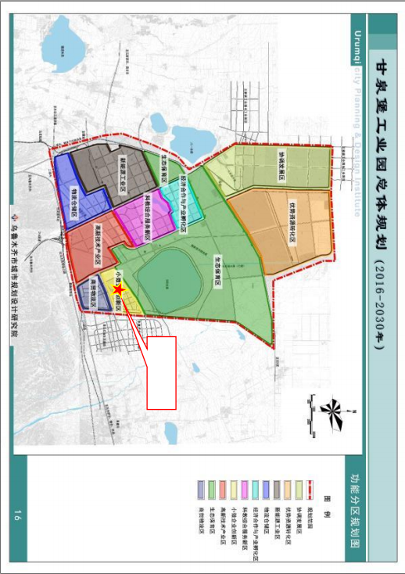

**图** **1.1-1 园区功能区划图**

**建设项** **目**

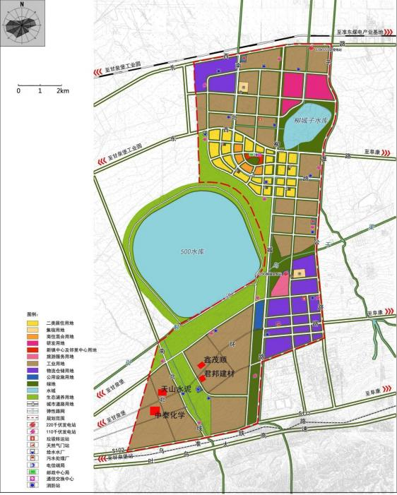



★



**建设项目**

**图** **1.1-2 阜西工业园园区功能区划图**



**建设项目**

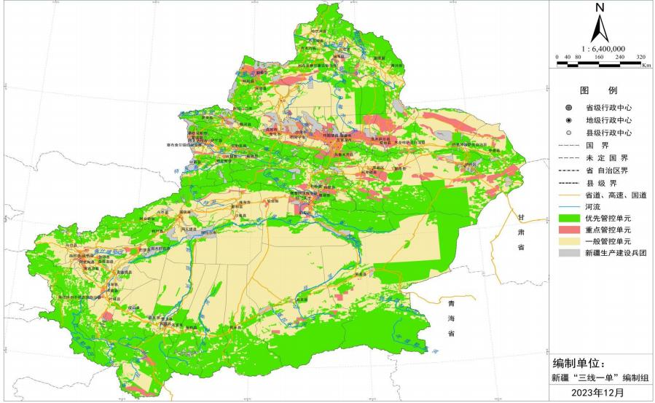**..**

**图** **1.3-1 自治区环境管控单元**

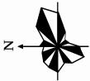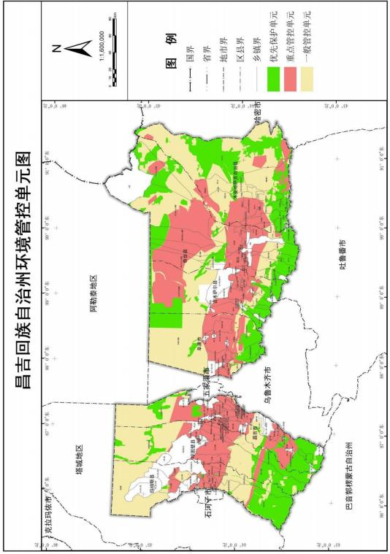

**建设项** **目**

**图** **1.3-2 环境单元分区图**

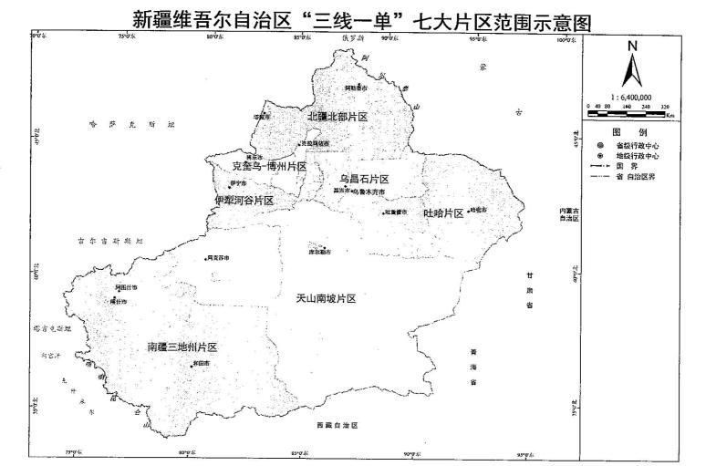



★



**建设项目**



**图** **1.3-3 七大片区范围图**

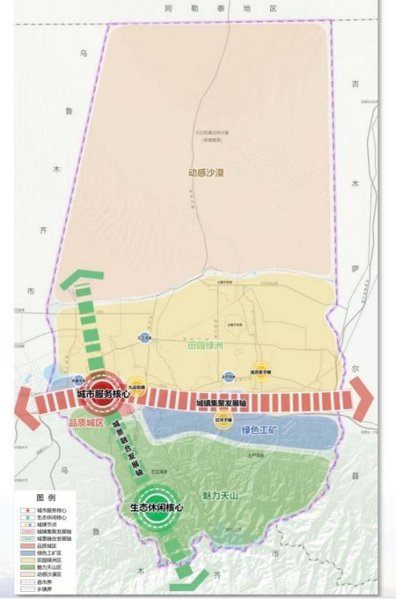





★



**建设项目**

**图** **1.4-1 阜康市国土空间总体规划位置图**

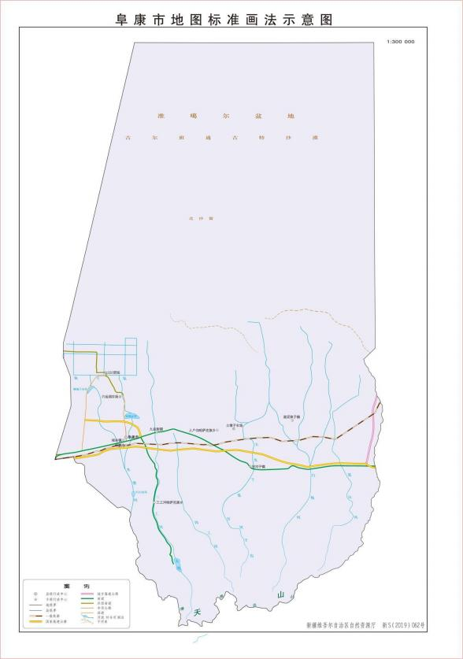





★



**建设项目**

**图** **2.1-1 地理位置图**

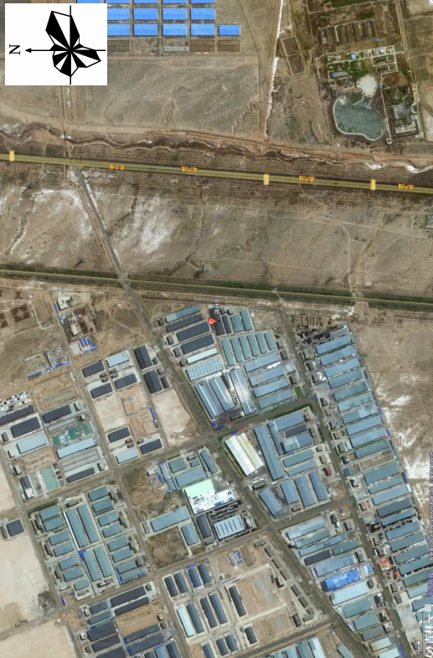

**图** **2.1-2 卫星图**

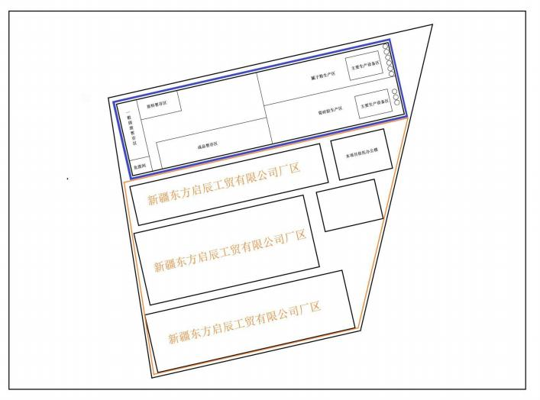



**图** **2.6-1 厂区总平布置图（1）**

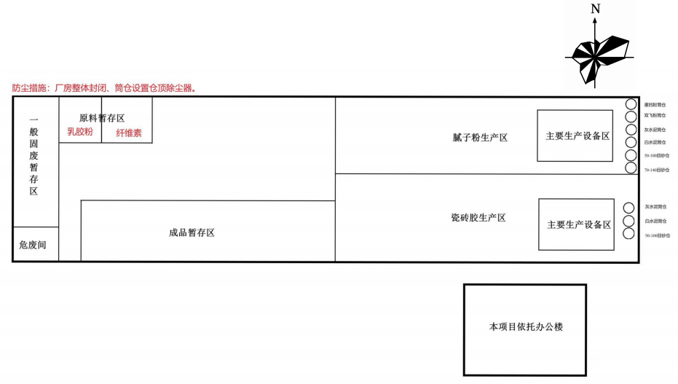

**图** **2.6-1 厂区总平布置图（2）**

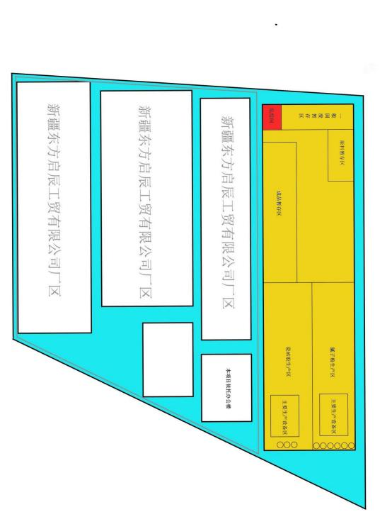

**图** **4.6-1 分区防渗图**

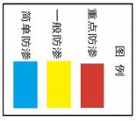

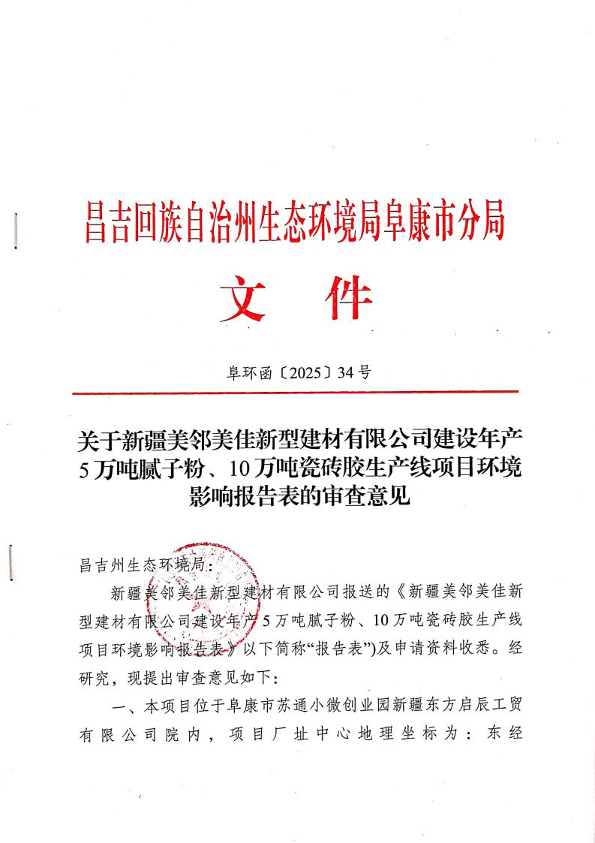

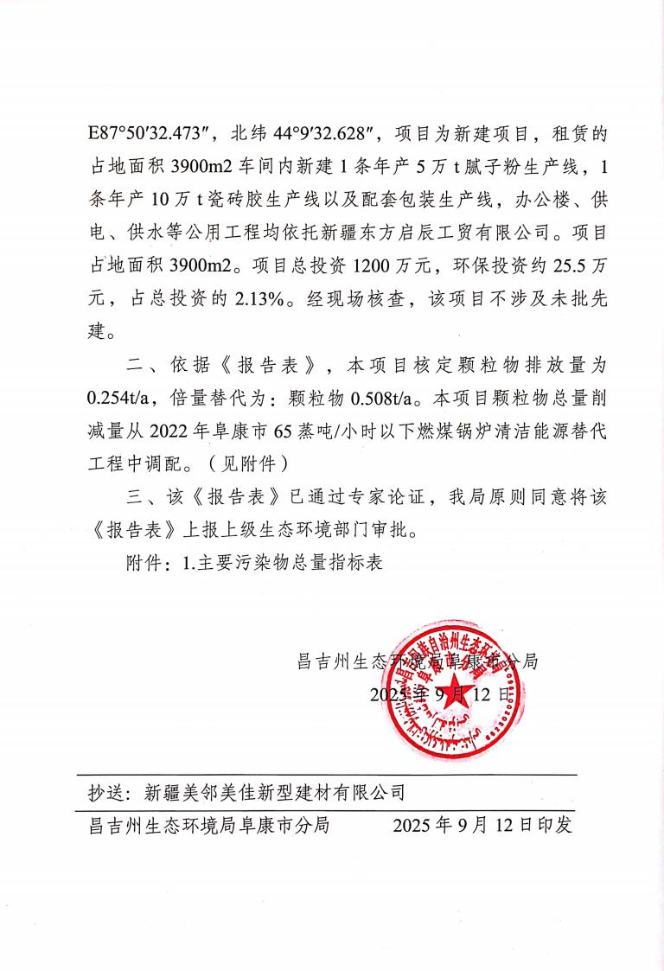

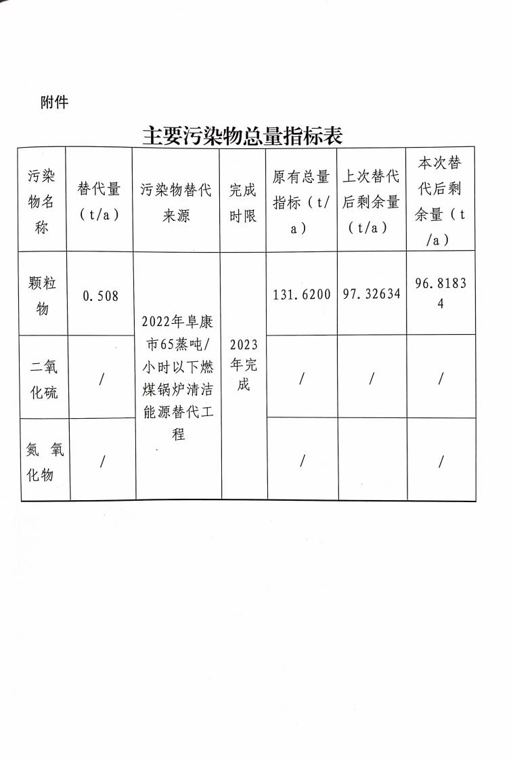

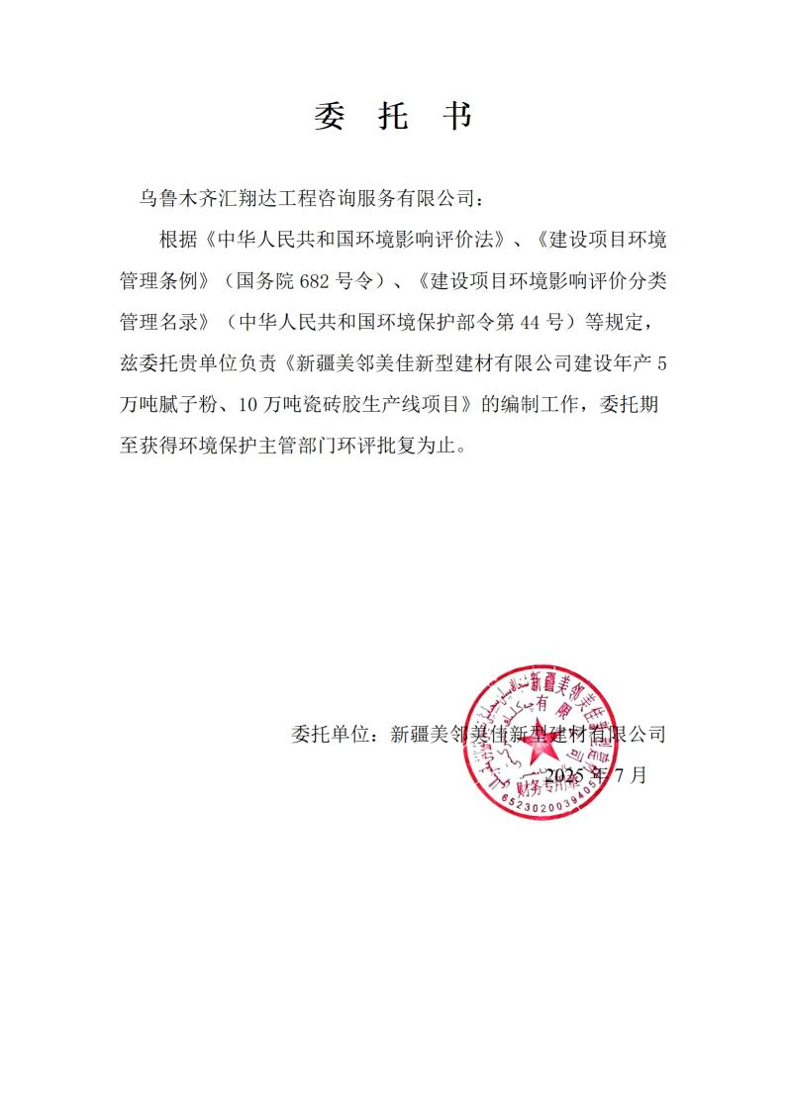

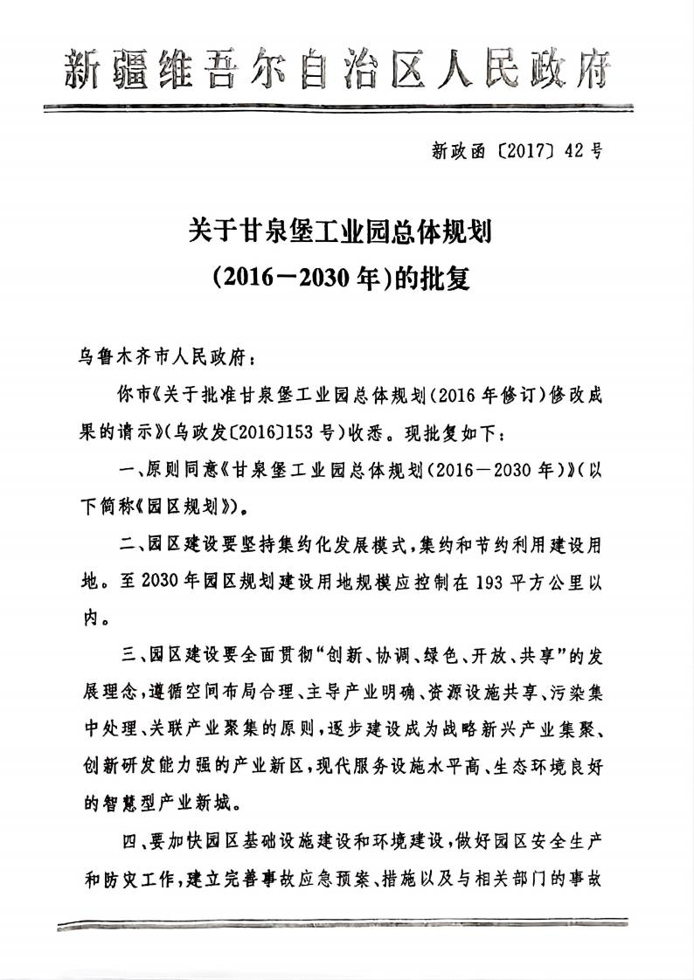

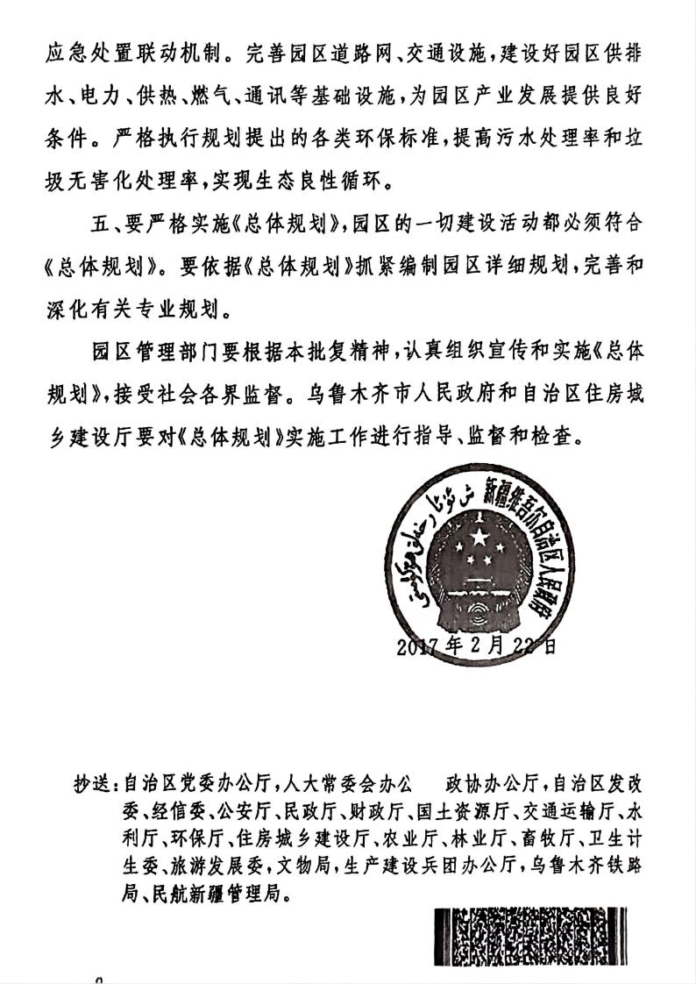

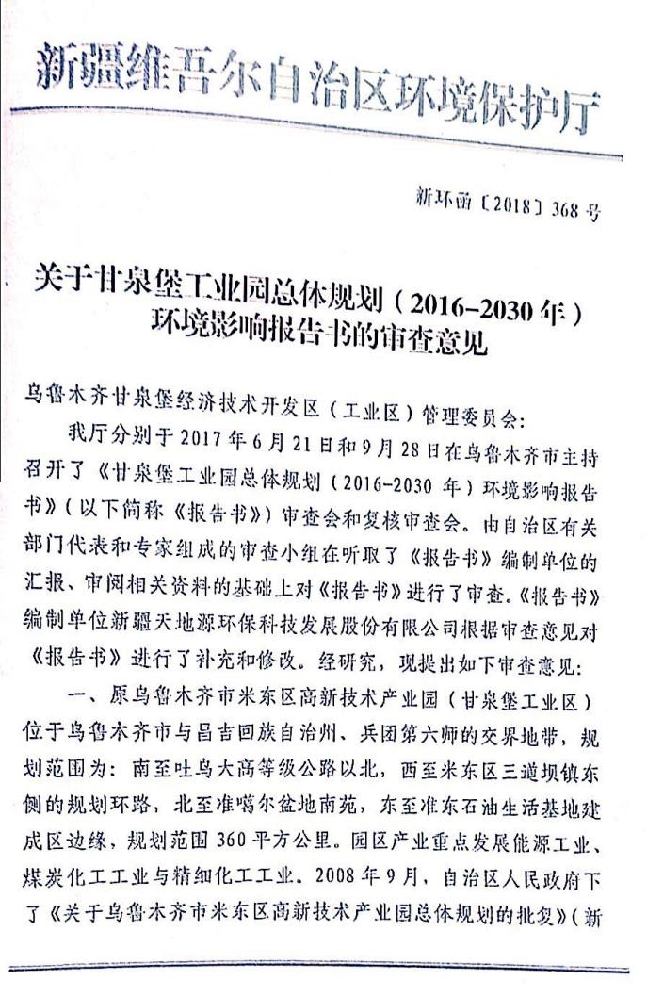

 由 扫描全能王 扫描创建

